INFORME MENSUAL DE LA JEFATURA DE ALUMBRADO PÚBLICO
CORRESPONDIENTE AL MES DE FEBRERO DE 2026.

REPORTES GENERADOS (SERVITEL) 197
RESUELTOS 170
REPORTES EN PROCESO 27
CERRADO 0

REPORTES PENDIENTES DE ILUMINA: 76273 76272 76271 76270 76269 76268 76267 76266 76265 76259 76258 76240 76229 76225 76220 76219 76214 76189 76182 76180 76167 76164 76163 76127 76118 76081.

ACTIVIDADES SOBRESALIENTES

- Continúa captura y revisión de censo de luminarias.
- Supervisión Reportes de Ilumina Zapotlán y se llenó Actas.
- Se revisan los 4 reflectores de los Bustos de la Jardín, 5 de mayo.
- Se revisan ingresos Norte, Sur, Poniente y Malecón de la Laguna.
- Se realizan rondines en la Ciudad y las Delegaciones para detección de L/A y C/A.
- Se cambia lámpara dañada en Insurgentes Norte. Colonia Valle del Sol.
- Se retiran lámparas dañadas y se instalan 4 tubos completos en las instalaciones de Protección Civil.
- Se cambia interruptor dañado de bomba de riego del Jardín, 5 de mayo.
- Se cambian 2 reflectores de leds apagados en el Parque de la Col. San Felipe I.
- Se revisa Alumbrado Público de las Colonias, la Morita, los Pinos y Las Haciendas.
- Se realizan croquis de reflectores y lámparas, instalados en la Col. San José y la calle Mariscal.
- Se revisa y reconecta tubos de leds apagado del reloj en fachada de Presidencia Municipal.
- Se retiran reflectores de afuera del templo de la Colonia Cruz Roja.
- Se revisa el Alumbrado Público de la Unidad Deportiva Venustiano Carranza, así como Av. Pedro Ramírez Vázquez.
- Se programan reflectores, RGB de Presidencia Municipal y el Kiosko en color rojo.
- Se repara farol instalando un Foco leds de 500 watts en la Calle Darío Vargas.
- Se cambian 22 tubos dañados en la Unidad Deportiva Las Peñas en el interior de los baños de Hombre y Mujer.
- Se revisa tubo en exteriores de la Estación del Tren y se corrige falso contacto.
- Se revisa Alumbrado Público de Periférico Sur, de la Col. Volcanes y de La Colonia Las Primaveras.
- Se instalan reflectores de leds en el parque de Los Perro de la Colonia Lomas Altas.
- Se instalan 2 reflectores de leds de 100 Watts en la Calle Cazadores esquina Cabañas.

- Se revisa Alumbrado Público de las Colonias Reforma I, II, Tláyolan y Otilio Montaño.
- Se revisa Alumbrado Público de la Unidad Deportiva Juan José Arreola y de la Col. Villas del Palmar.
- Se cambian 9 focos leds y 4 Sockets en el área de Barandillas de la Academia de Policía.
- Se reparan 10 lámparas del estacionamiento de la Academia de Policía y se cambian focos leds.
- Se instala reflector de leds de 300 Watts, en el área verde de la Calle Plan de Ayala, Colonia 20 de Noviembre.
- Se instalan 20 metros de Cable de Aluminio 2+1, 2 lámparas completas de leds de 50 watts, 1 reflector de 200 watts y un tubo de 18 watts en el parque y terraza de la Colonia Lic. Gándara Estrada
- Se revisa Alumbrado Público de la Colonia La Colmena, Mariano Otero, Las Lomas y Solidaridad La Paz.
- Se instala reflector de leds de 200 watts en Calle Lima, frente al SEMEFO.
- Se instala lámpara de leds de 150 watts y se acomoda línea en la salida de la autopista.
- Se reconecta acometida reventada en la Calle Serafín Vázquez #348.
- Se instala caja de distribución y centro de carga en la Colonia Infonavit para evento cultural Ruben Fuentes.
- Se desconecta torre de reflectores y faroles del frente de la Santa Iglesia Catedral, para evento La Clausura del cultural Ruben Fuentes
- Se revisa Alumbrado Público y se cambian 3 lámparas leds dañadas en la Colonia Cumbres Residencial.
- Se instala lámpara completa y reflector de 200 watts en el área verde de la Colonia La Reja.
- Se revisa Alumbrado de la Colonia El Triángulo.
- Se instalan 4 reflectores de leds de 200 watts en área verde de la Colonia San Pedro.
- Se instala reflector leds de 50 Watts, 2 focos leds de 30 watts, 1 foco leds de 20 watts y 1 reflector leds tipo plato de 100 watts, en la Bodega de Tránsito Municipal.
- Se revisó Alumbrado Público de las Colonias Encinos I y II.
- Se instalan dos lámparas de leds de 50 watts completas en la colonia la Colmenita.
- Se realiza desconexión de acometida de un puesto ambulante sin función en la Av. Alberto Cárdenas Jiménez y Avenida Carlos Villaseñor.
- Se acude a oficinas de Ecología, para revisar la base del medidor y centros de carga, donde se realizan nuevas conexiones y se cambia pastilla.
- Se revisa el Alumbrado Público de las Colonias, Pueblos de Jalisco y Buganbilias.
- Se instala línea de alimentación a 220 volts y un contacto para pantalla de C5.

- Se instala 70 metros de línea, una caja de distribución y un centro de carga para dividir las oficinas de Parques y Jardines y el Centro de Salud Animal.
- Se retiran cuatro reflectores de leds de 100 wats y se instalan 3 de 200 wats en las Canchas de Futbol de la Colonia solidaridad.
- Se instala ducto, 15 metros de cable de aluminio2+1 y se reconectan bomba del riego de riego y baños de la Unidad Deportiva Benito Juárez.
- Se revisa Alumbrado Público de la Colonia Pablo Luis Juan.
- Se revisa Alumbrado Público de las Colonia Tlayolan y Andador Tecnológico.
- Se revisa el Alumbrado Público del Malecón de la Laguna.
- Se revisa lampara apagada en el Ingreso Norte, en el Camellón de la Colonia Narciso Mendoza.
- Se revisan los Circuitos de los Ingresos Norte, Sur y Poniente.
- Se continúa trabajando en la instalación eléctrica en la Oficina de Parques y Jardines.
- Se acude a la Unidad Deportiva Venustiano para la realización de lista de material eléctrico, para la Iluminación de la cancha de Beisbol y Asadores.
- Se revisa el Alumbrado Público de la Colonia Francisco I Madero.
- Se revisan Alumbrado Público de la Calle Calzada Madero y Carranza.
- Se instala línea de alimentación con cable de aluminio 2 + 1, pastilla térmica y 3 reflectores leds de 100 watts, en la Unidad Deportiva Salvador Aguilar (Cancha de Beisbol).
- Se instalan 2 reflectores de leds de 200 watts, en el área de Bancas y Braseros, en la Unidad Deportiva Salvador Aguilar.
- Se revisa Alumbrado Público de la Col. Rancho Quemado.
- Se revisa los reflectores del interior de las Oficinas de Parques y Jardines.
- Se revisa el Alumbrado Público de la Col. Pueblos de Jalisco.
- Se revisa el Alumbrado Público de la Col. Puerta de Cadena.
- Se instalan 2 pastillas térmicas , 20 metros de cable de Aluminio 2 + 1 para instalación de regadera y se conecta la fase faltante para Centro de Salud Animal.
- Se realiza limpieza de 5 faroles en el Interior de Salud Animal.
- Se Instalan 4 reflectores RGB en la Escuela de la Música en la parte de arriba.
- Se Instalan 4 reflectores de piso RGB en la Escuela de la Música.
- Se revisa el Alumbrado Público de la Colonia Las Lomas.

Sin otro en particular por el momento, quedamos de usted para cualquier duda o aclaración al respecto.

AT E N T A M E N T E

“2026, CENTENARIO DEL NATALICIO DEL COMPOSITOR ZAPOTLENSE RUBÉN FUENTES GASSON”
“2026 CENTENARIO DEL ANIVERSARIO DEL NATALICIO DEL LITERARIO ROBERTO ESPINOZA GUZMÁN”
“2026 CENTESIMO QUINCUAGESIMO ANIVERSARIO DEL NATALICIO DEL COMPOSITOR Y DIRECTOR DE ORQUESTA JOSÉ PAULINO DE JESÚS ROLÓN ALCARÁZ”

Ciudad Guzmán, Municipio de Zapotlán el Grande, Jalisco; a 02 de Marzo de 2026

ING. JOSÉ ANTONIO OLIVO RAMÍREZ
Jefe de Alumbrado Público

C.C.P. Lic. Federico Ochoa Castrejón- Director de Servicios Públicos Municipales.
C.C.P. Archivo

Se corrige falso contacto en la bomba de agua que suministra el riego en el Jardín 5 de mayo.
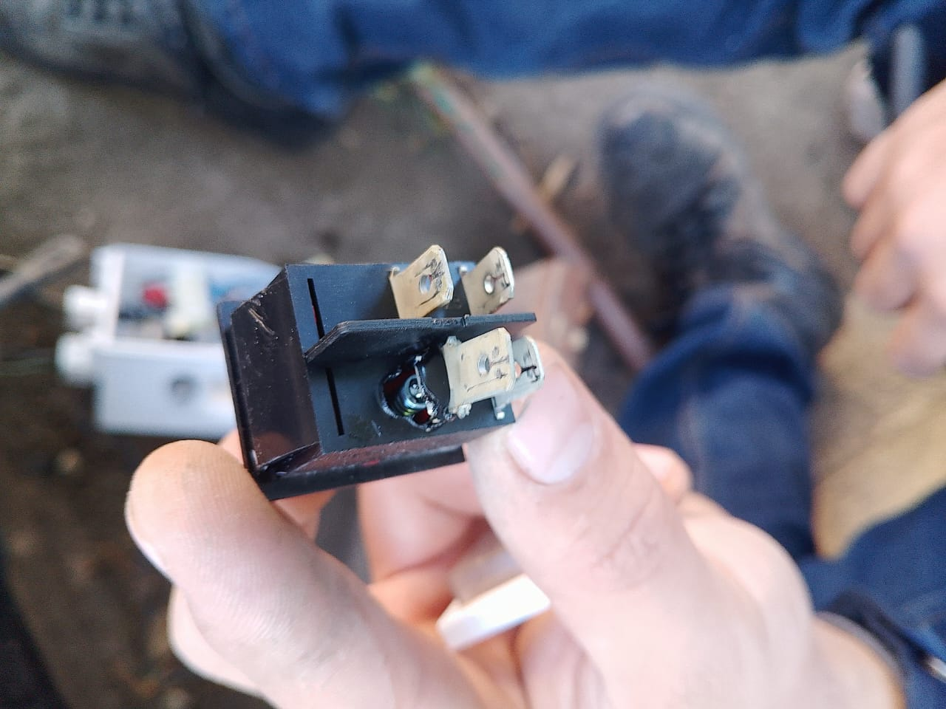

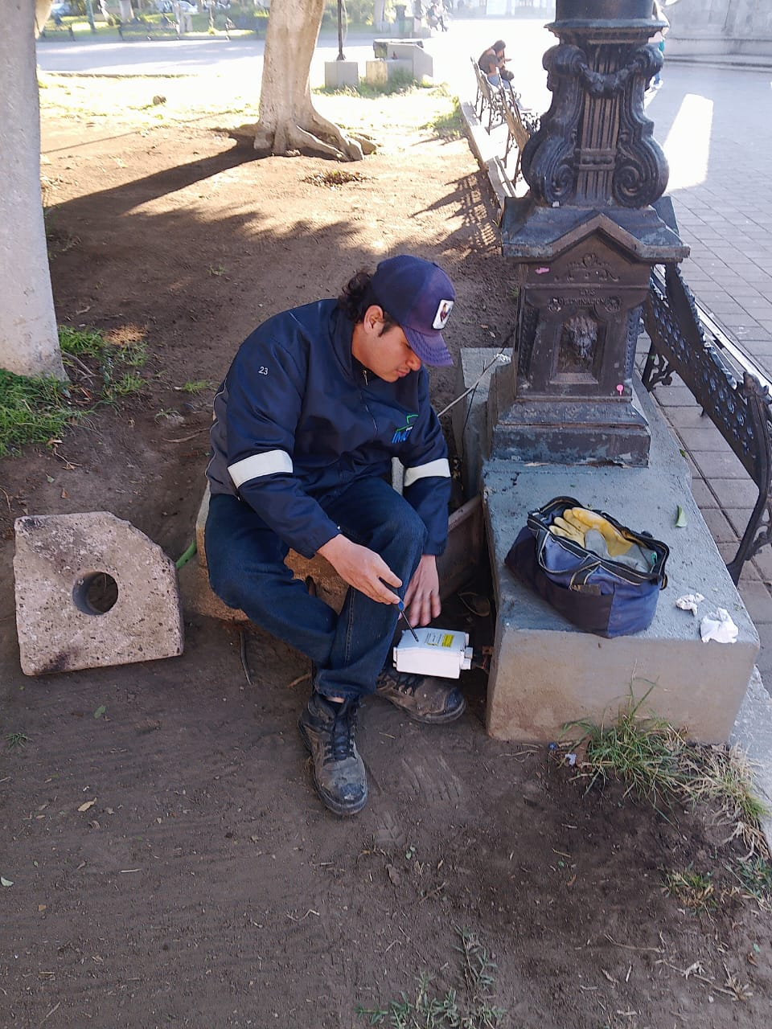
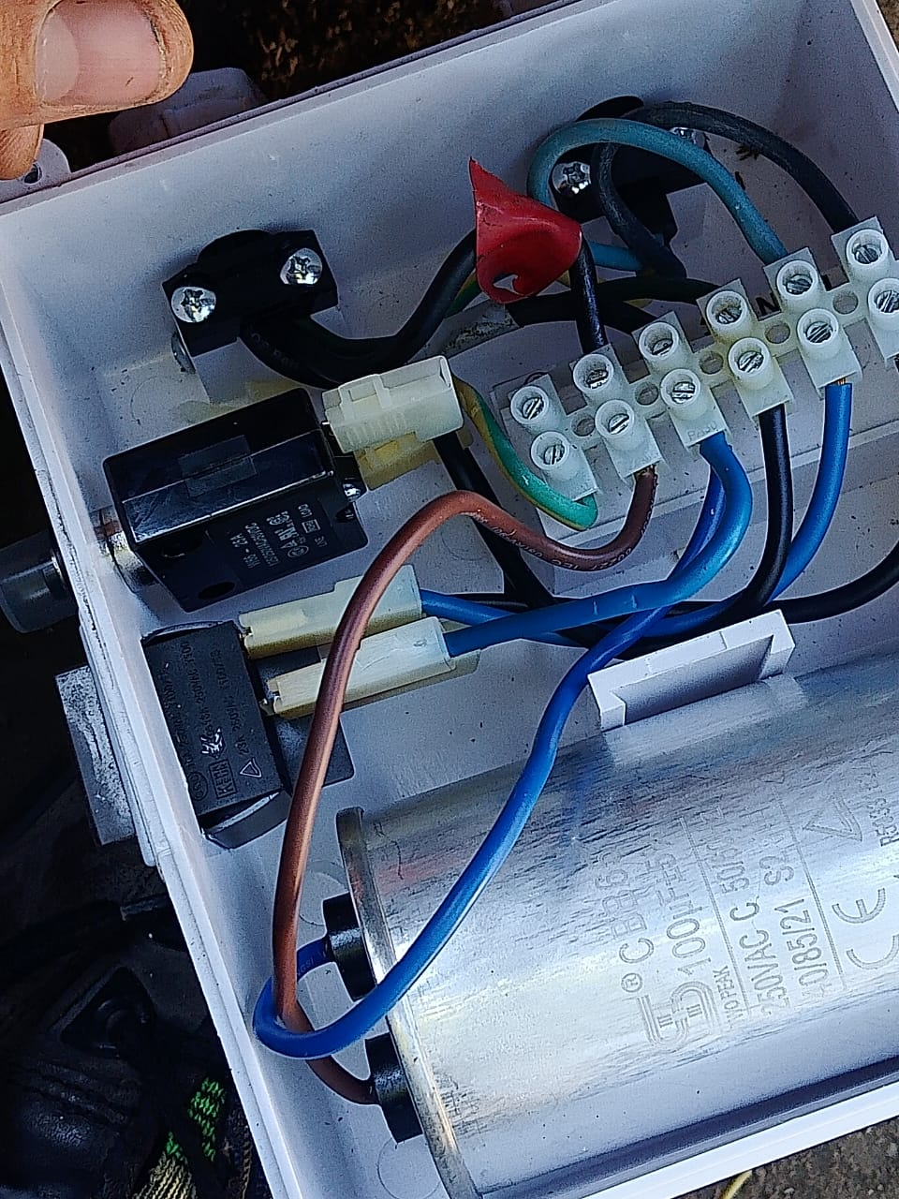

Se realiza rondín nocturno para detectar lámparas apagadas y circuitos apagados.

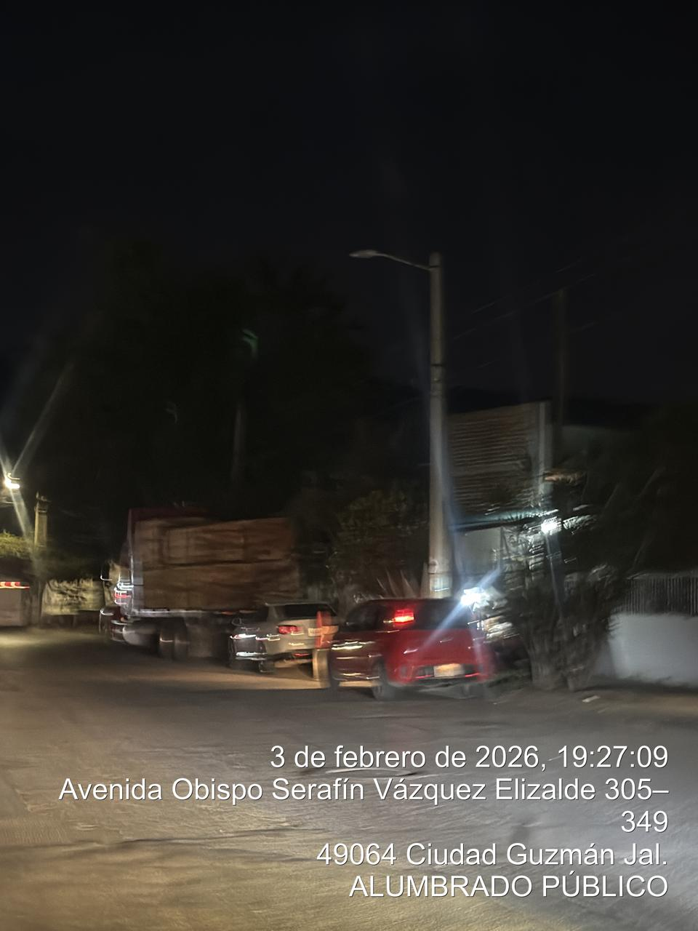
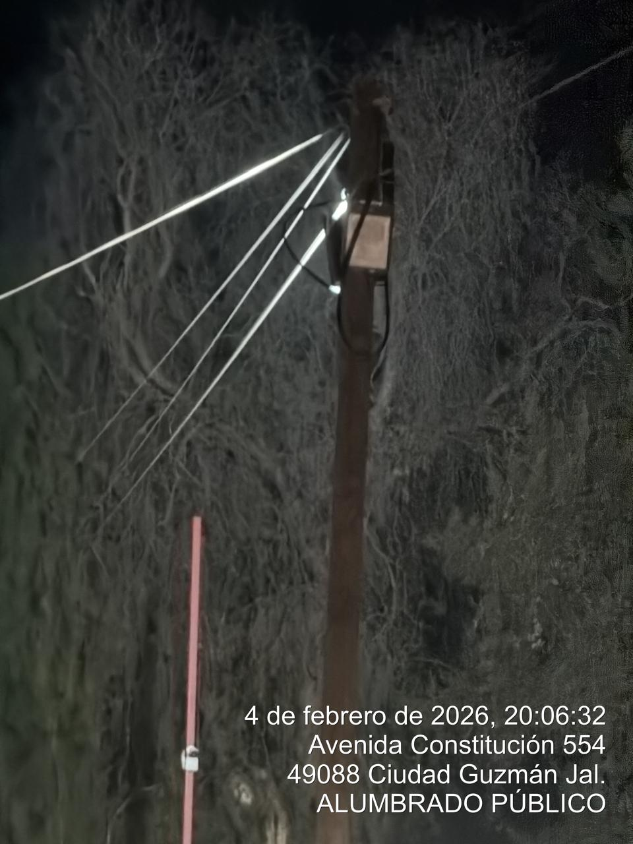

Se acude al nuevo Fraccionamiento Los Cedros para la revisión del Alumbrado Público.
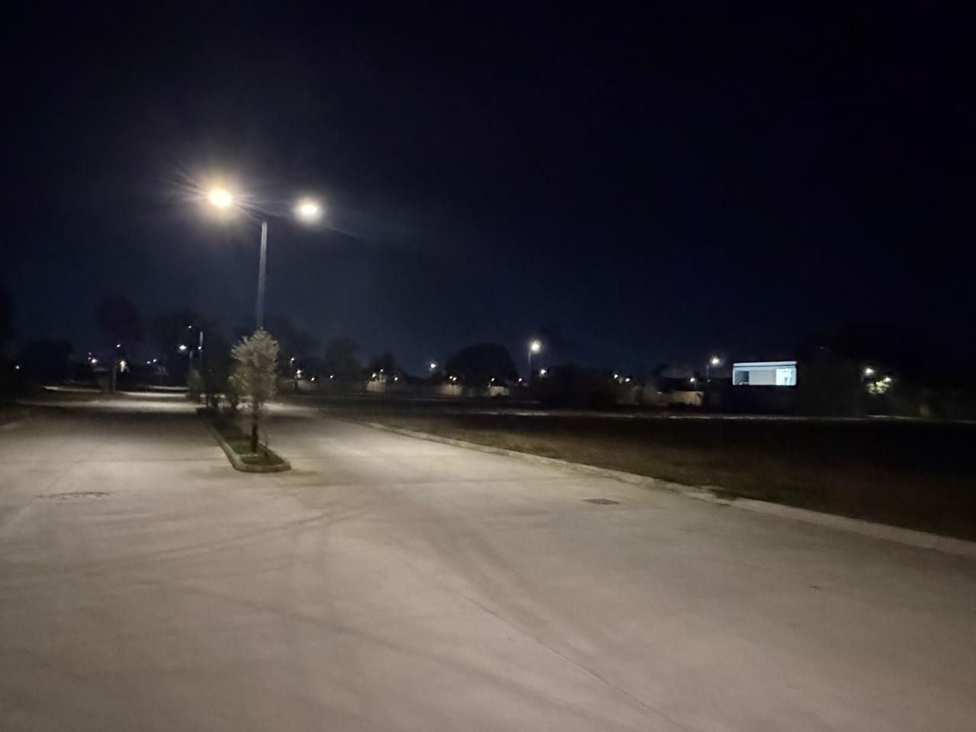
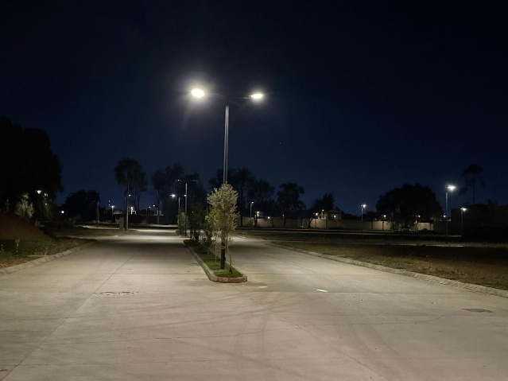

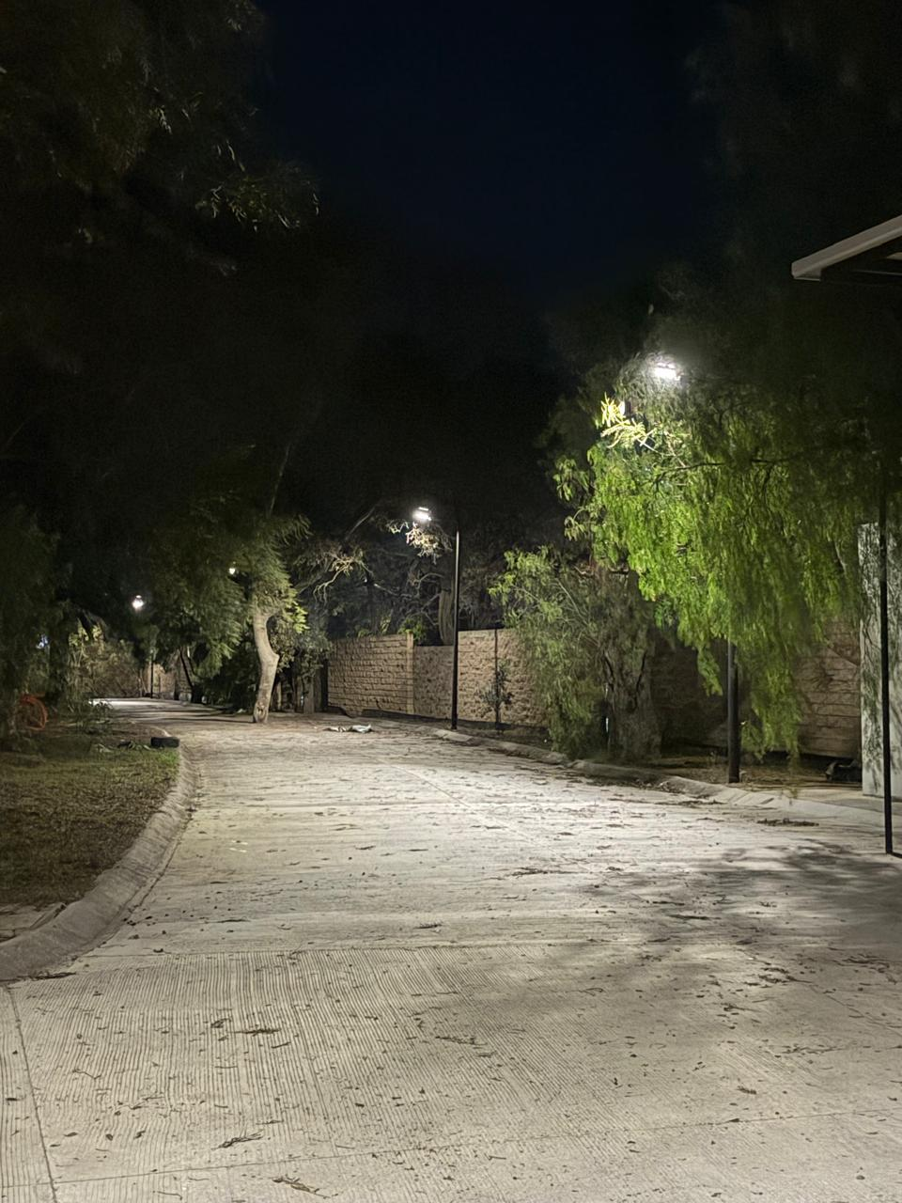
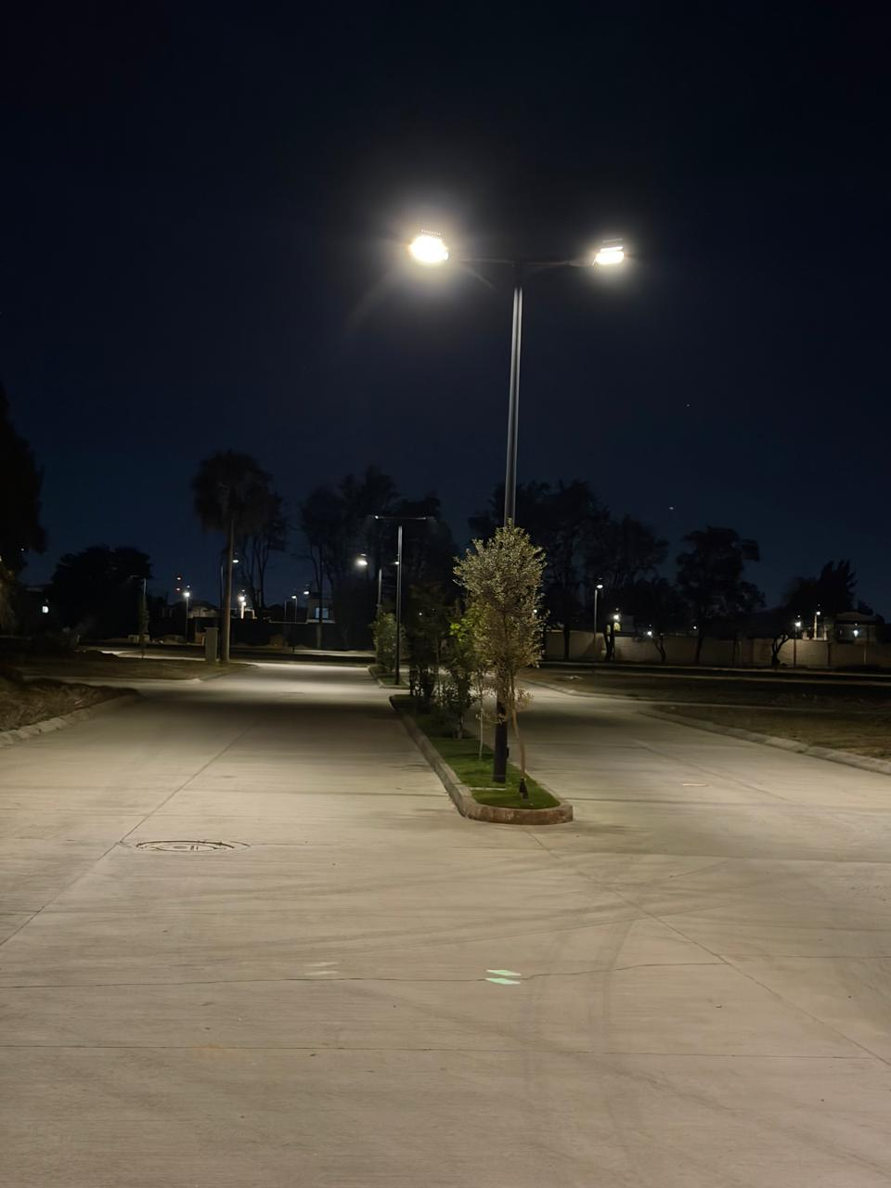

Se reparan 2 reflectores en el área verde de la Col. San Felipe I.

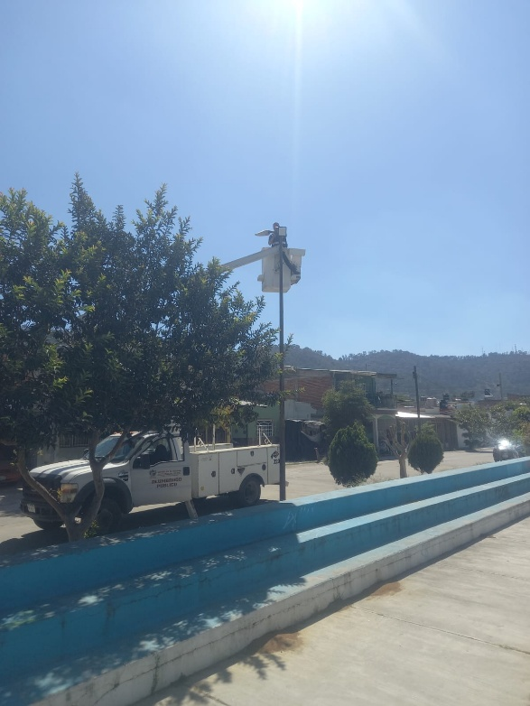
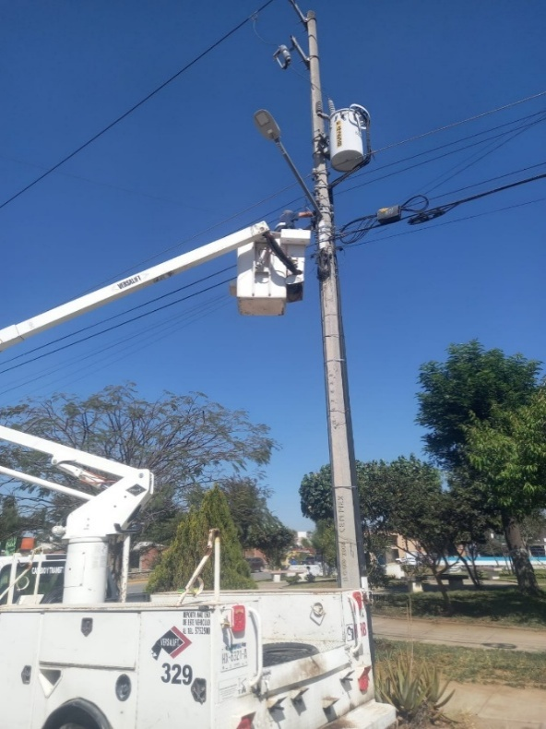

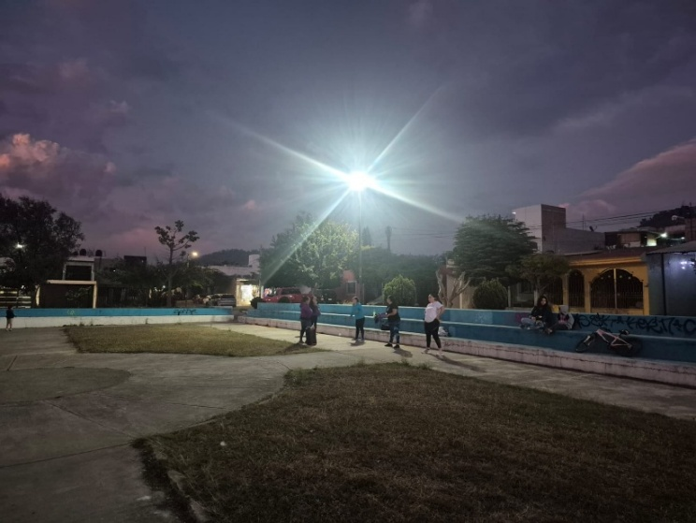
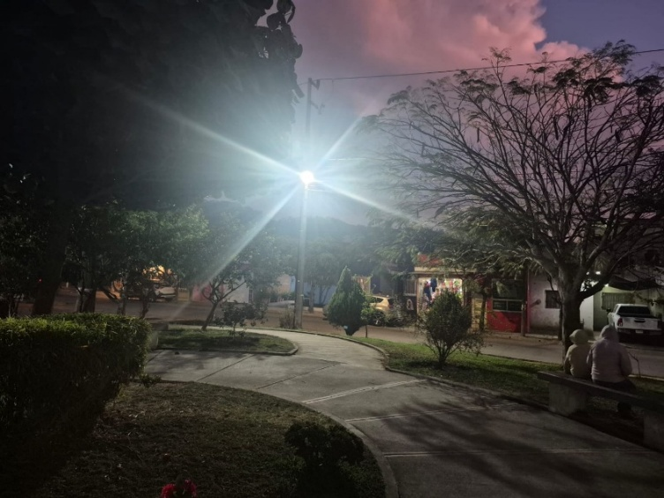

Se instalan 4 lámparas tipo tubo led en la bodega de Protección Civil Municipal.
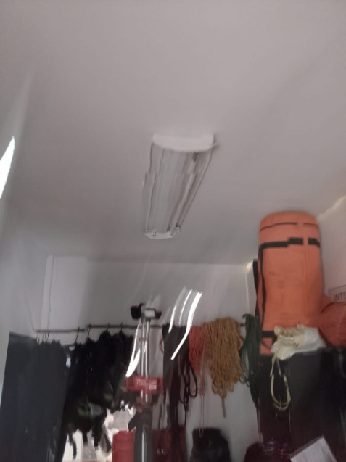
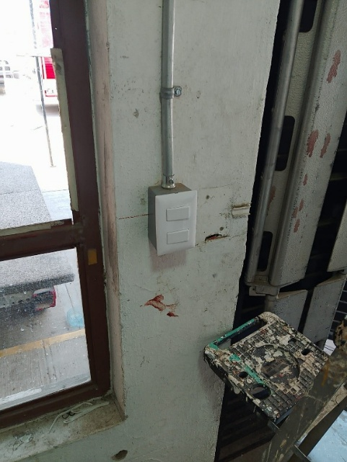
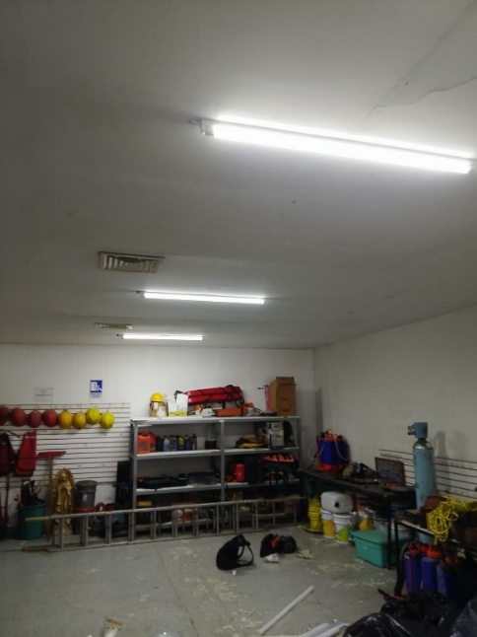

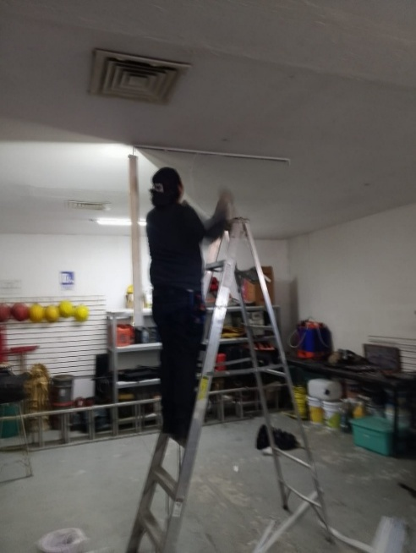
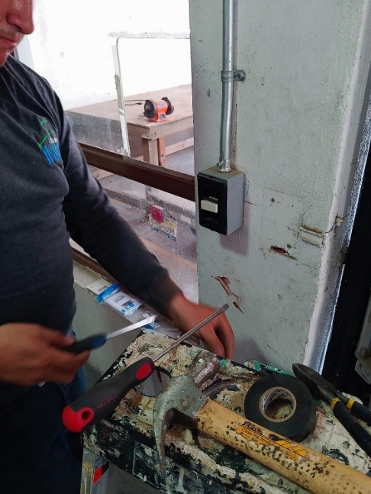
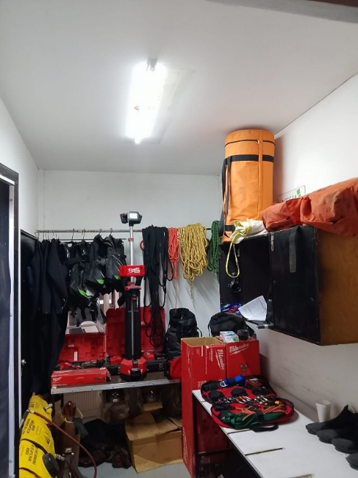

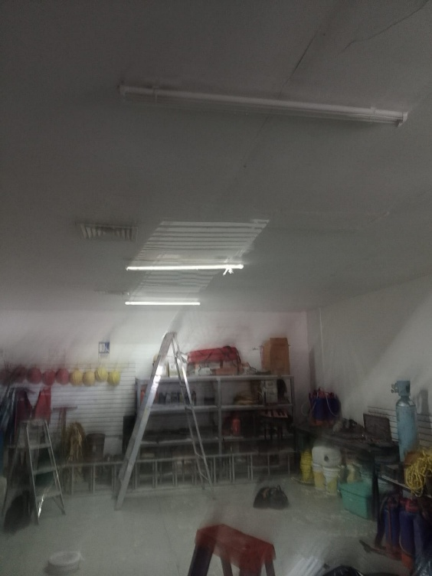
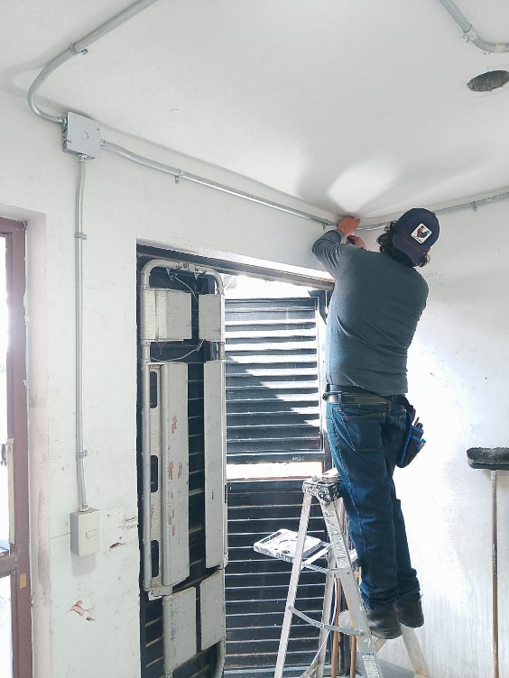

Se revisa el Alumbrado de la Av. Constituyentes a un costado de la Secundaria Federal Benito Juarez.

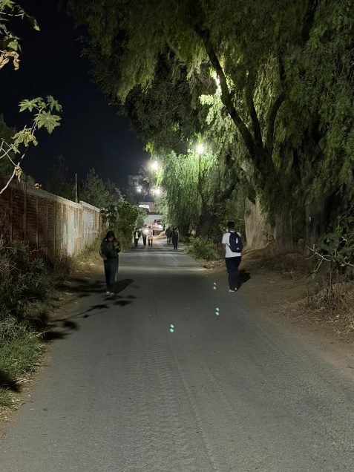
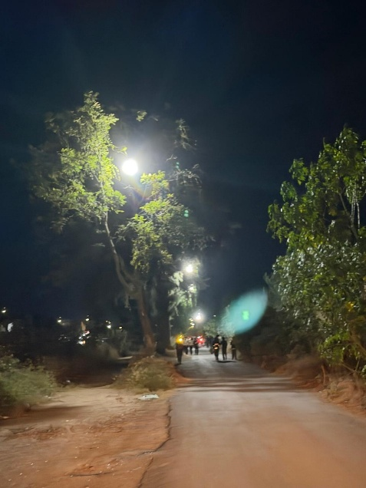
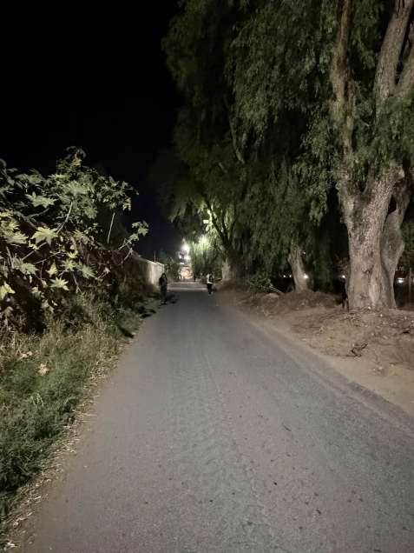

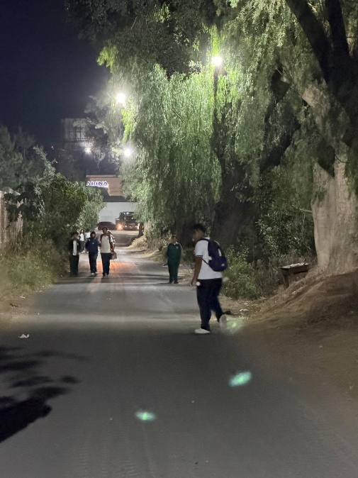
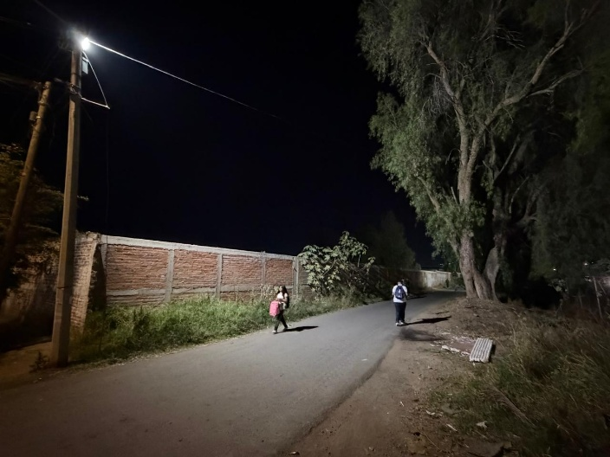

Se cambia lámpara de tubo en la Fachada del Palacio Municipal.

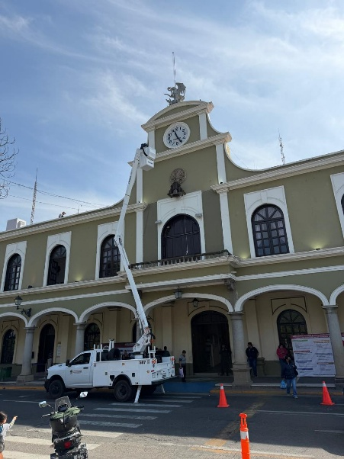
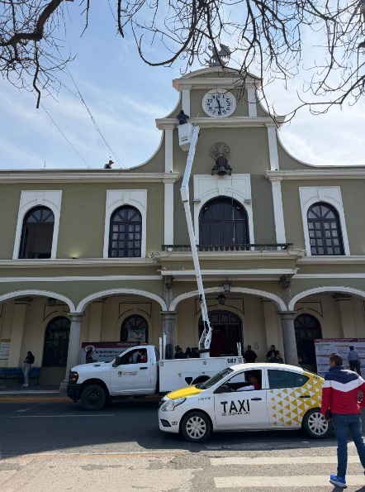
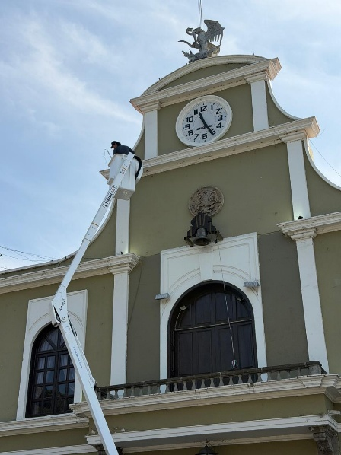

Se retiran dos reflectores led de 200 watts en el Andador Henry Dunant de la Col. Cruz Roja.
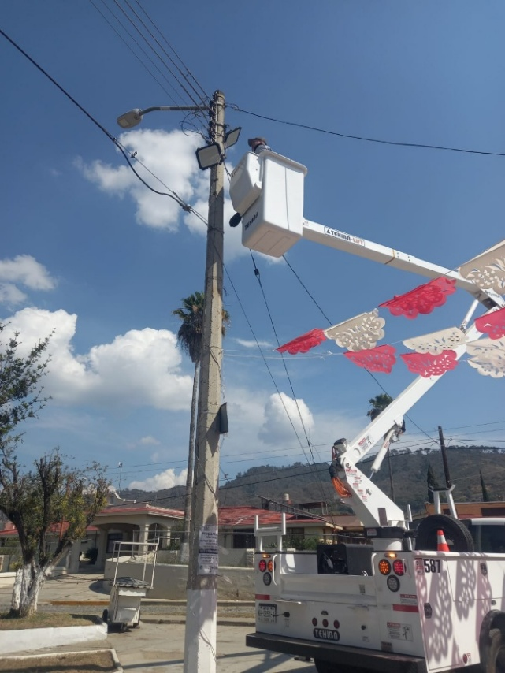

Se revisan líneas en lámparas de los baños de la Unidad Deportiva Las Peñas.
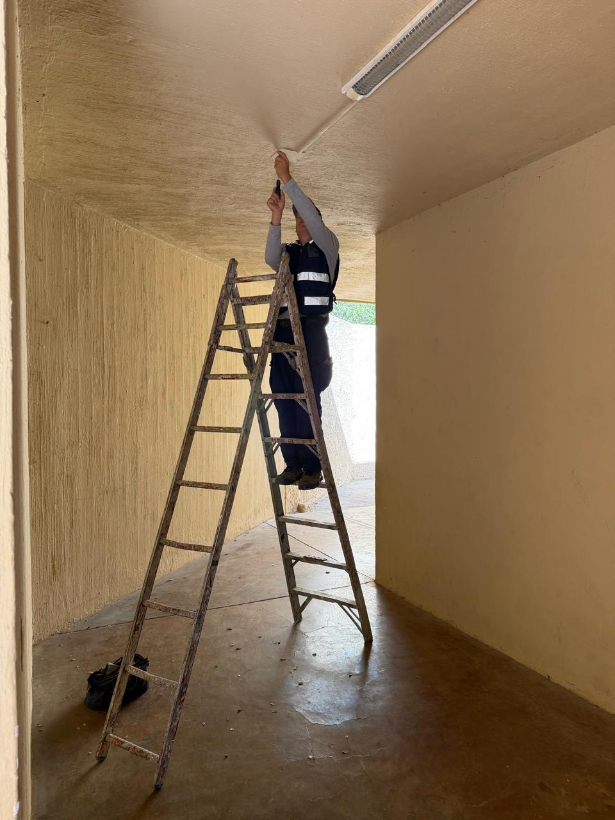
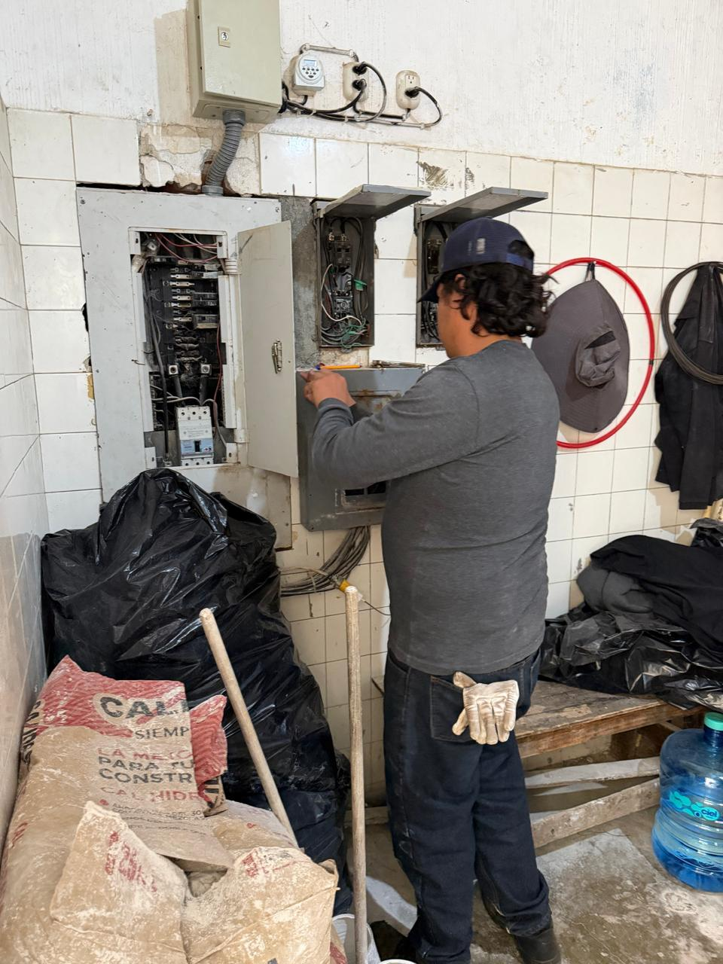

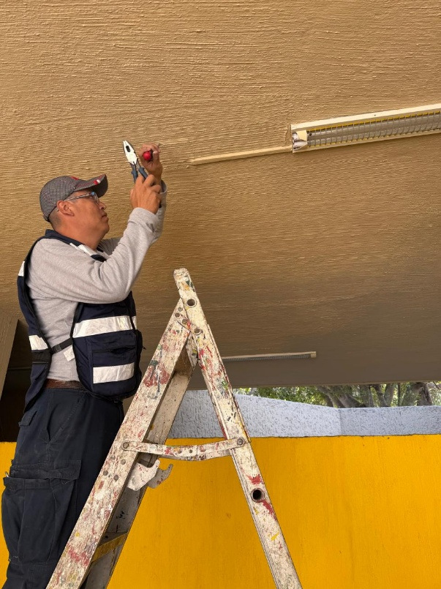
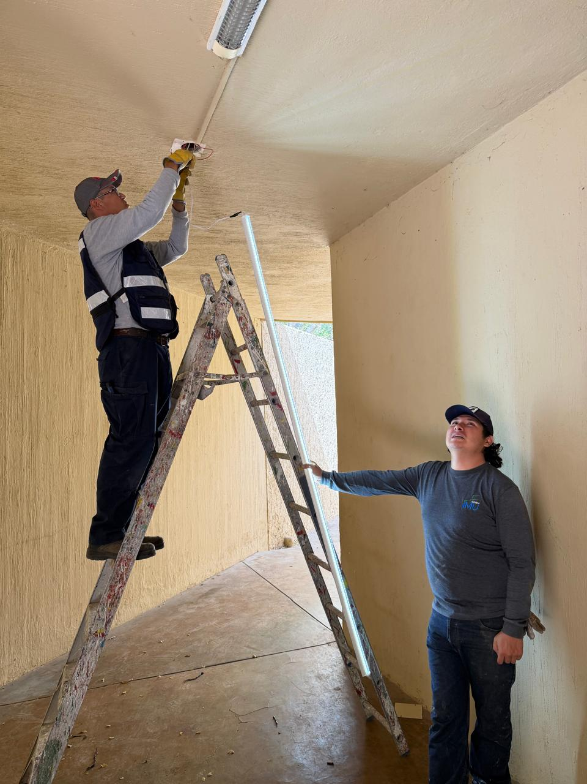

Se programan reflectores RGB en fachada de Palacio Municipal en color rojo y quiosco en color azul.

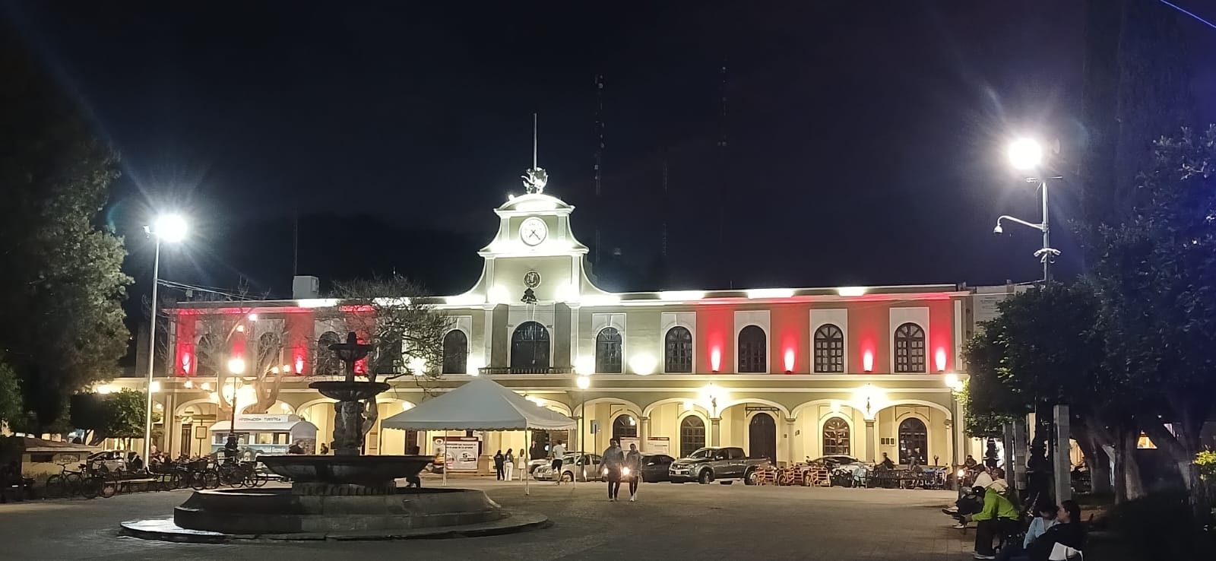

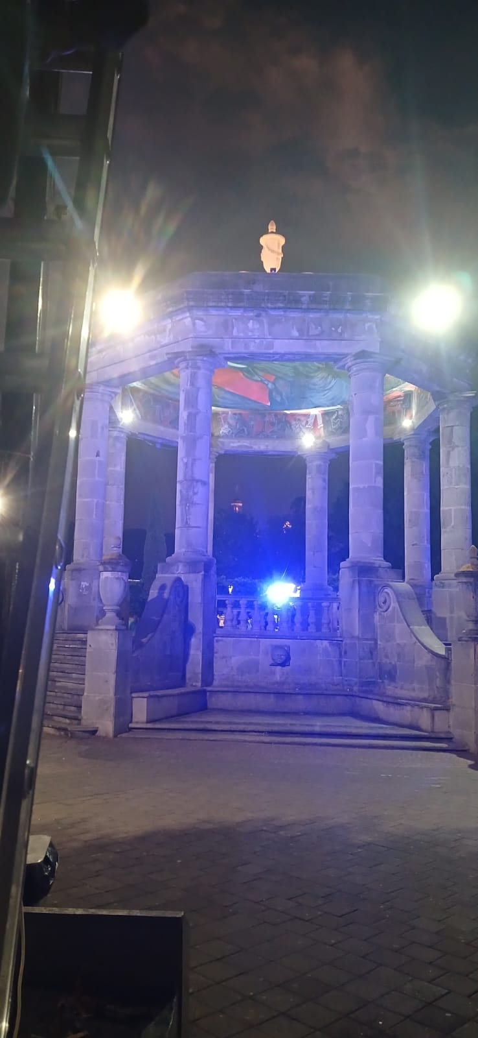

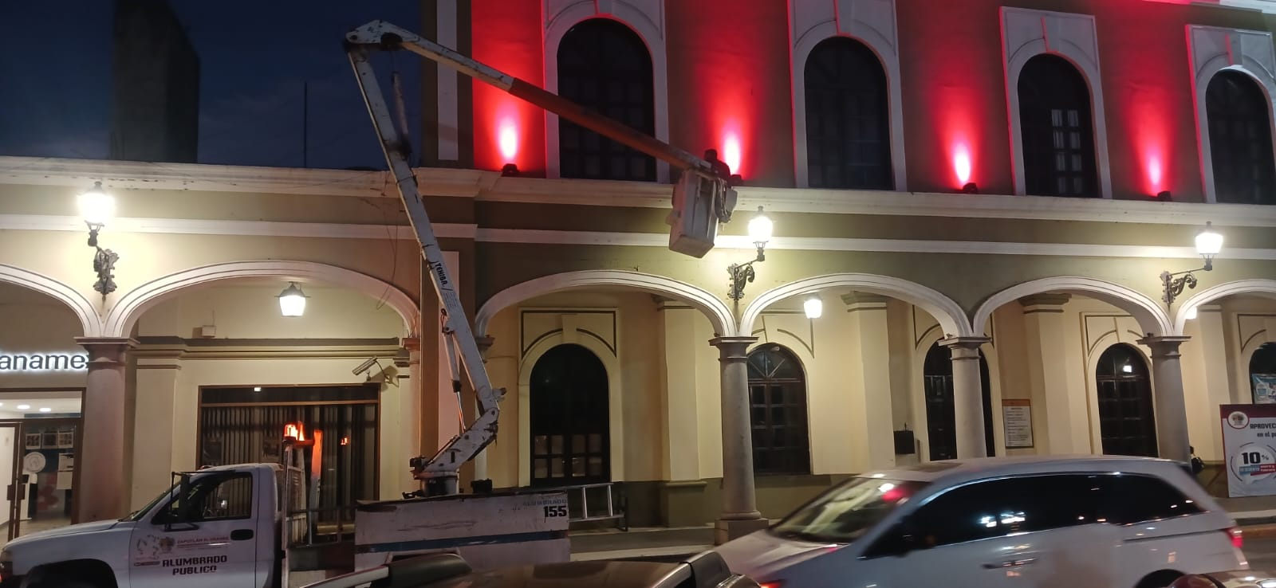

Se repara línea trozada en canchas de básquet bol de la unidad deportiva Benito Juárez
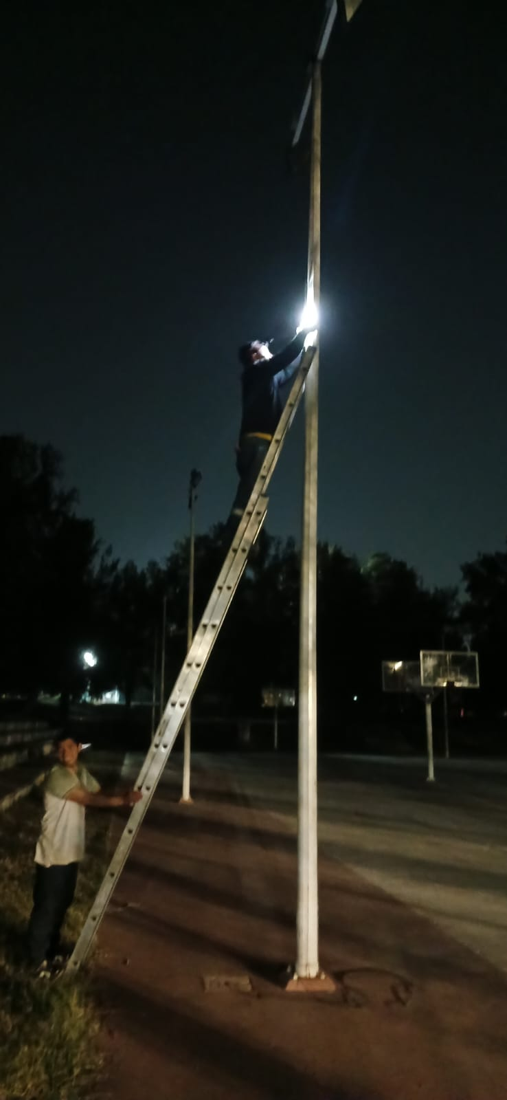
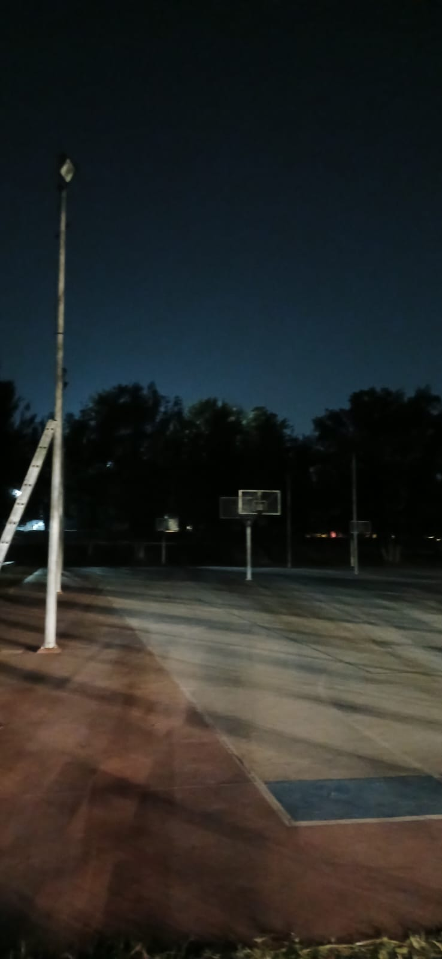
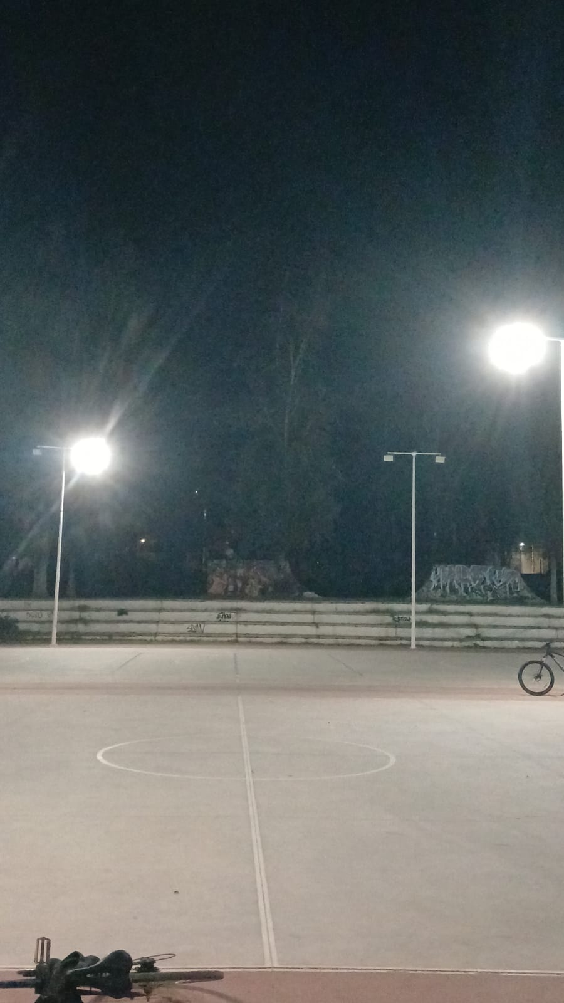

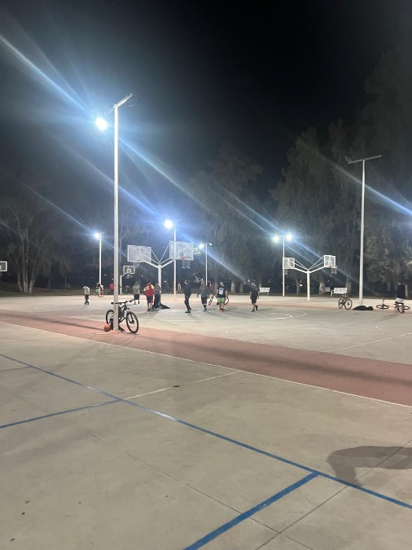
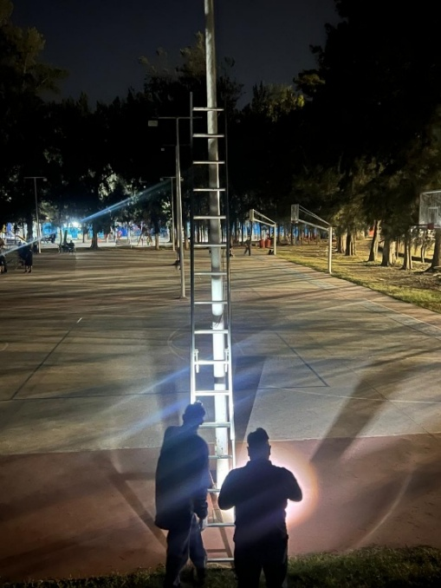
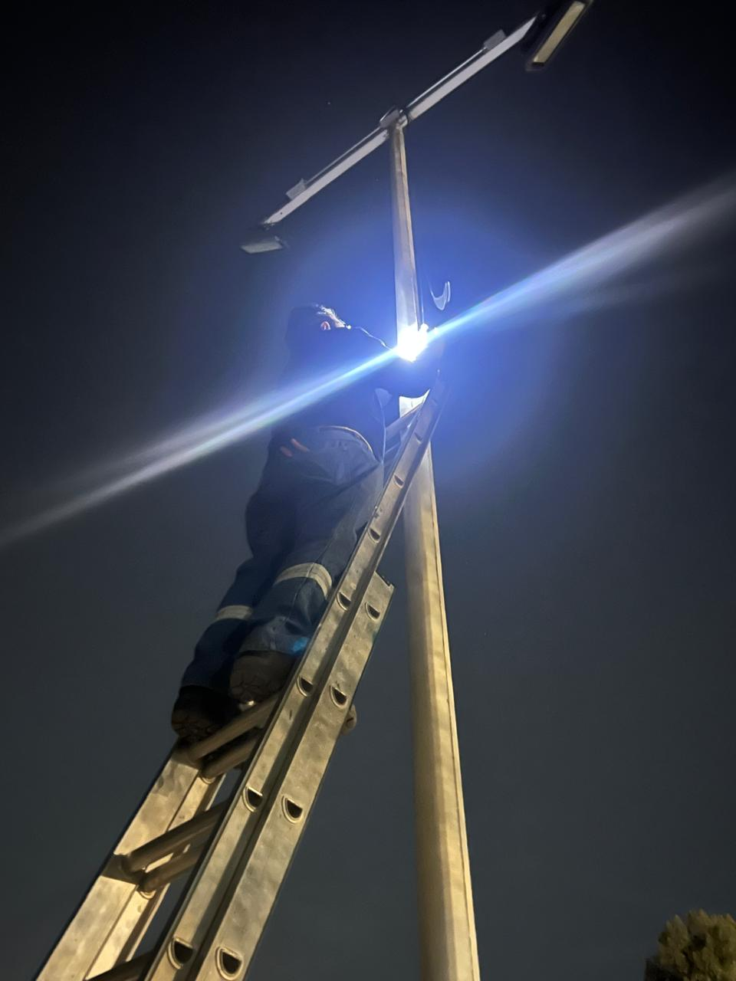

Se repara Farol apagado en la calle Dario Vargas.
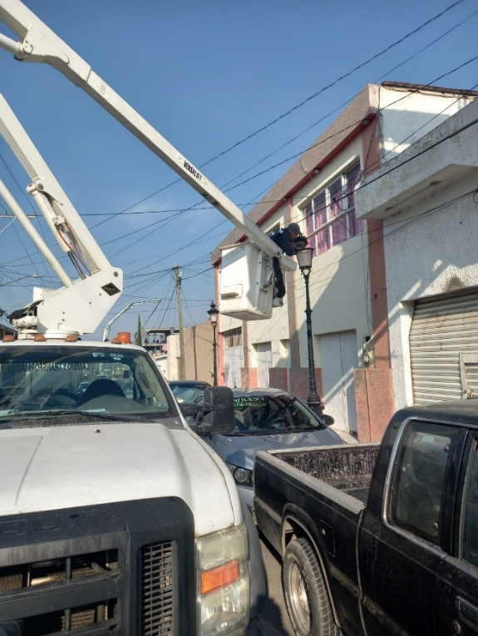

Se programa reloj del Alumbrado Público del Jardin 5 de mayo.

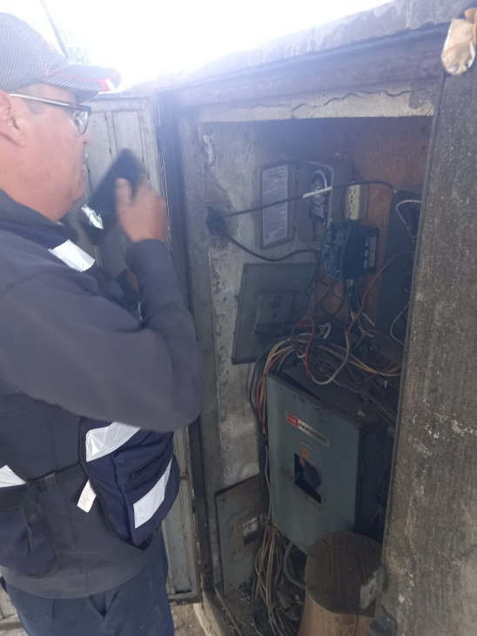
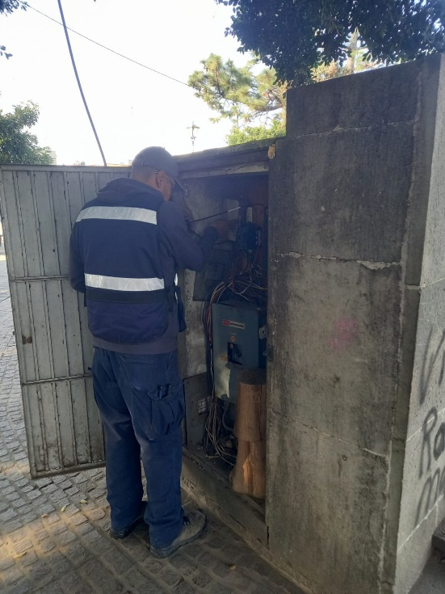

Se cambian 22 lámparas tipo tubo led en los baños de hombre y mujer de la Unidad Deportiva Las Peñas.

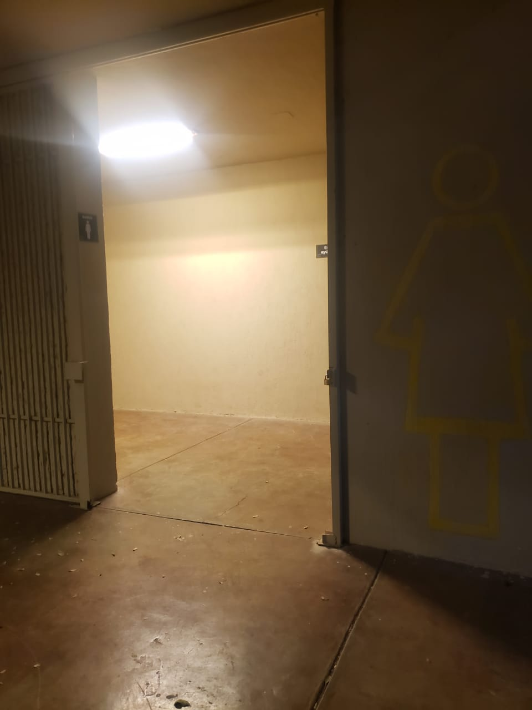
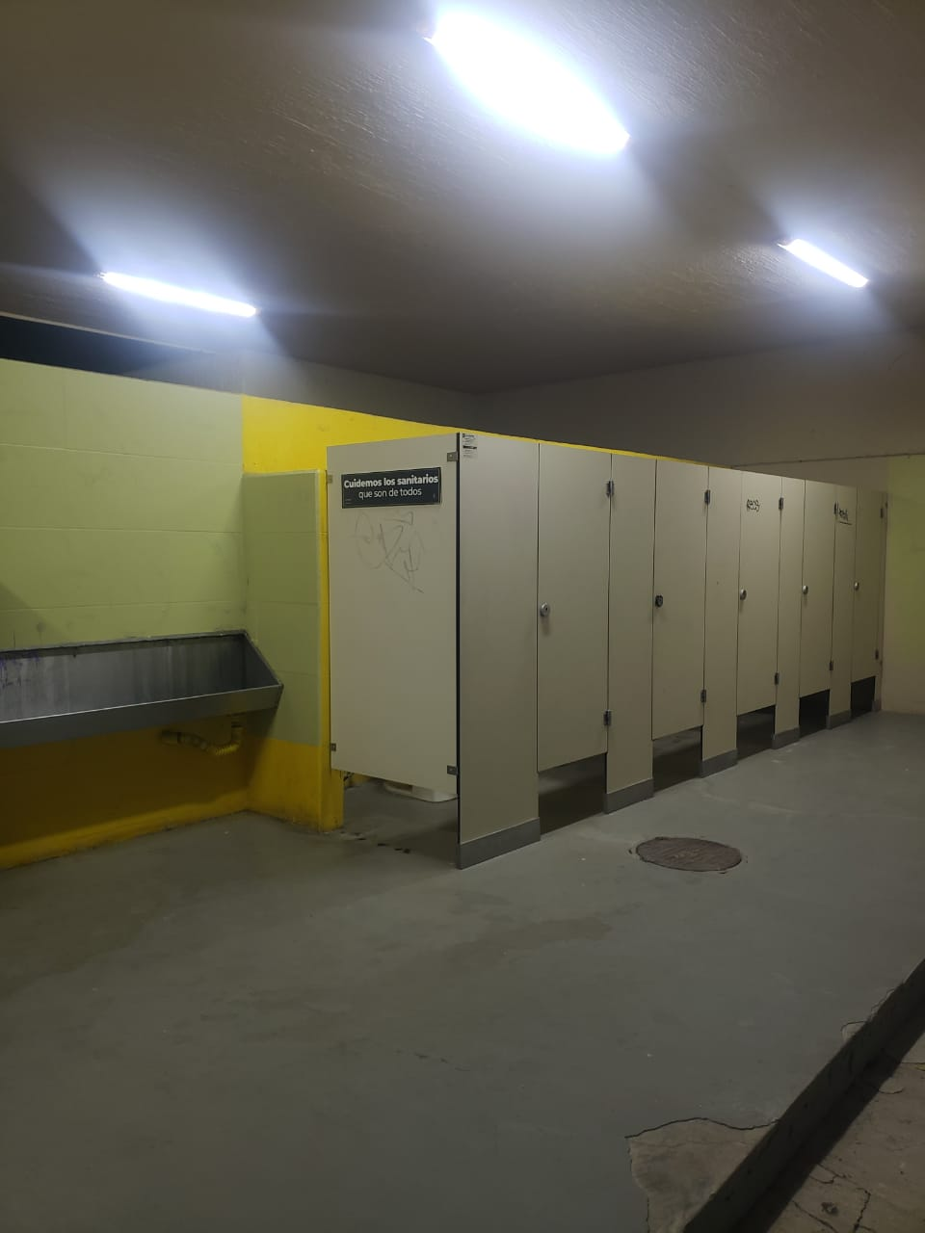
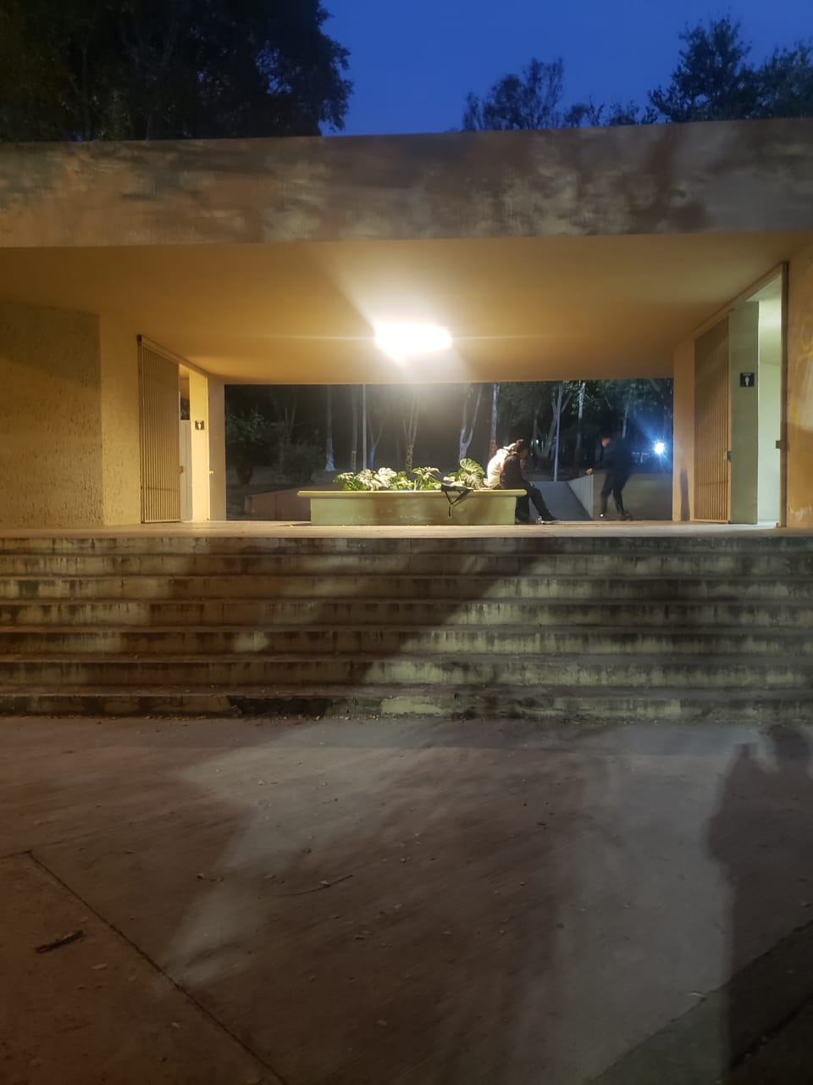

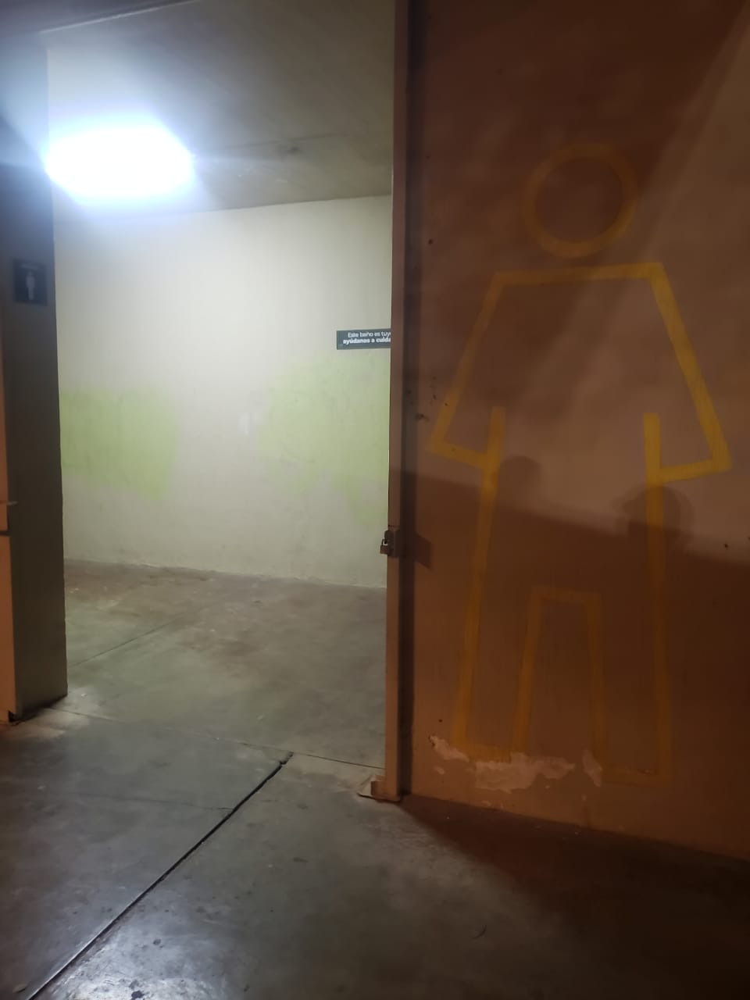
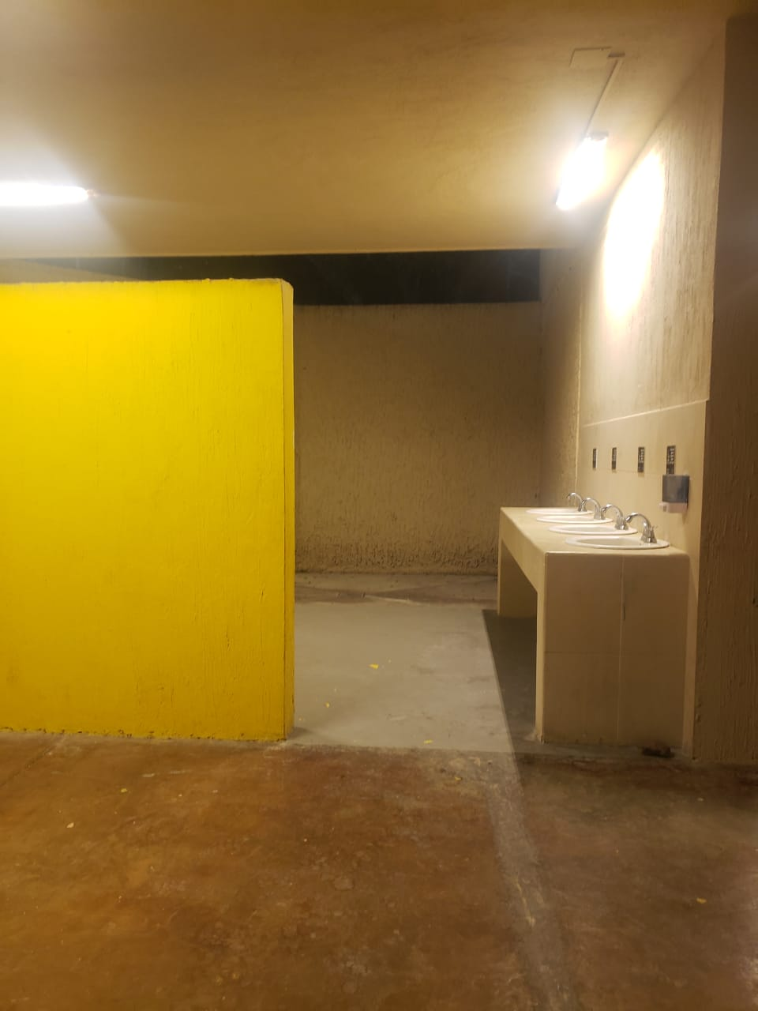

Se cambia fotocelda al circuito del portal de Riva Palacio.
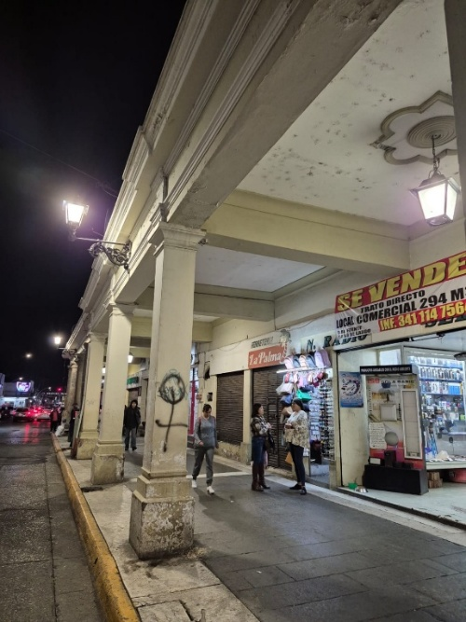
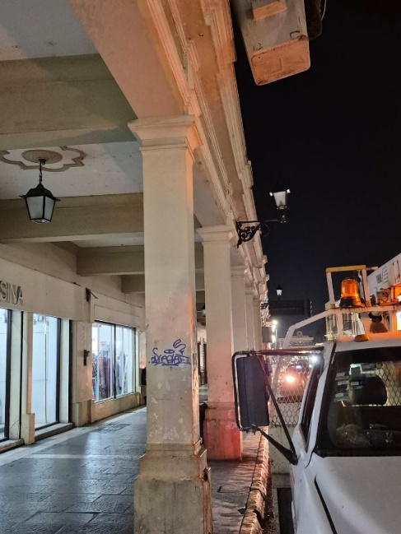
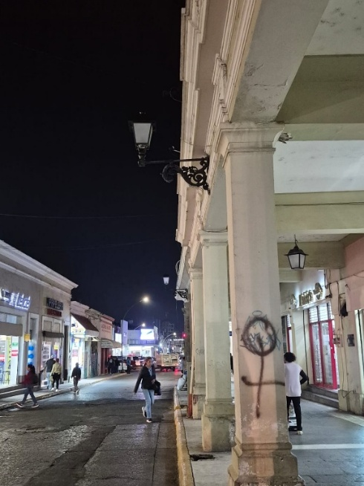

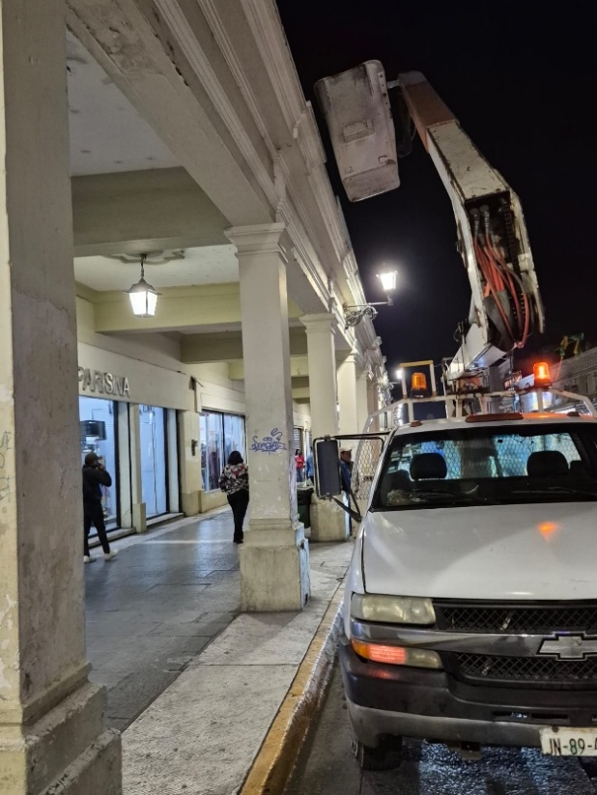
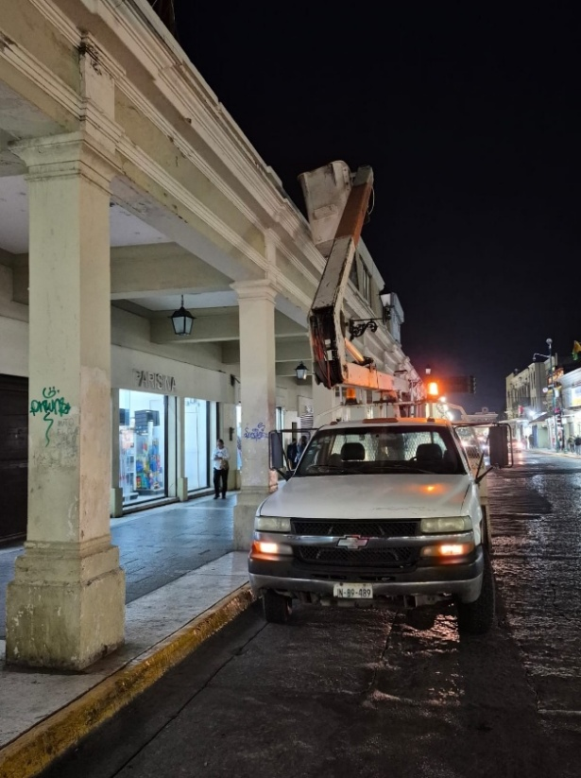

Se instalaron 2 reflectores de 200 watts y uno de 150 watts en el parque de los perros y se giraron 3 reflectores de 100 watts, Col. Lomas Altas.
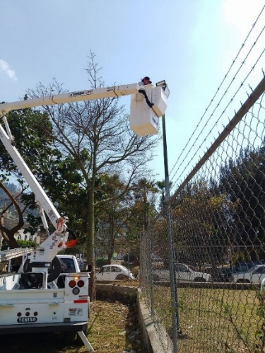
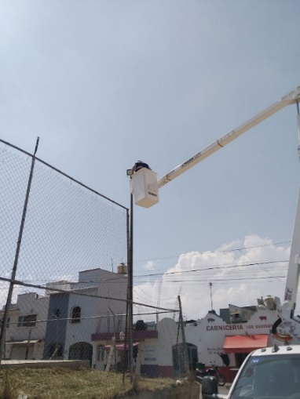
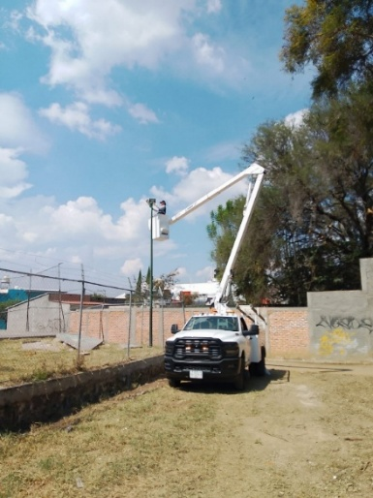

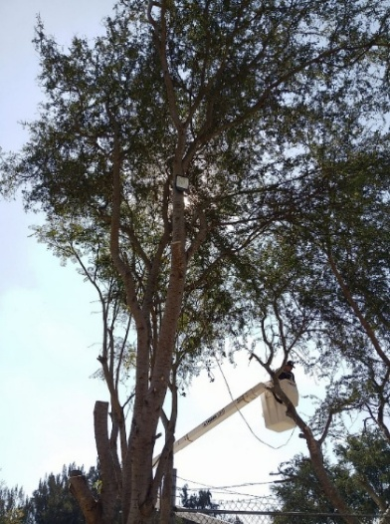
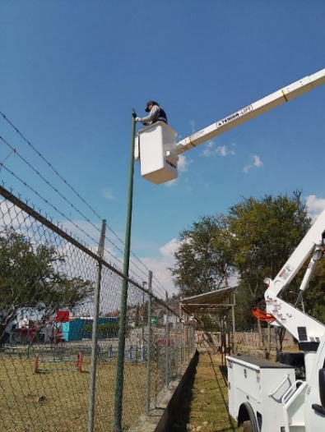
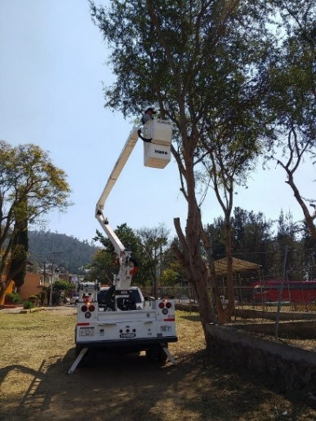

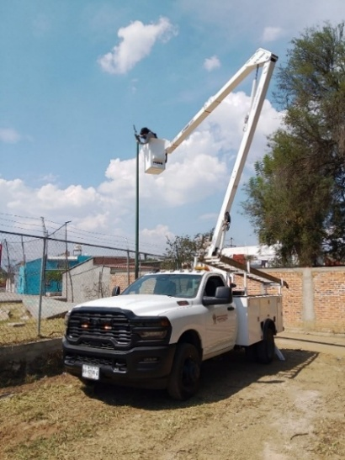
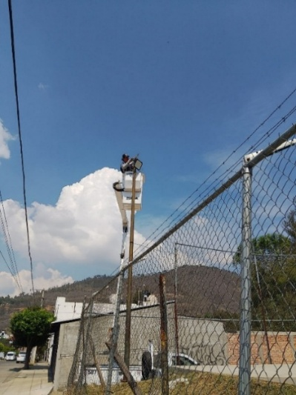
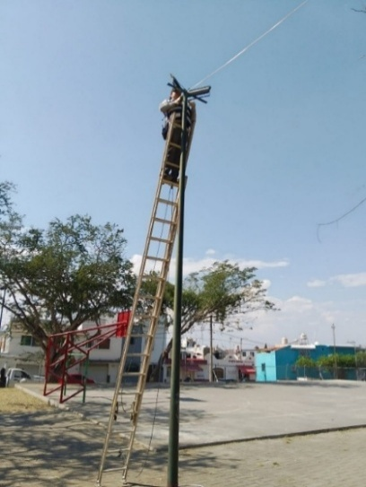

Se instala contacto a 127 volts en la unidad deportiva Salvador Aguilar.
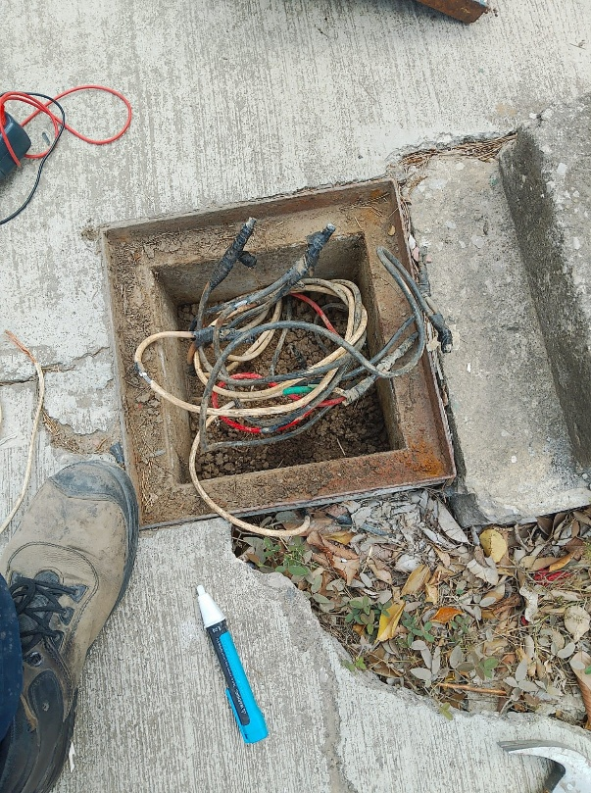
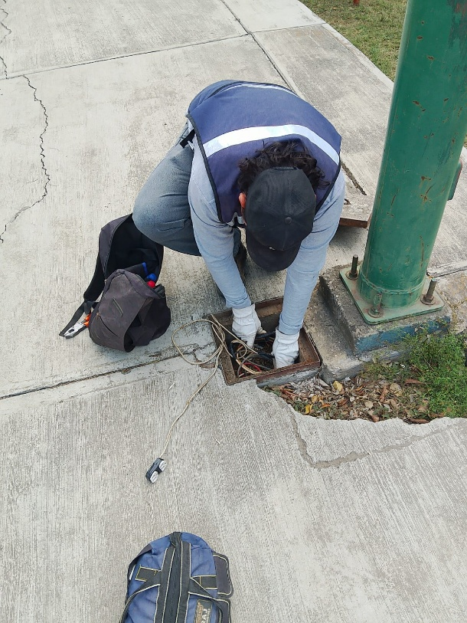

Se instalan 2 reflectores de leds de 150 watts en la calle Cazadores esquina Cabañas.
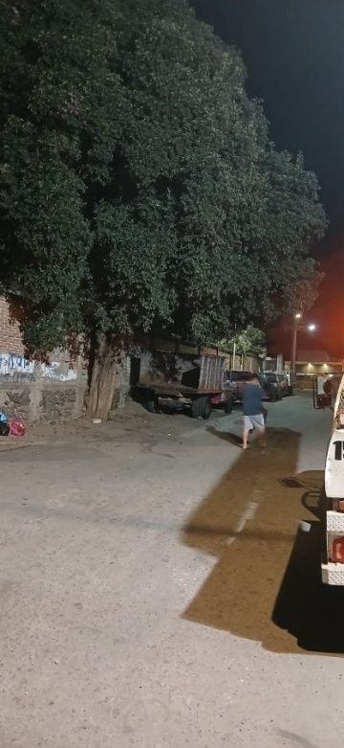
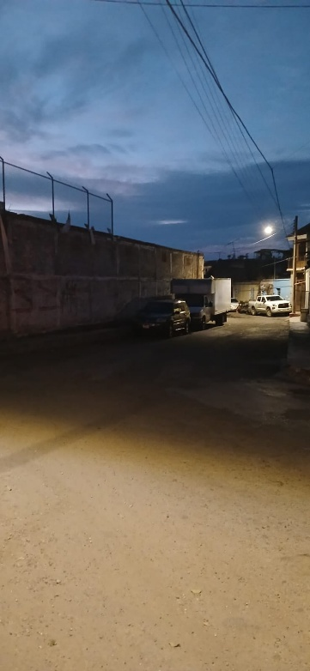
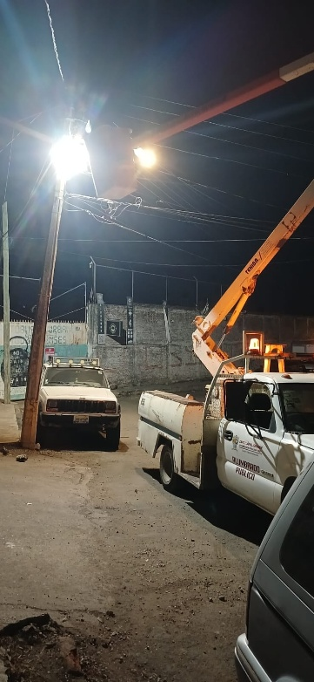
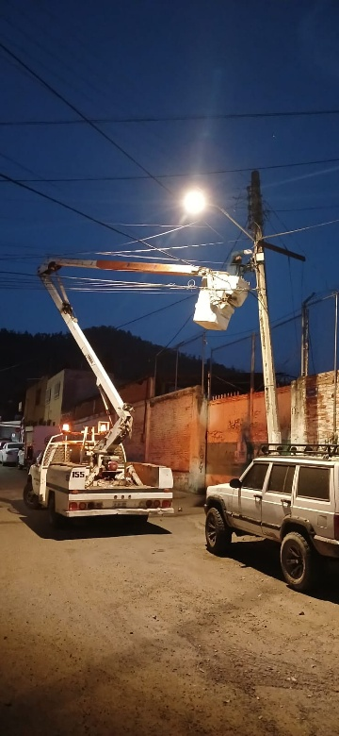

Se revisa el circuito de la Col. Villas del Palmar.
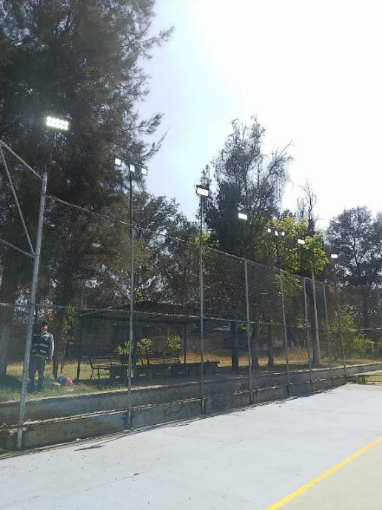
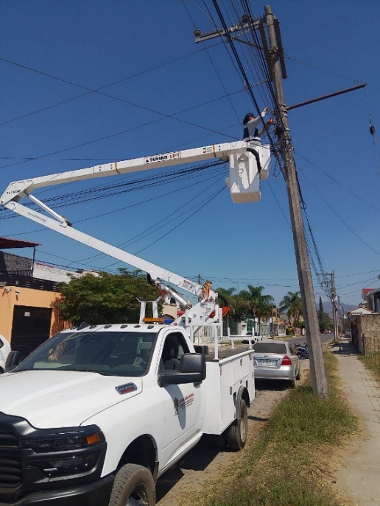
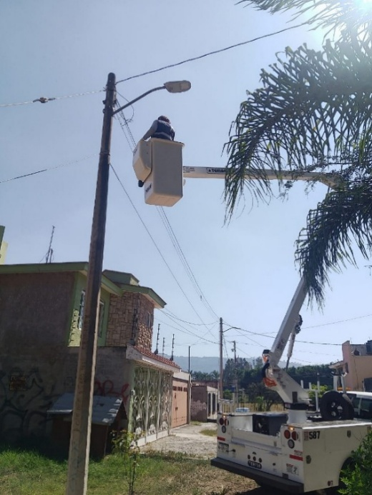

Se supervisa la unidad deportiva Juan José Arreola.
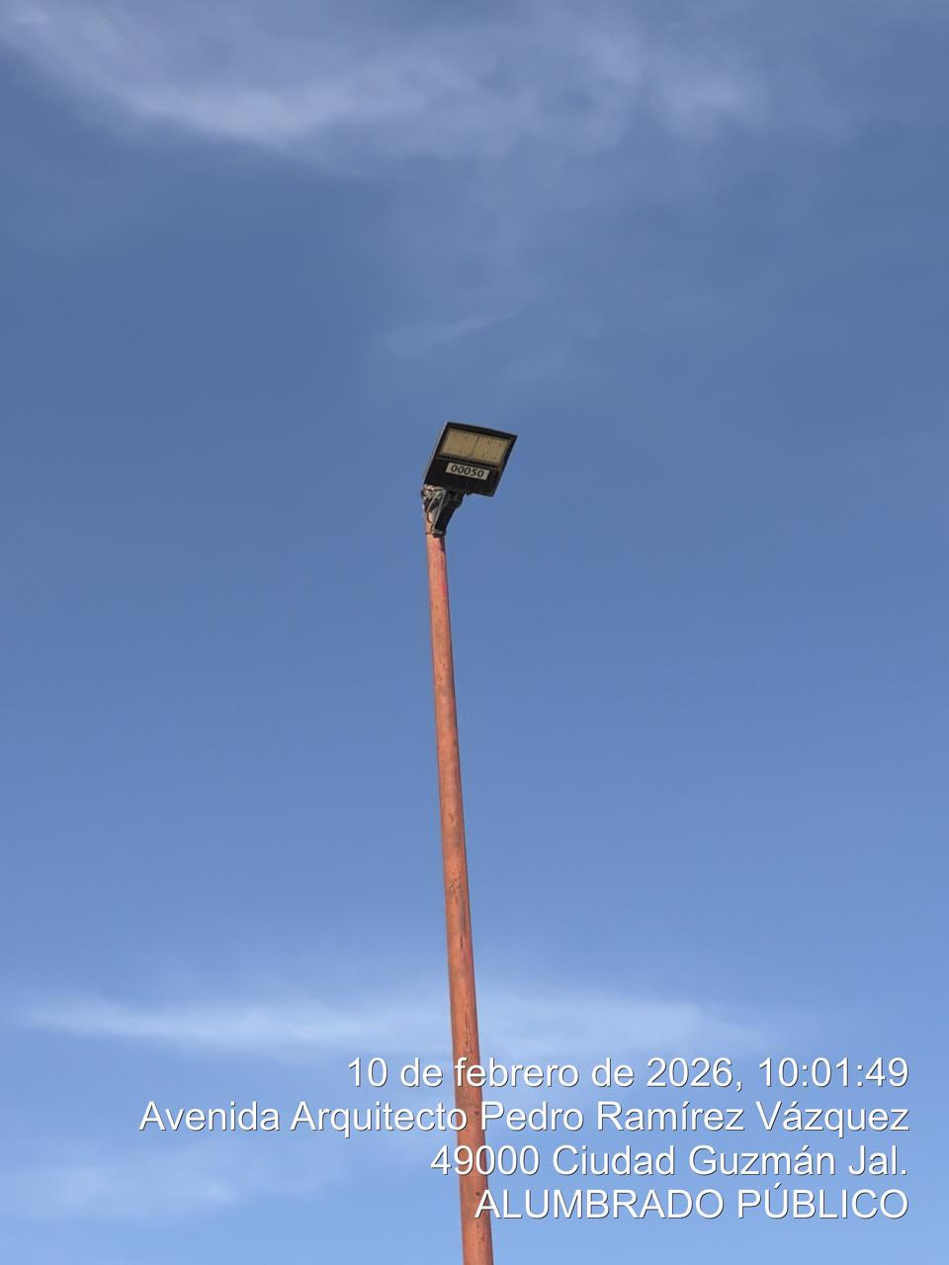
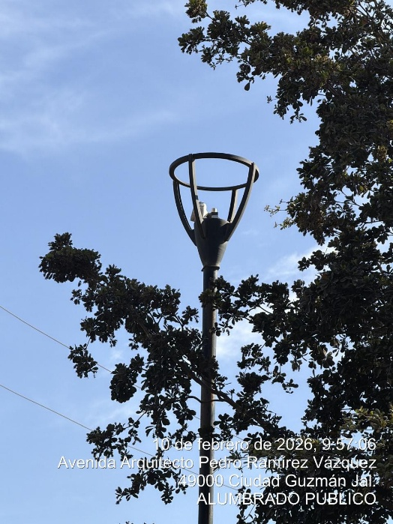
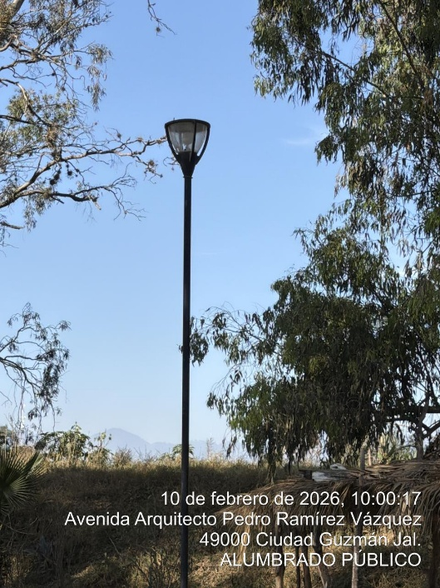

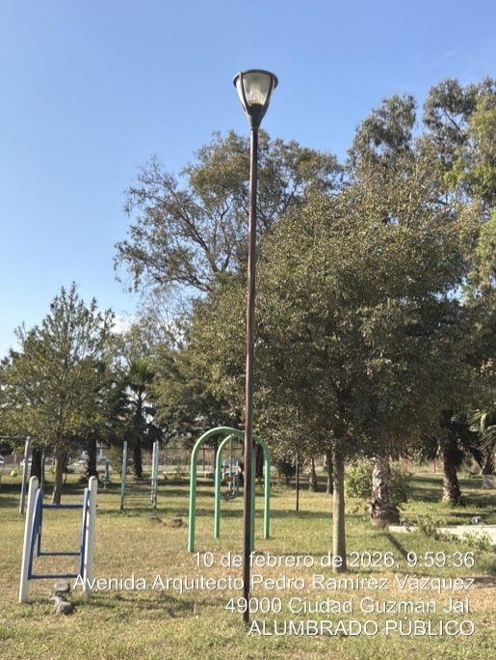
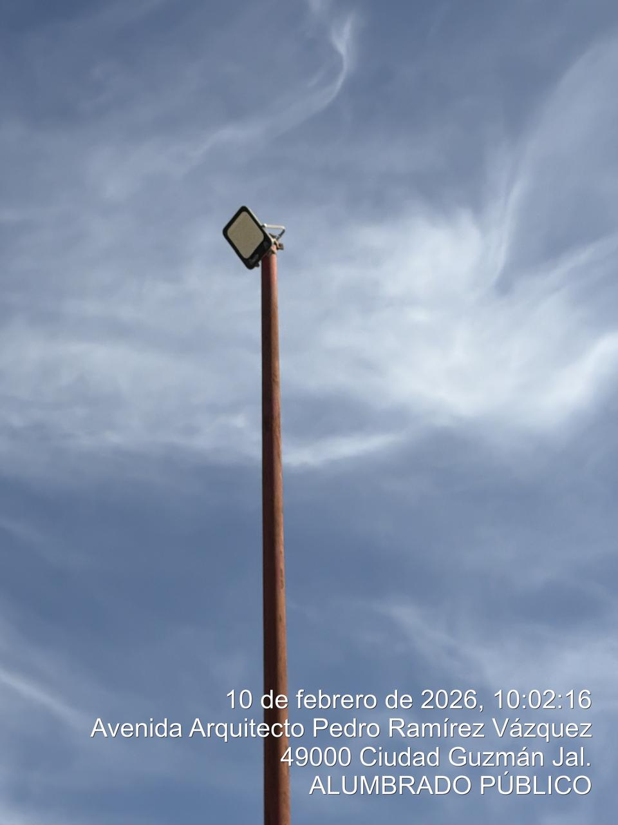
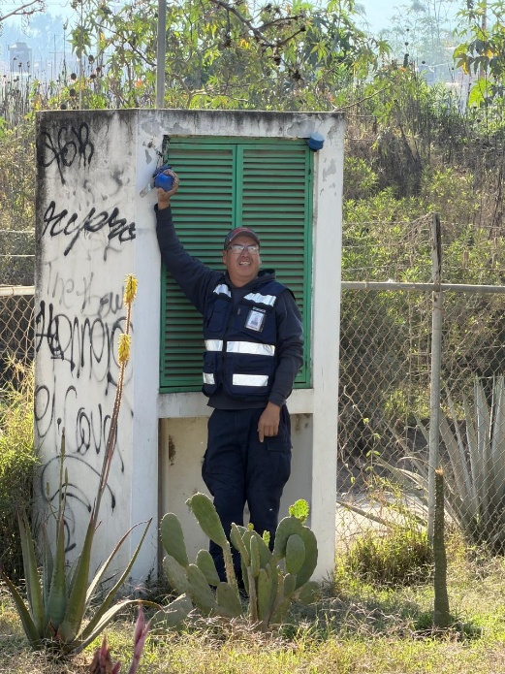

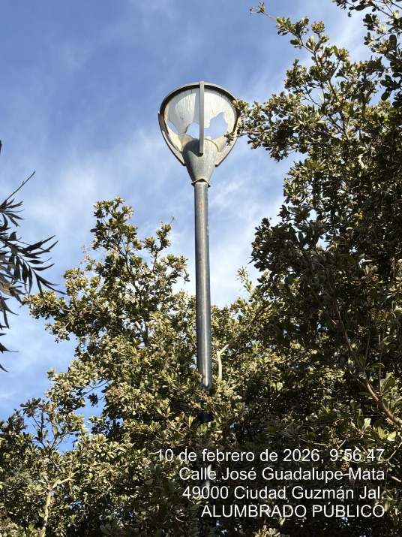

Se realiza censo de luminarias en el Periférico Sur.

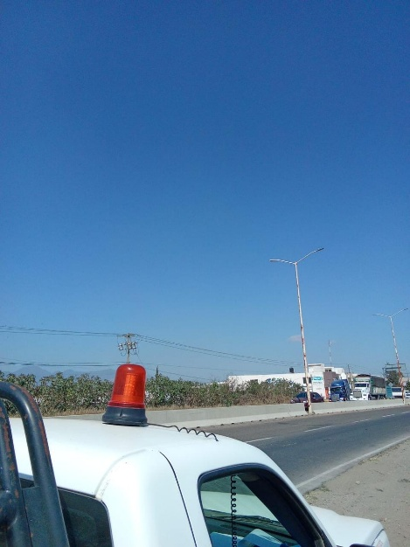
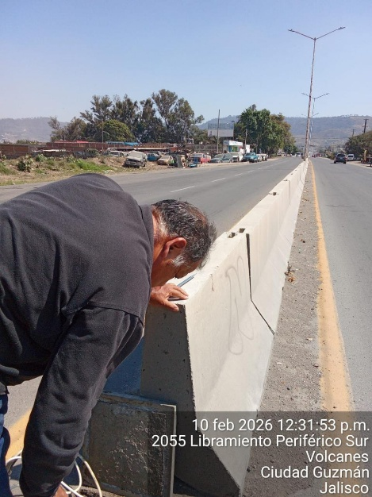
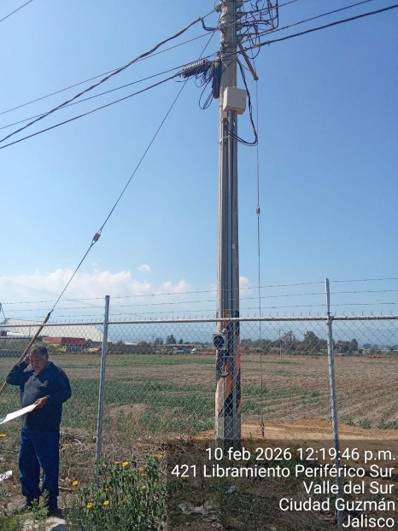

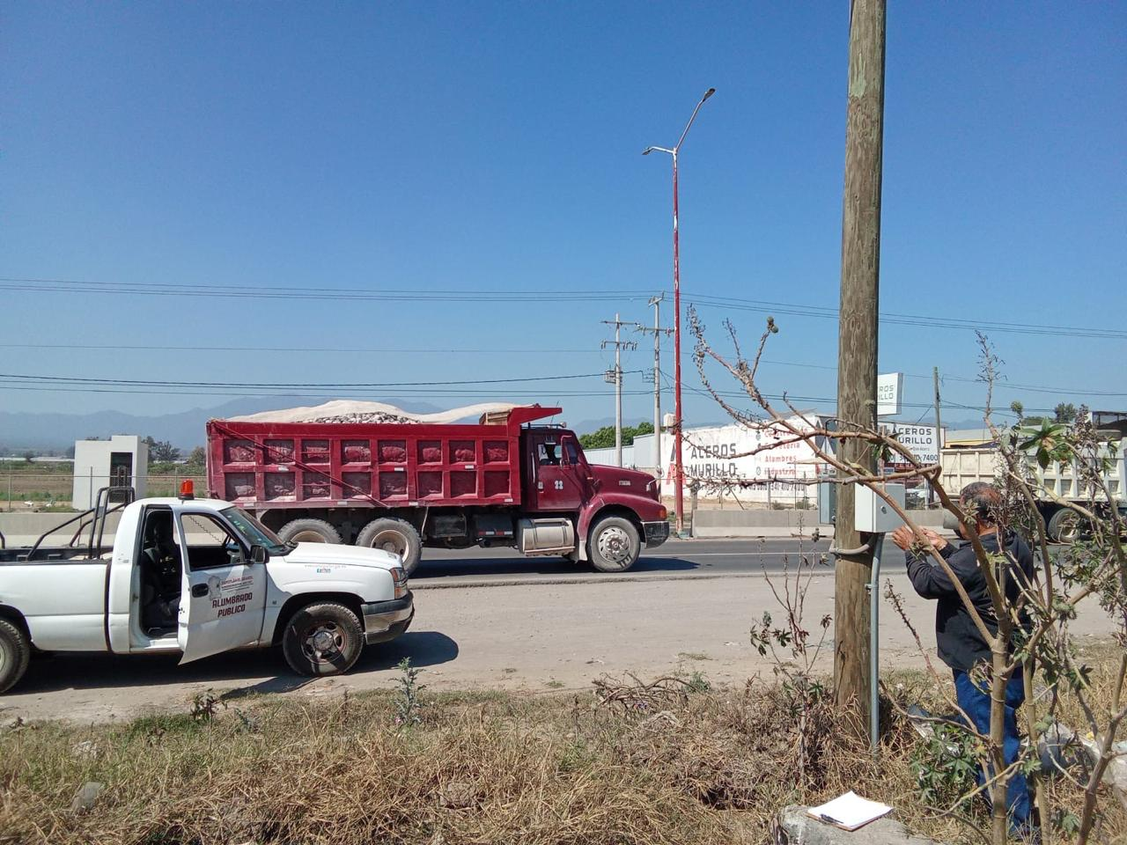
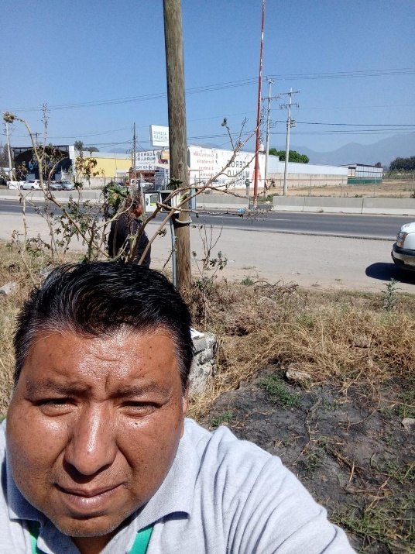

Se instala reflector de leds de 300 watts en la cancha de fútbol de la colonia 20 de noviembre calle: Plan de Ayala.

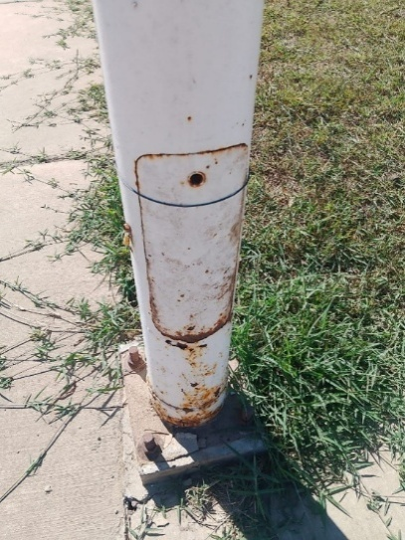
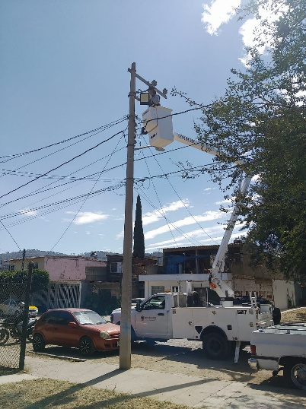
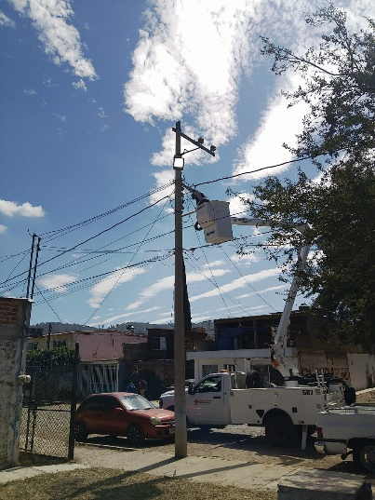

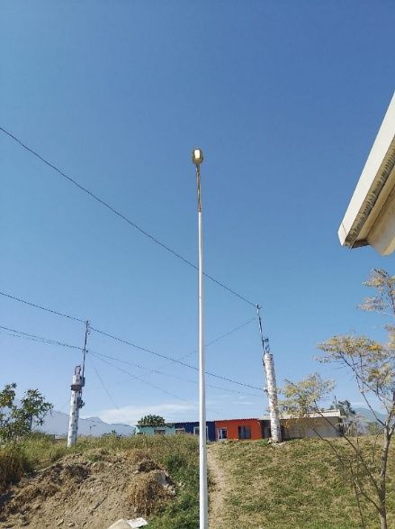
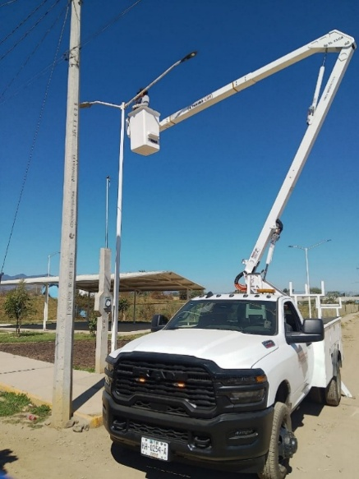
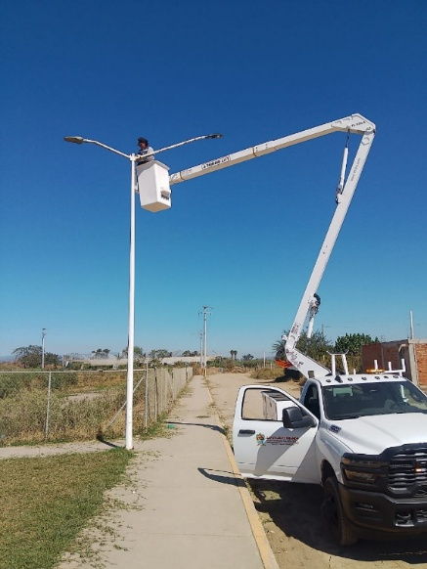

Se conecta acometida al parque y terraza de la Colonia Gandara Estrada, se reinstalan 2 lámparas completas de leds de 50 watts y uno de tubo led en la terraza.

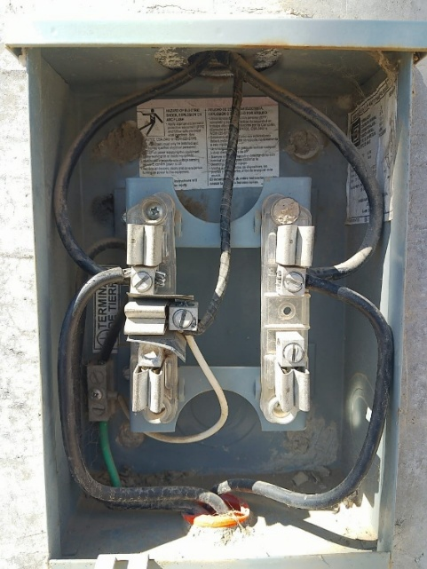
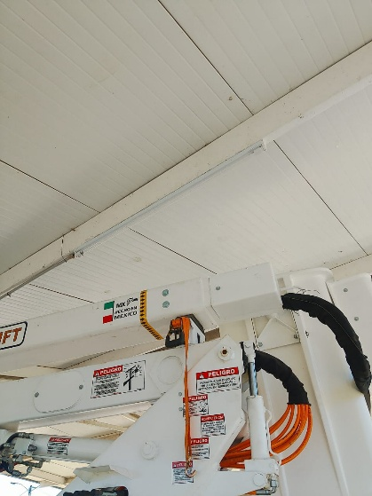

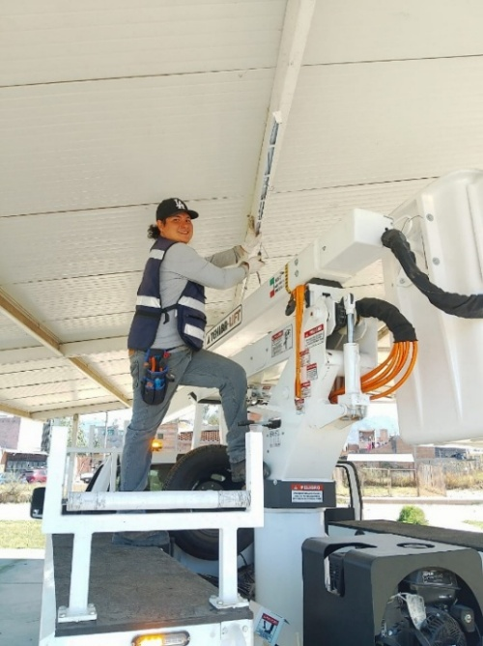
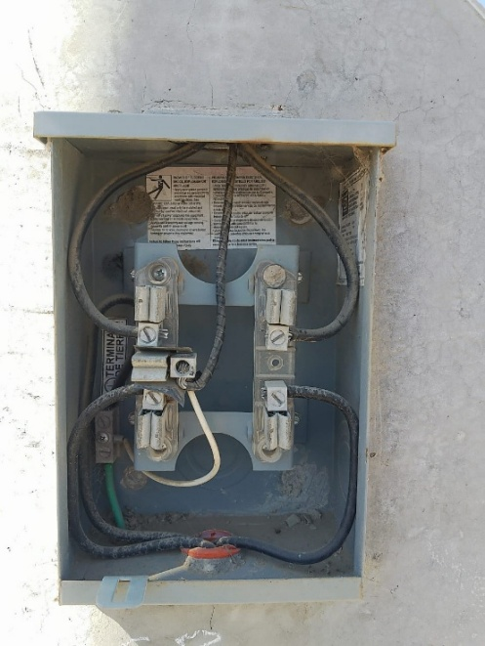

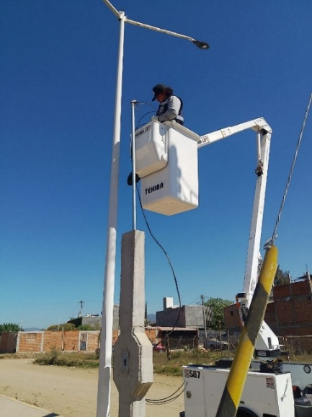
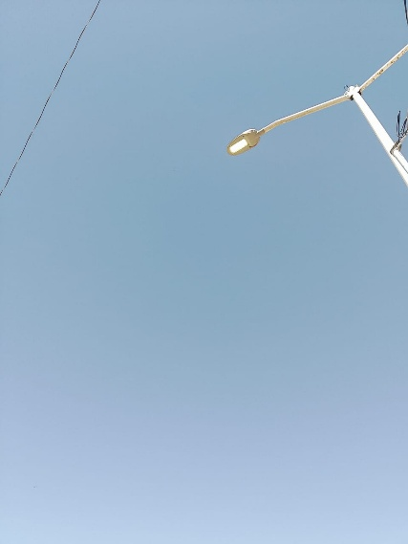
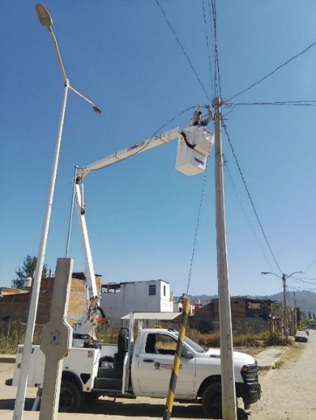

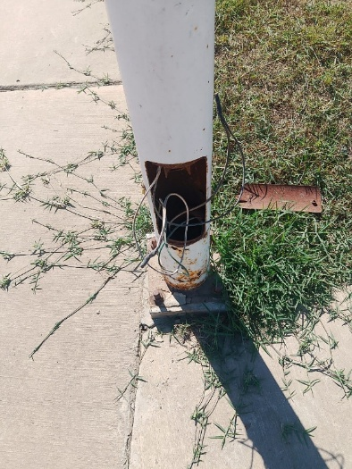
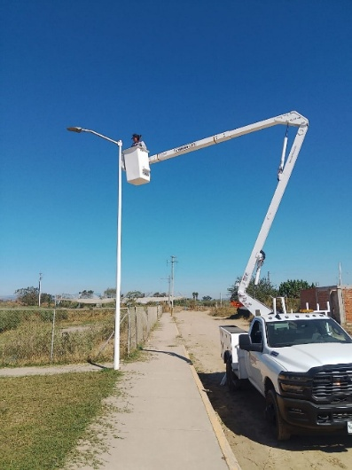
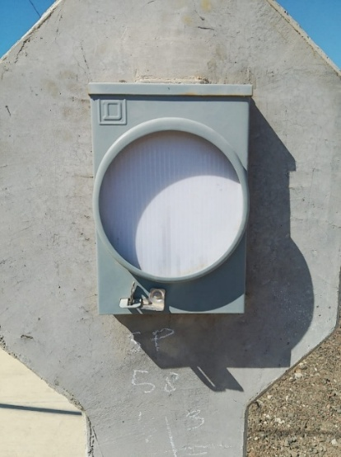

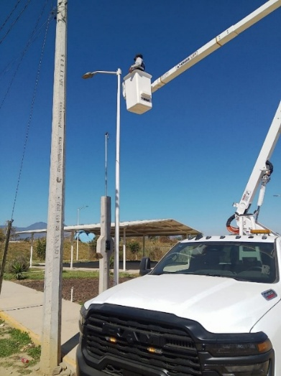
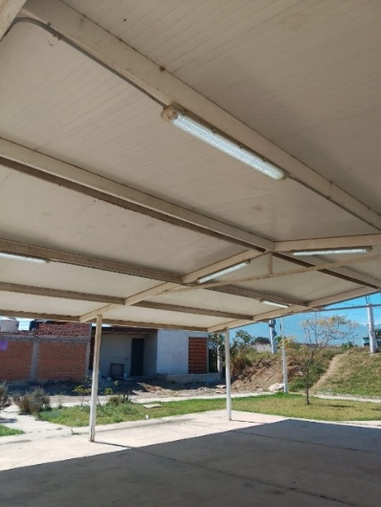

Se acomoda acometida y se instala lámpara de Leds de 150 watts en la Avenida Miguel de la Madrid de la Madrid Hurtado (Ingreso Poniente).

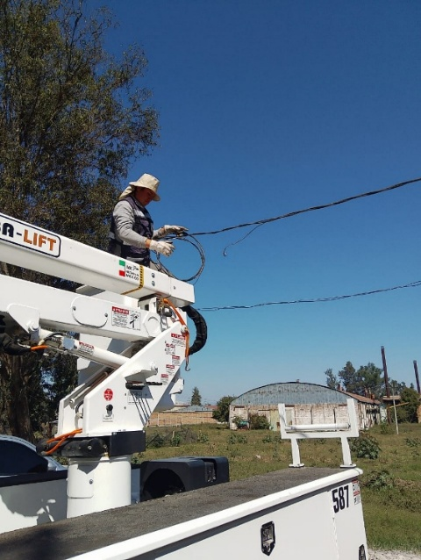
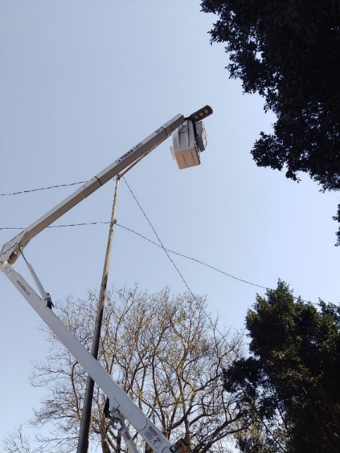
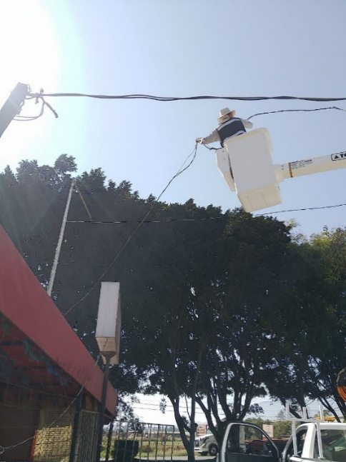

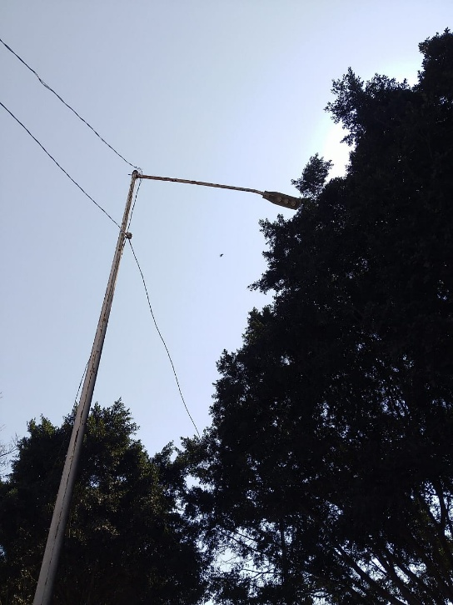
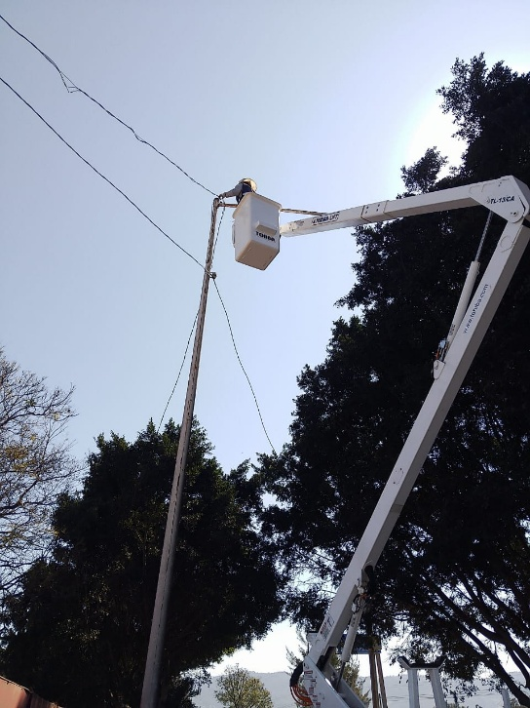

Se reconecta acometida en la Avenida Serafín Vázquez #348 apoyo a parques y jardines.

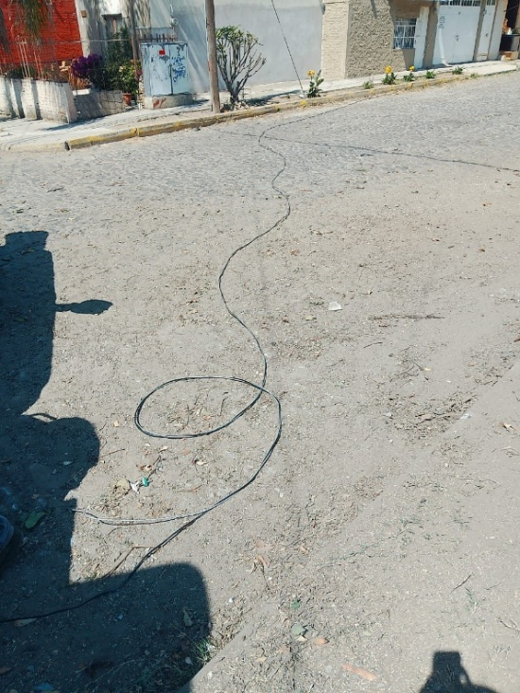
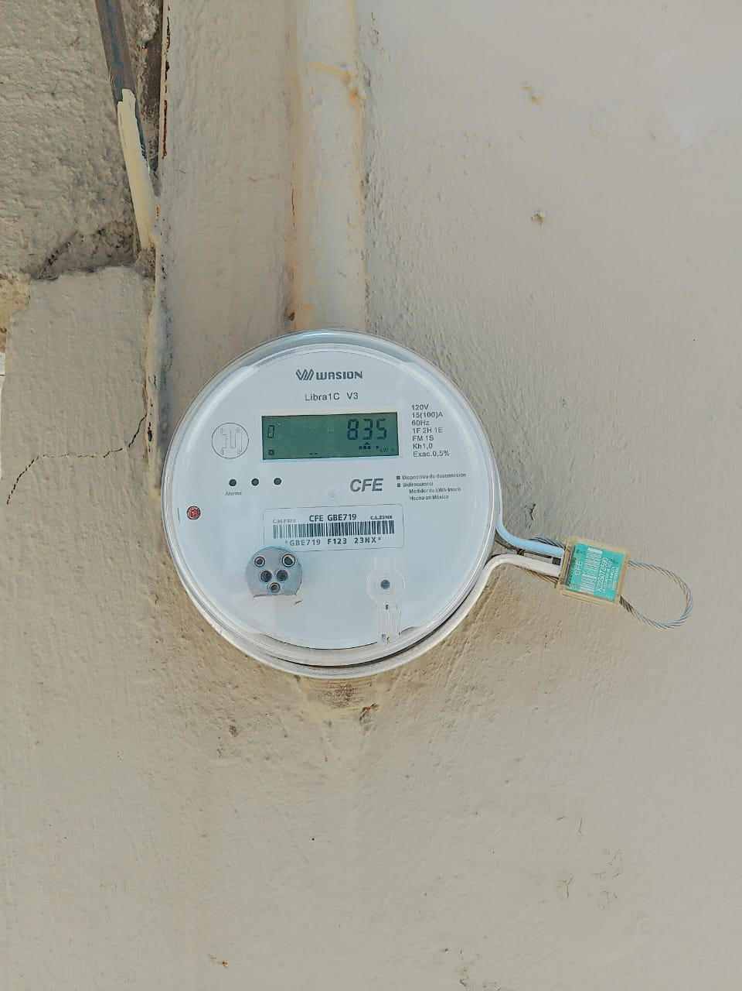

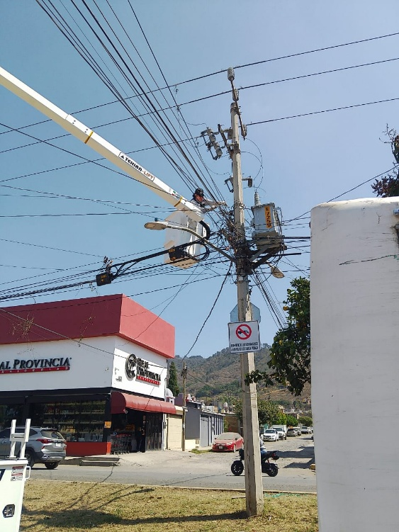
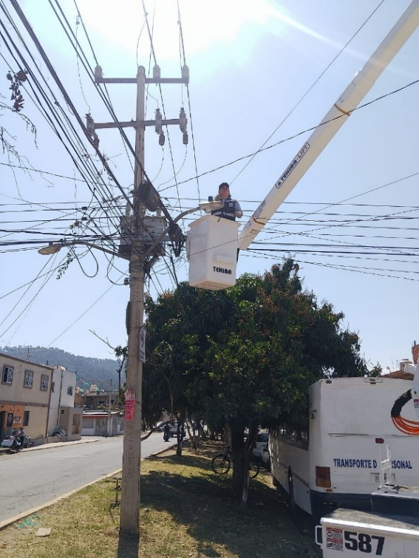

Se realizan recorridos nocturnos para detectar lámparas apagadas y circuitos apagados.

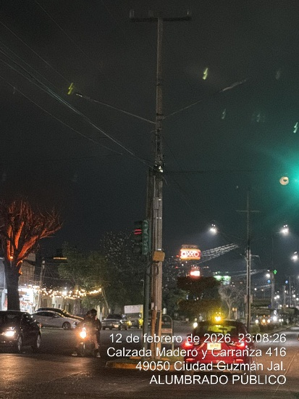
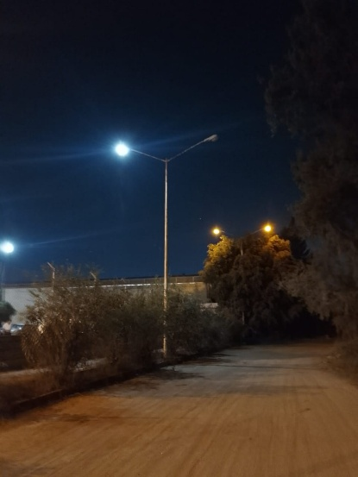
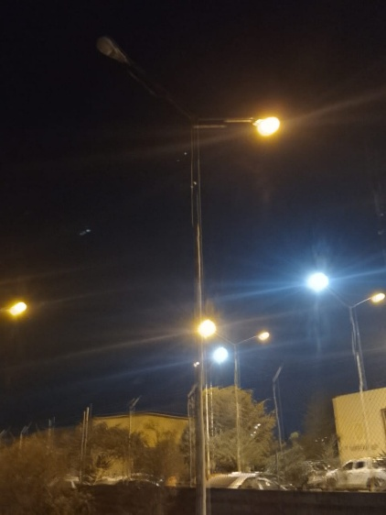

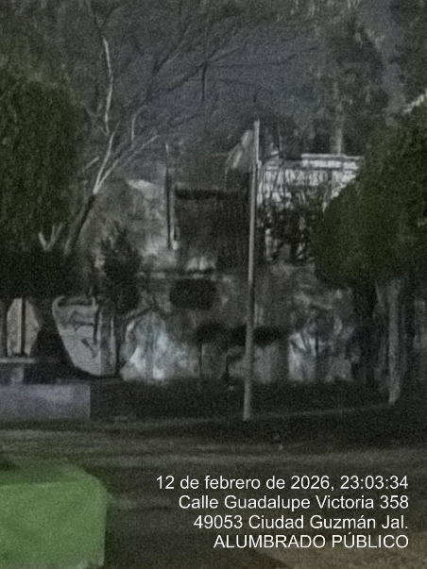
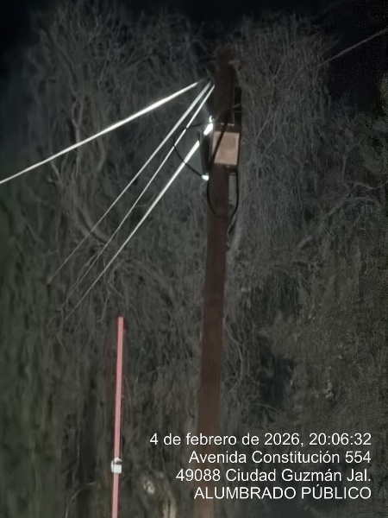
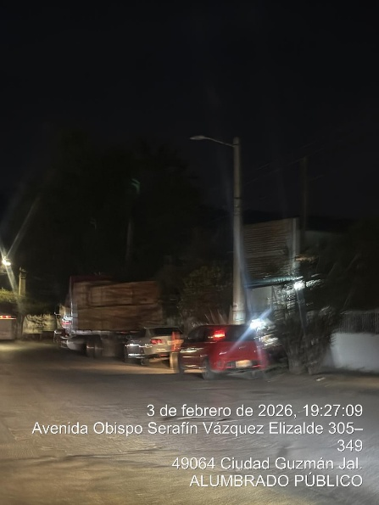

Se desconectan faroles y reflectores en Plaza las Fuentes.

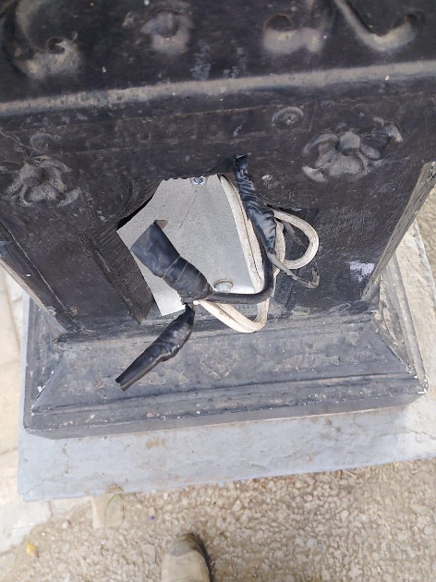
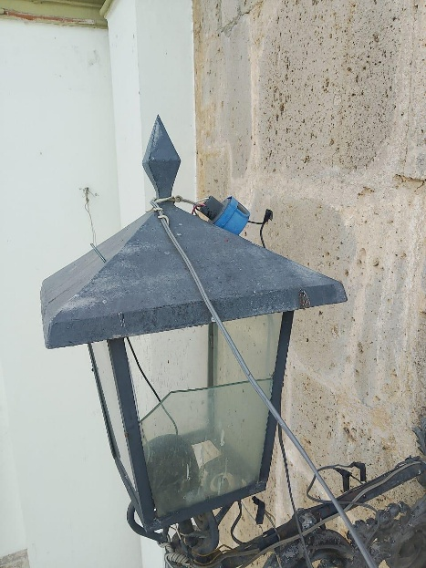
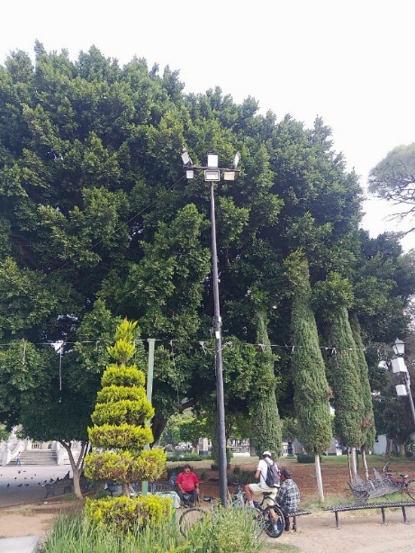

Se revisa el Alumbrado Público de la Col. Cumbres Residencial

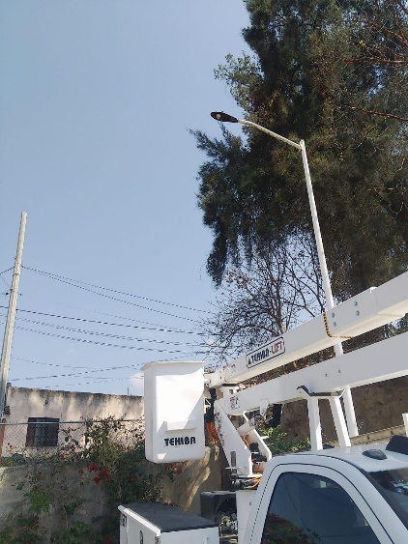
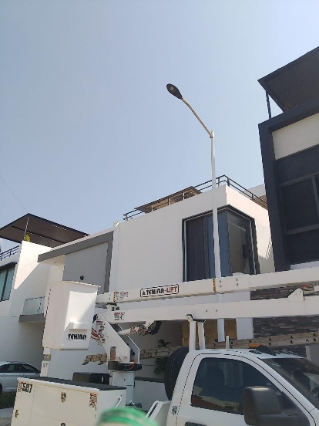
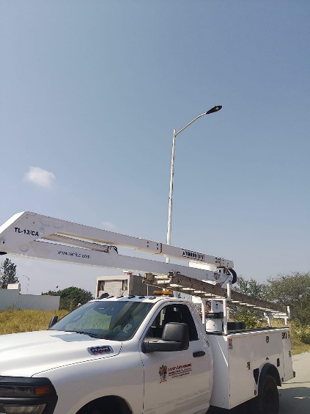

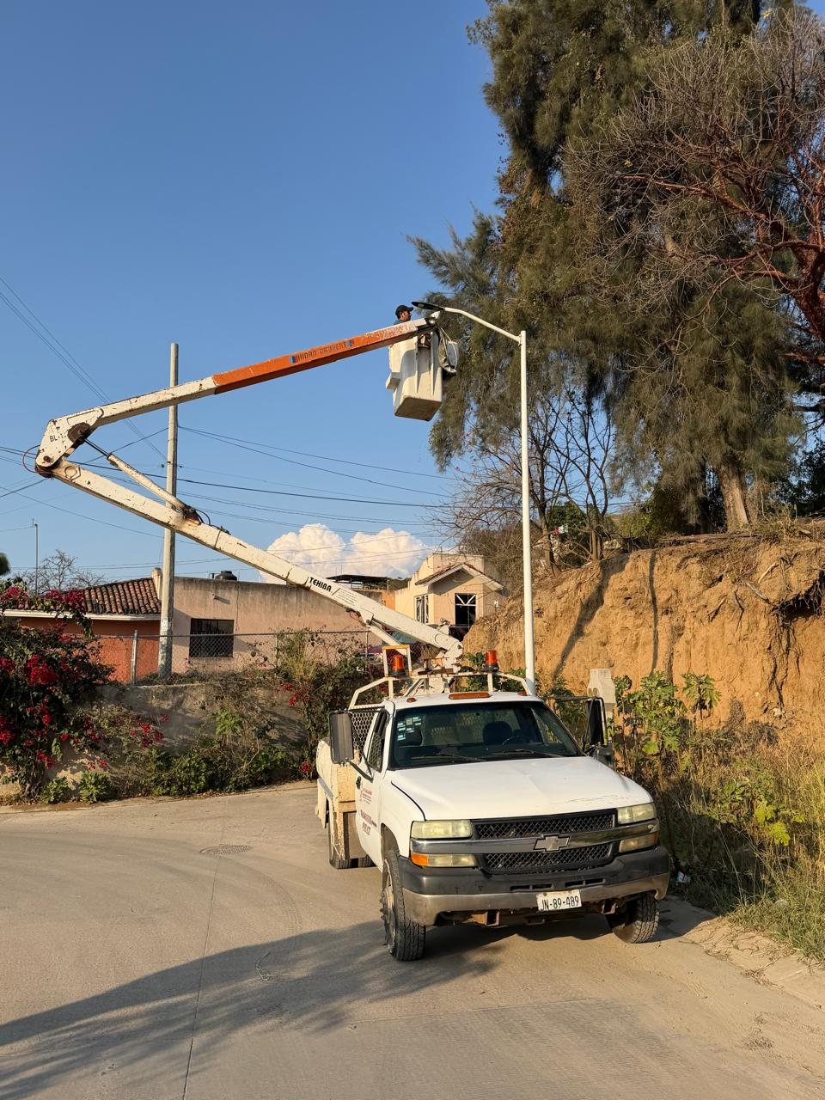
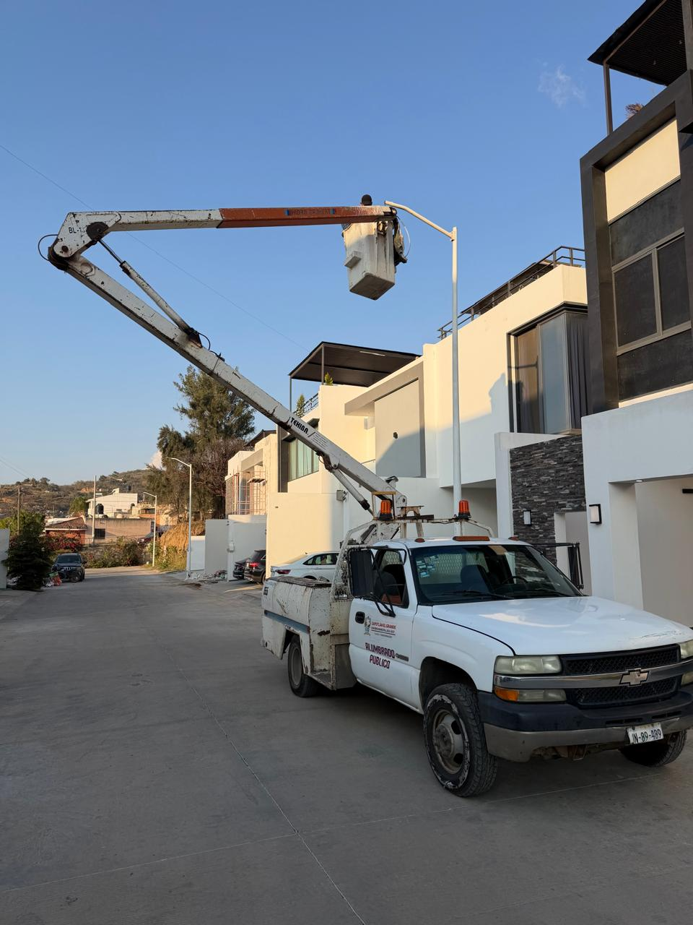
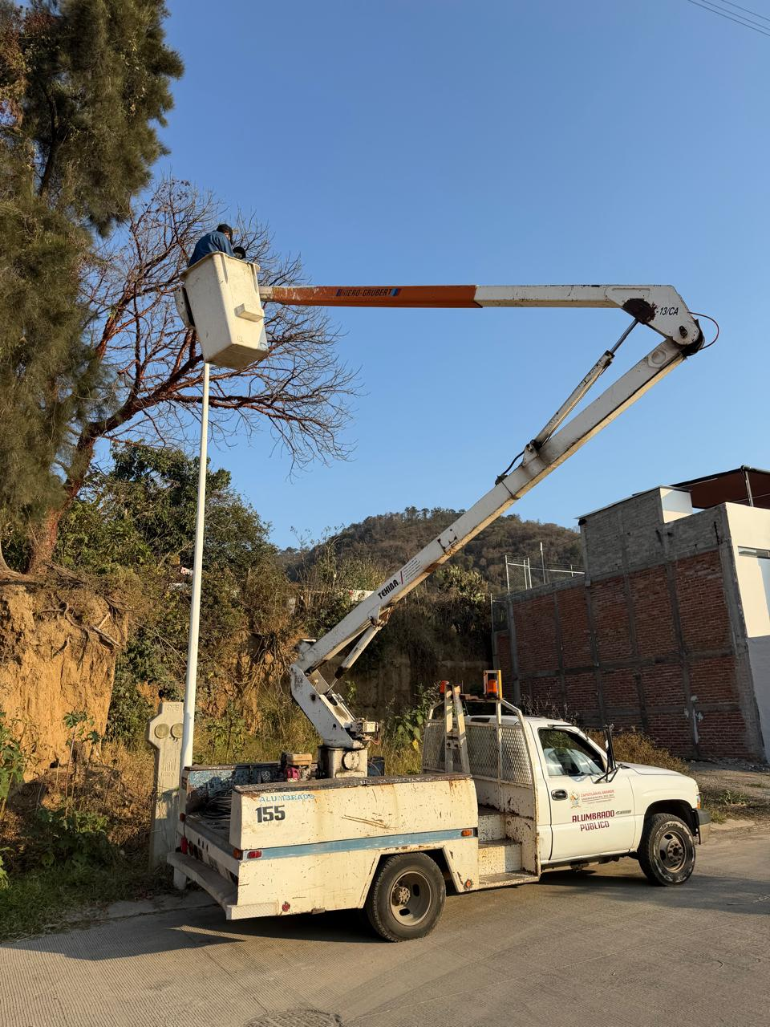
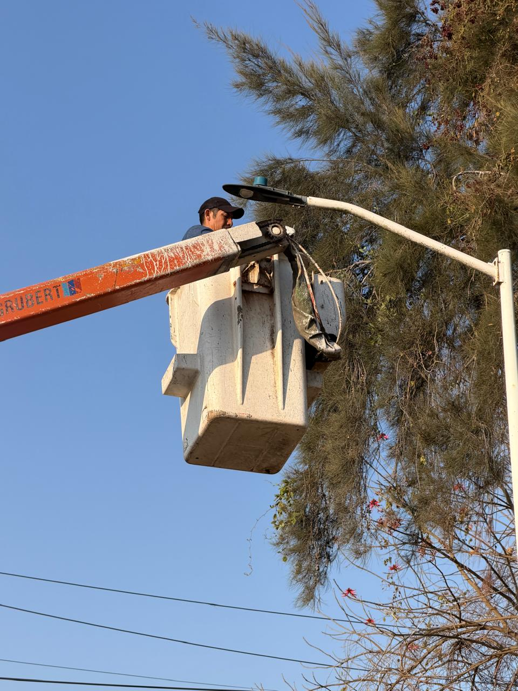
Se cambian 3 lámparas de led de 50 watts en la Col. Cumbres Residencial

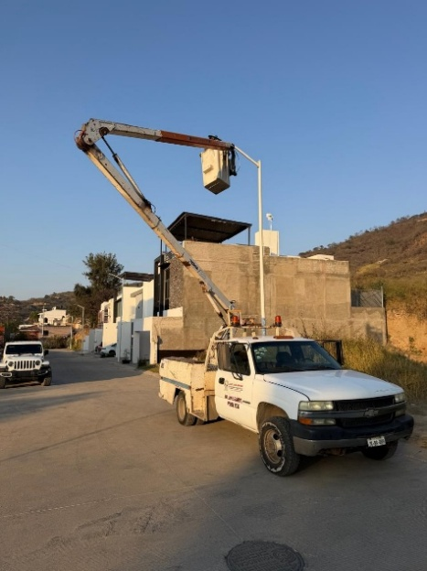
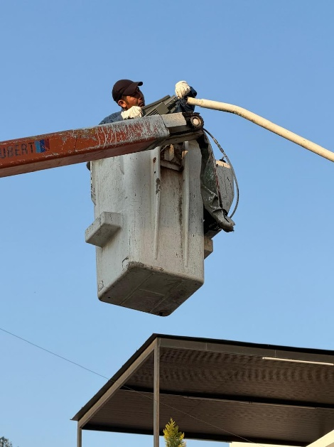
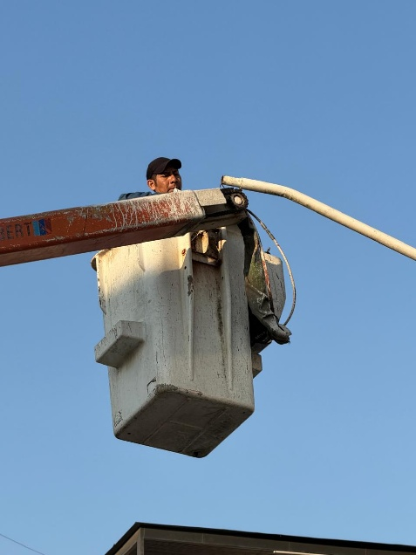

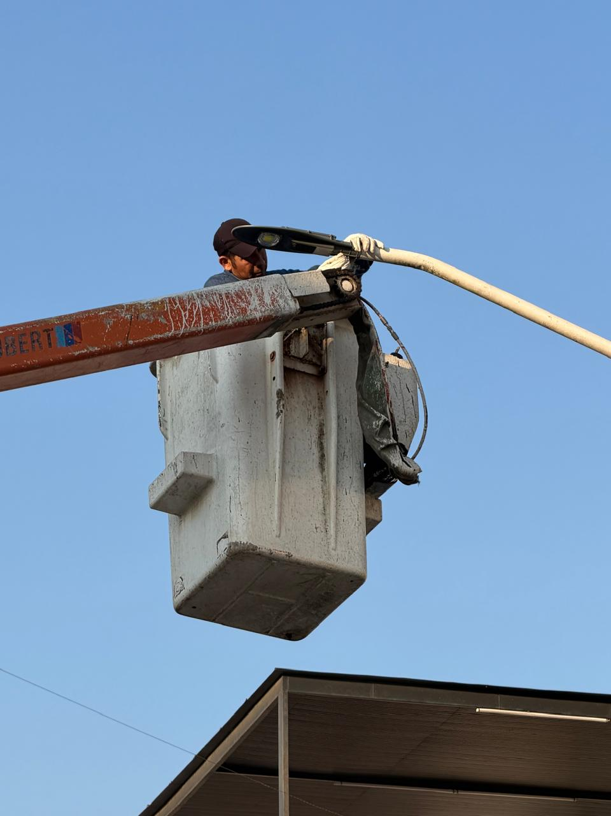
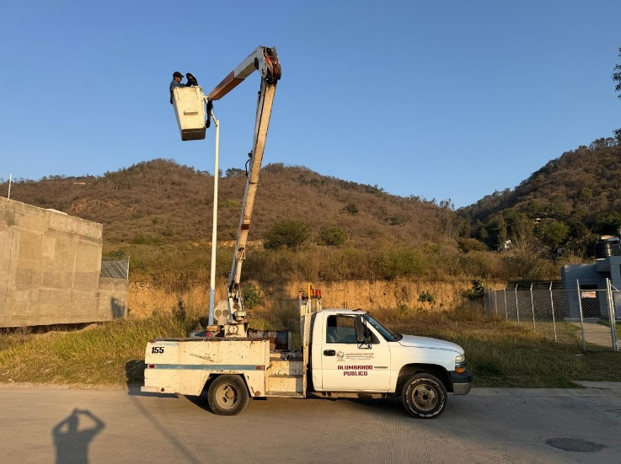

Se realiza guardia para el evento cultural Ruben Fuentes, en la cancha de usos múltiples de la Col. Jardines de Zapotlán

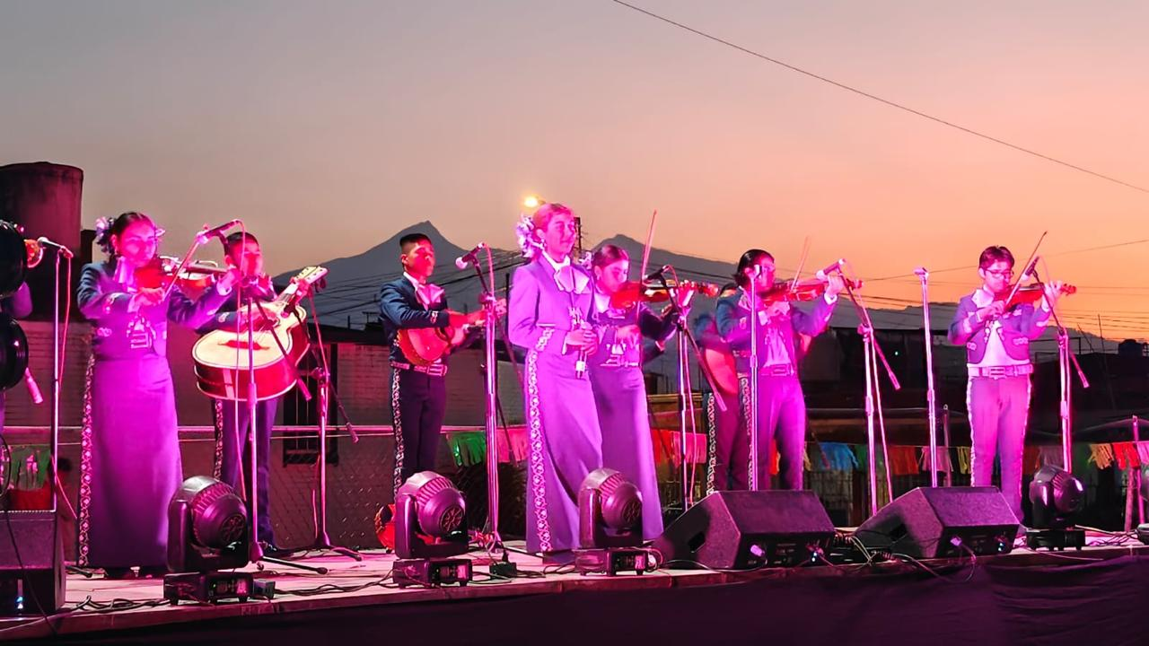

Se programan reflectores RGB en color amarillo, para apoyo a la campaña de concientización del cáncer infantil en fachada del Palacio Municipal y quiosco del Jardin 5 de Mayo.

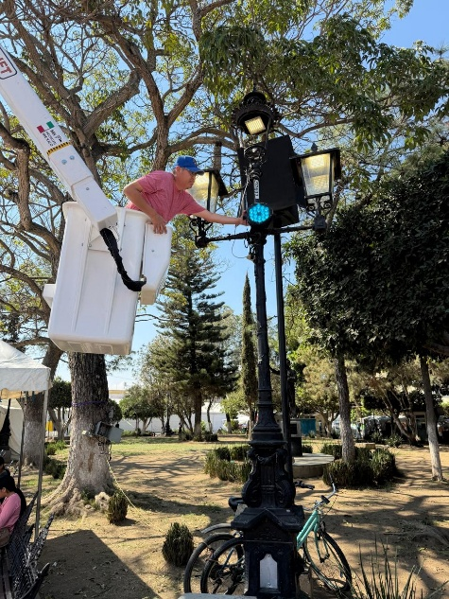
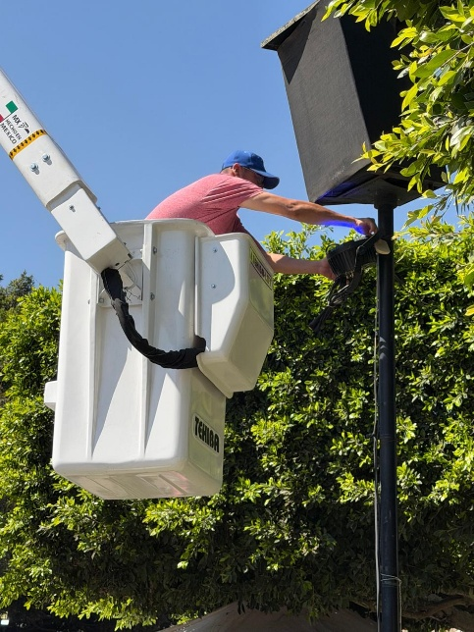
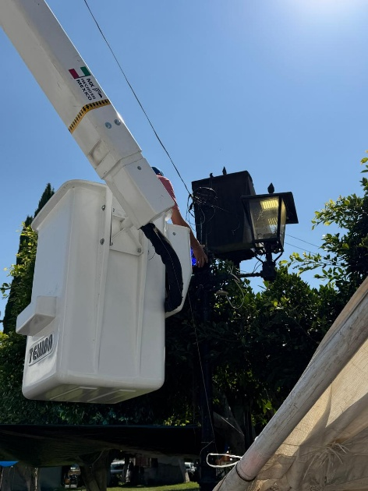

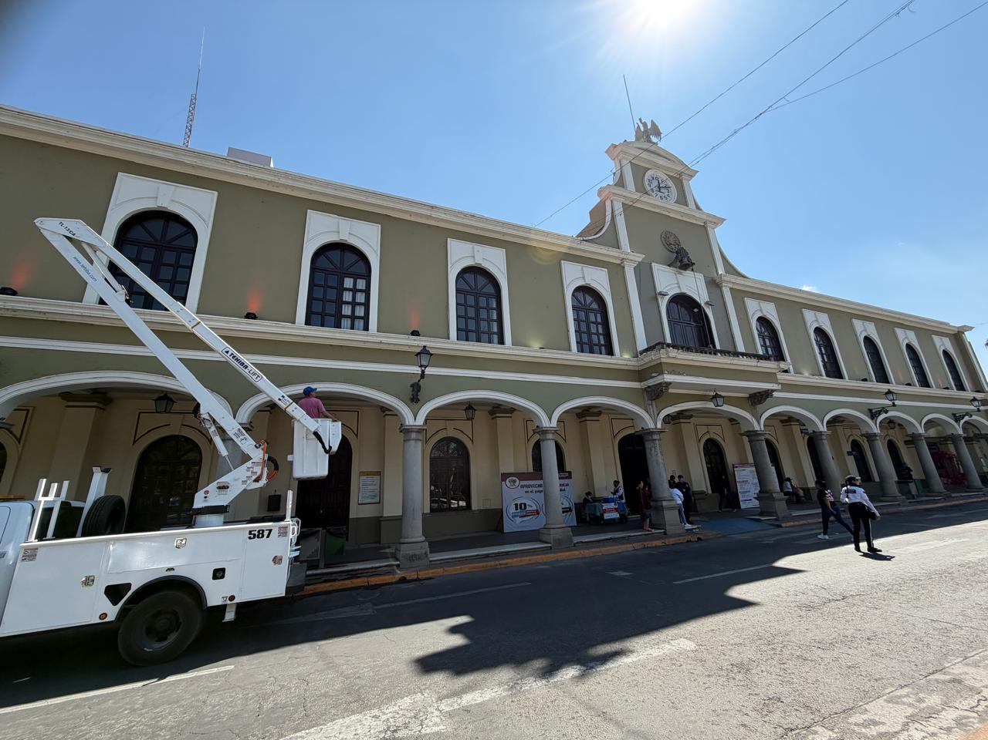

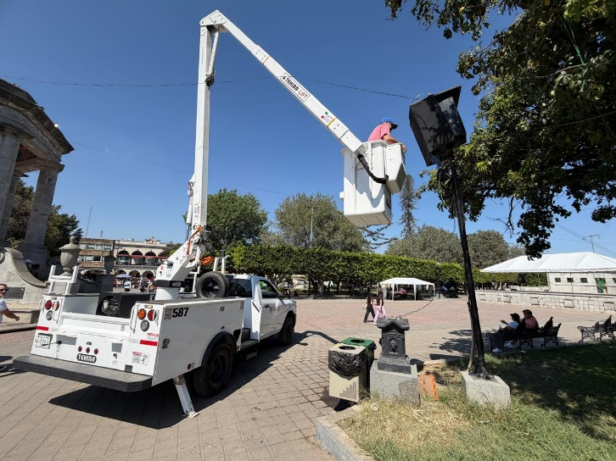
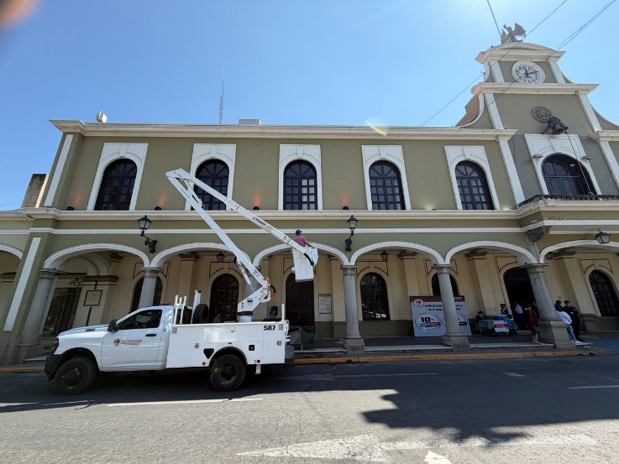

Se conectan faroles afuera de la Santa Iglesia Catedral.
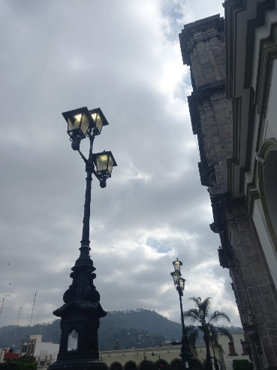
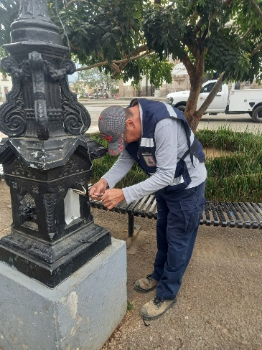
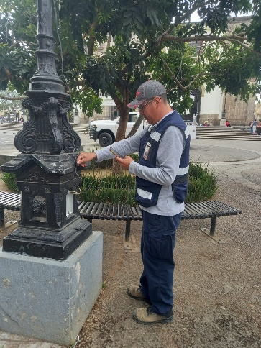

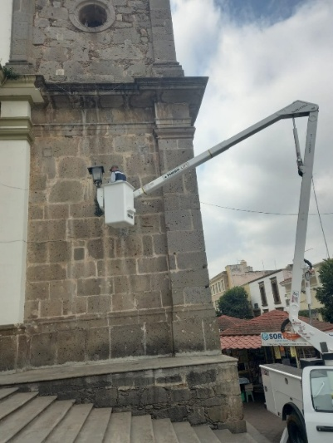

Se instala lampara completa de leds de 50 watts y reflector de leds de 200 watts en el área verde la Colonia Lomas Altas.

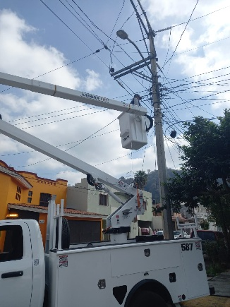
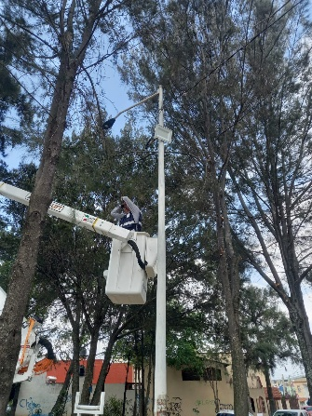
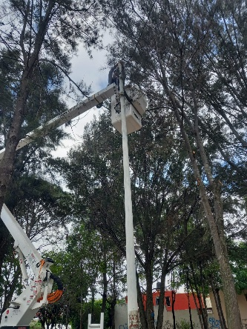

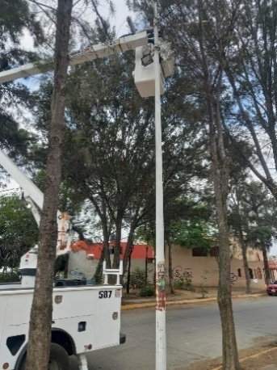
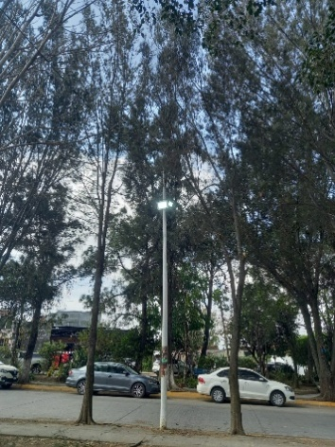

Se retira caja de distribución y centro de carga, en las canchas de uso múltiple de la Colonia Jardines de Zapotlán.

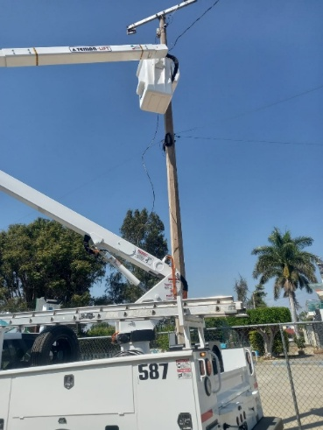
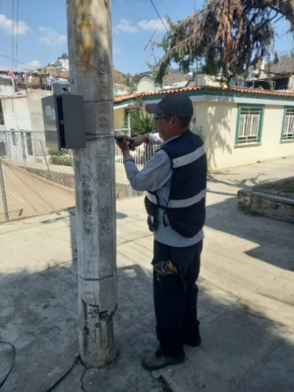

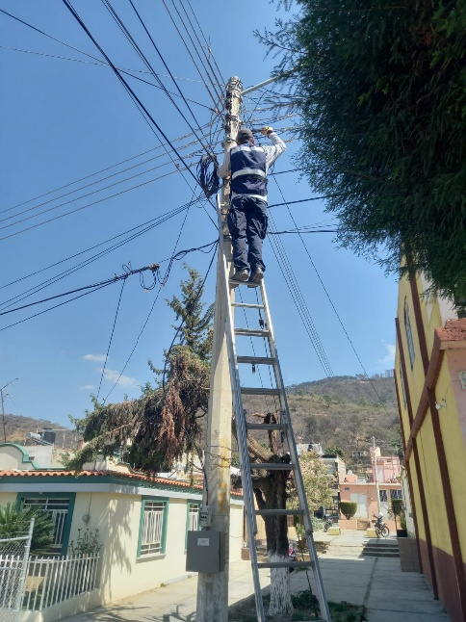

Se instalan 4 reflectores de 200 watts en el área verde de la Colonia San Pedro.
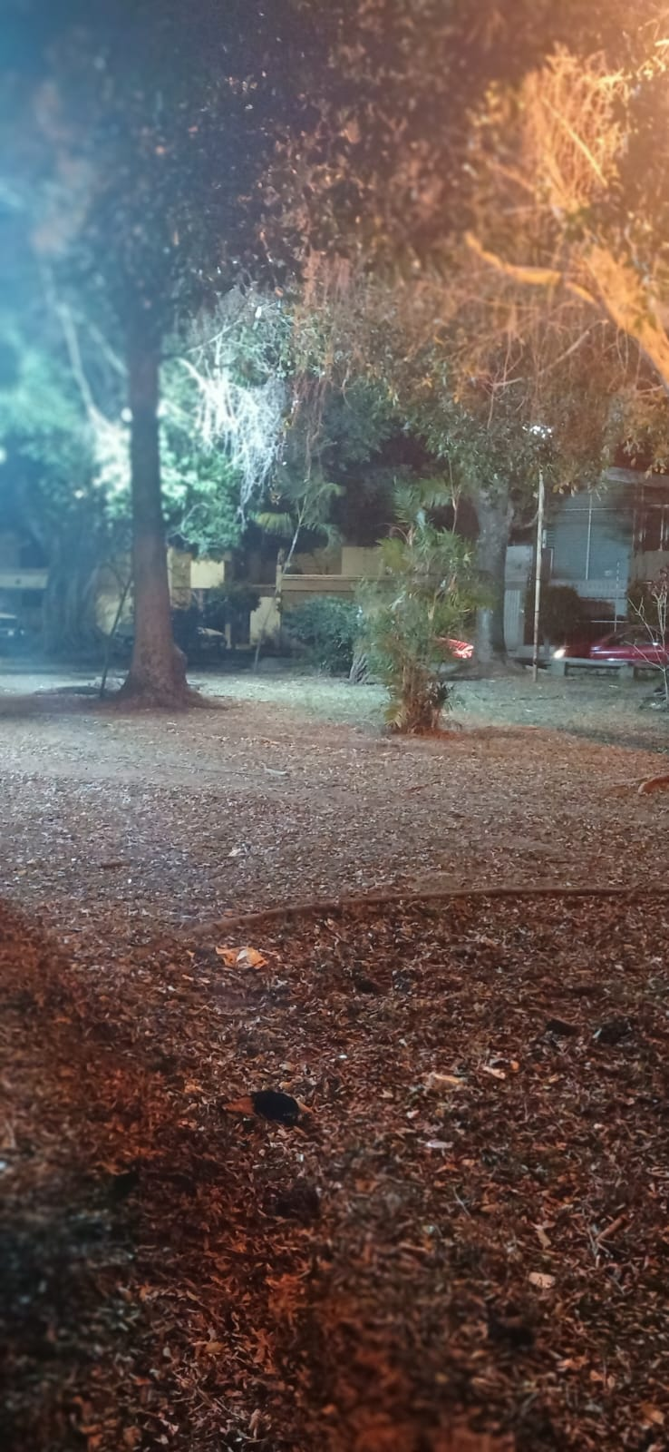
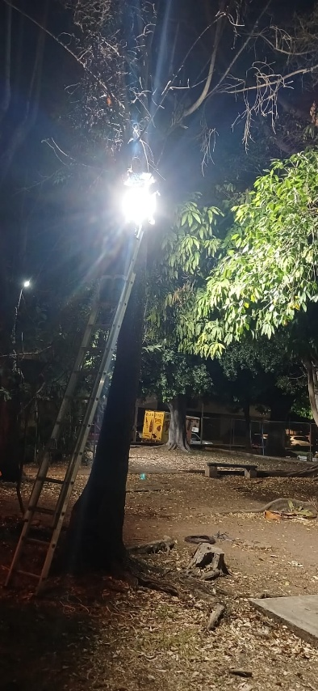
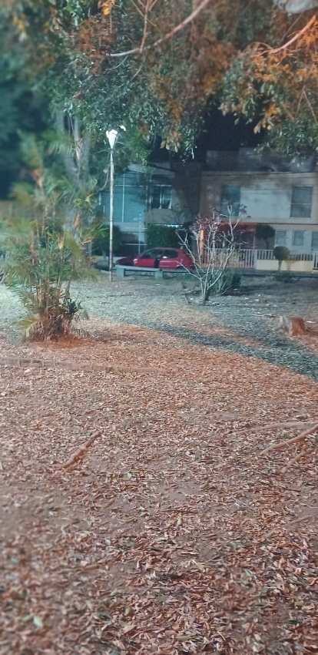

Se corrige línea quemada en línea principal del alumbrado público de la Colonia Cumbre Residencial.

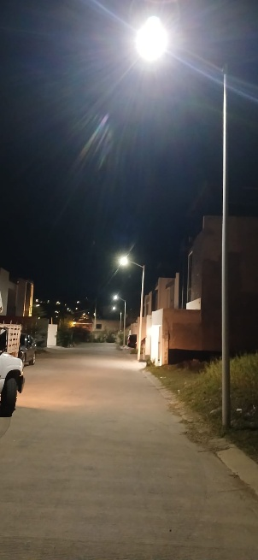
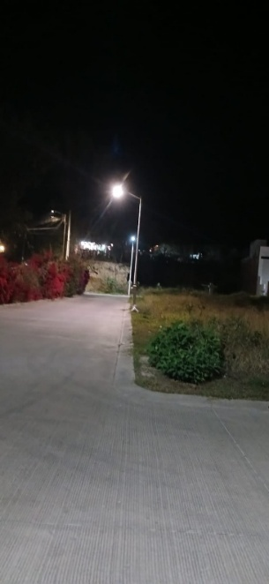
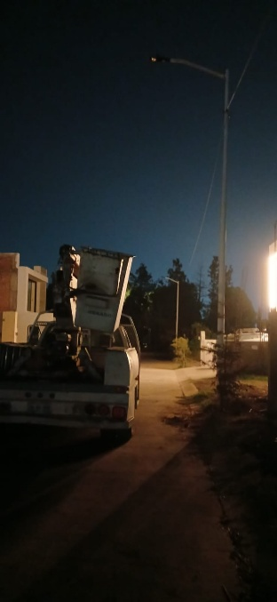

Se instala un platillo tipo leds de 10 watts, un foco de 50 watts, 2 focos de 30 watts y un reflector de 50 watts en la bodega de Tránsito Municipal.

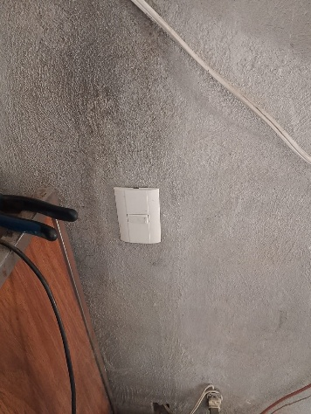
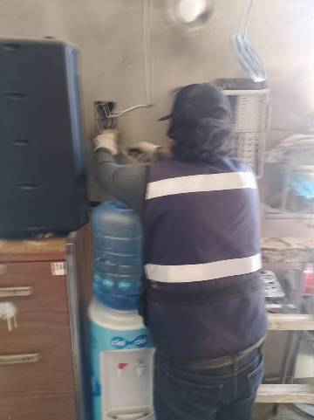
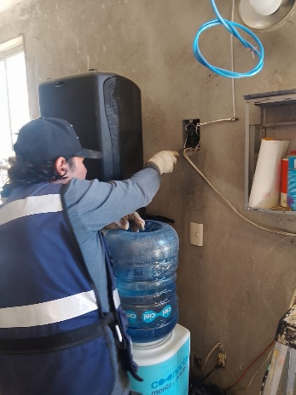
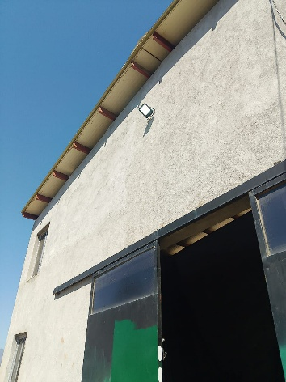
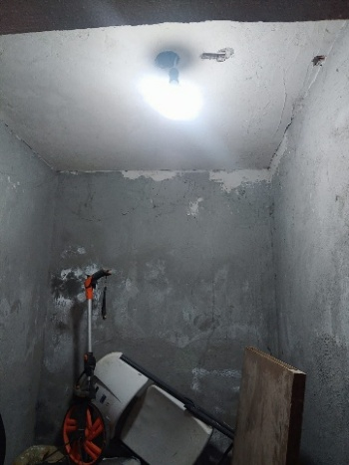
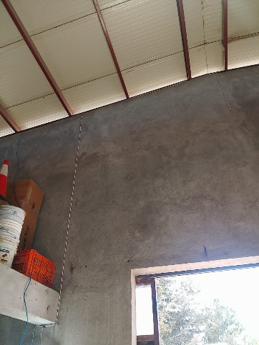

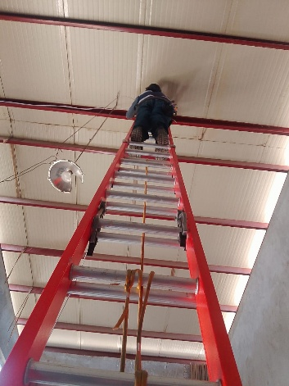
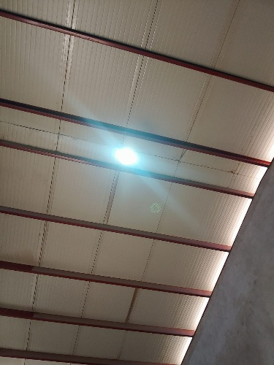

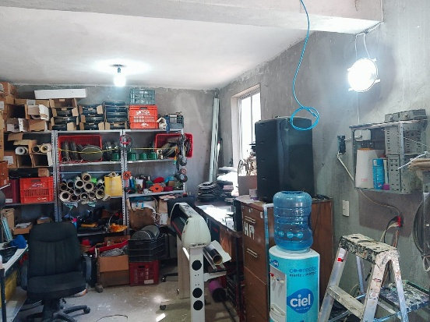

Se acude a las instalaciones del departamento de Parque y Jardines, para la revisión de la instalación eléctrica.

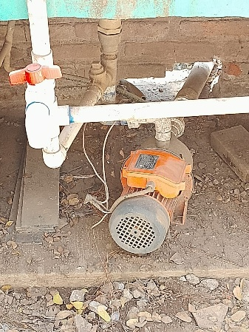
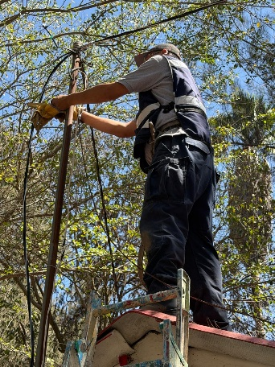
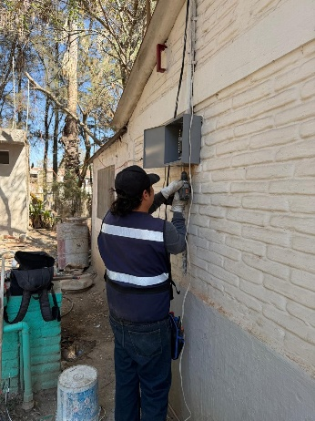
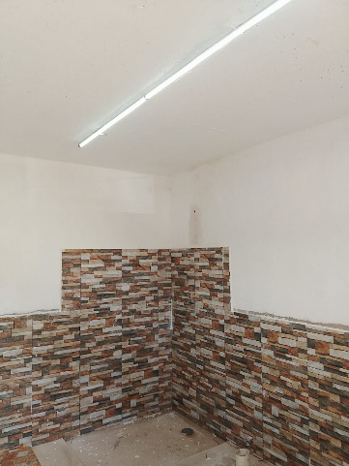
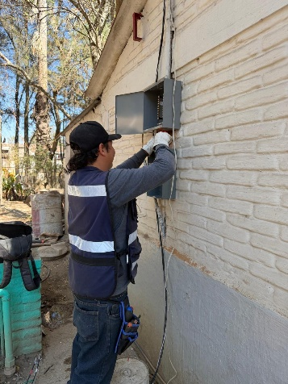
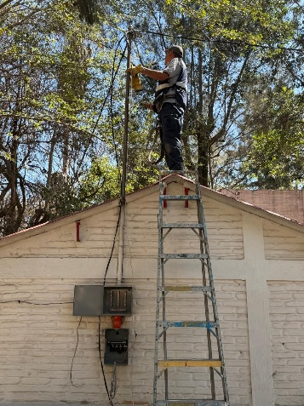

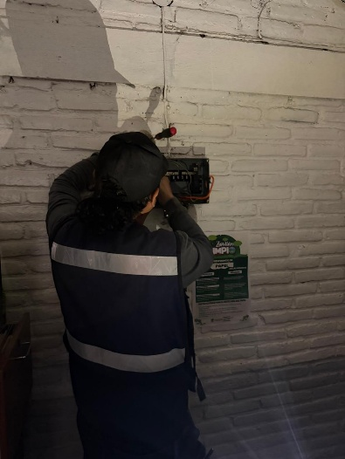
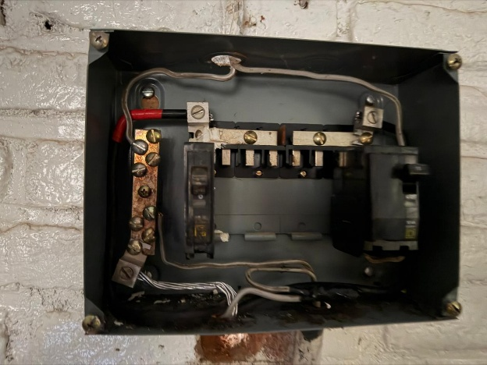

Se instalan 2 lámparas completas de led de 50 watts en la Colonia la Colmenita.

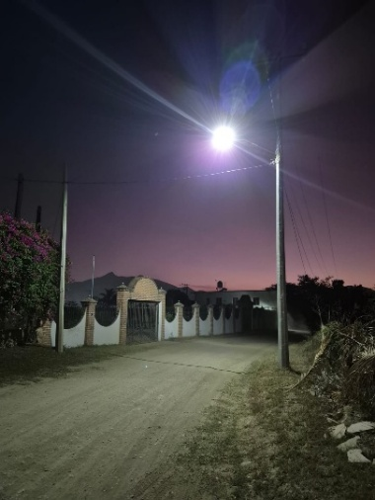
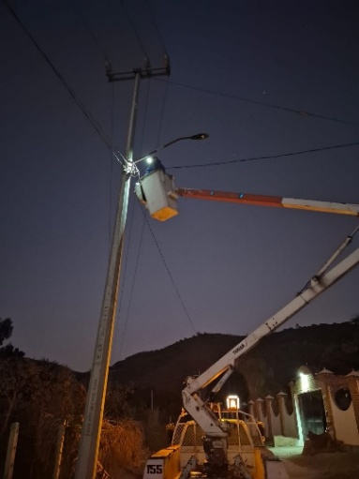
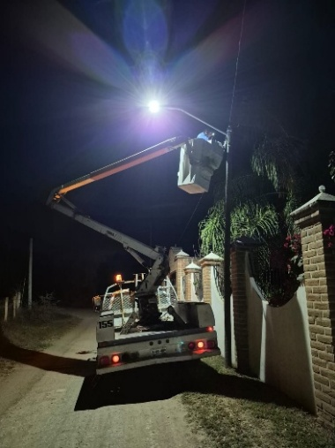

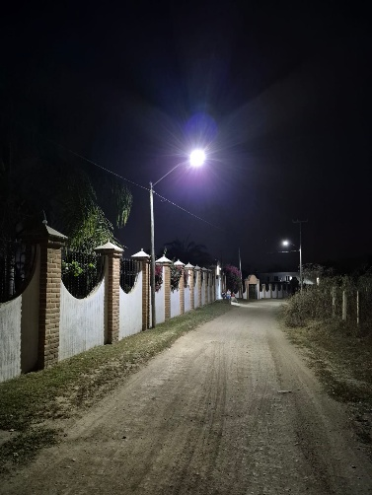
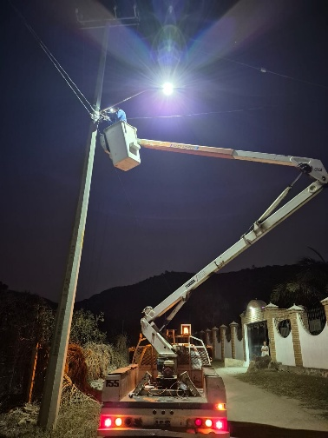
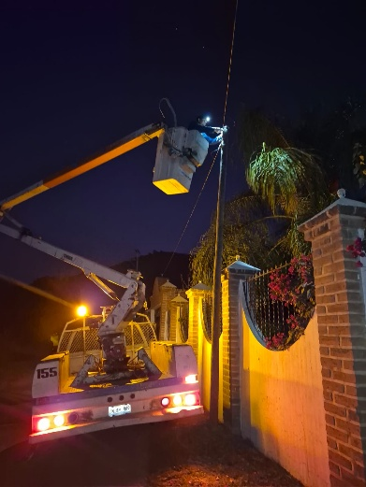

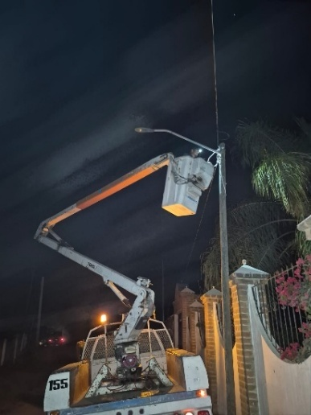
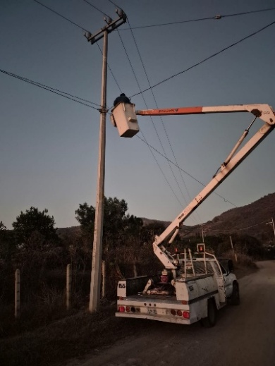

Se revisa instalaciones eléctricas en las oficinas del Parque Ecológico las Peñas.

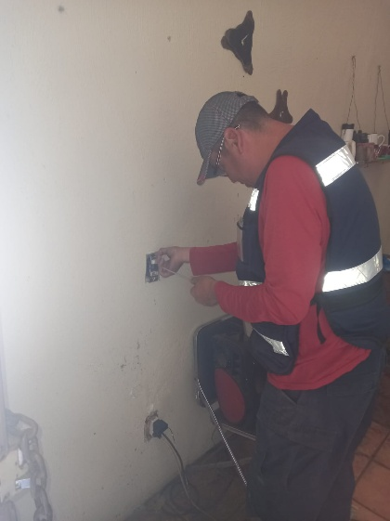
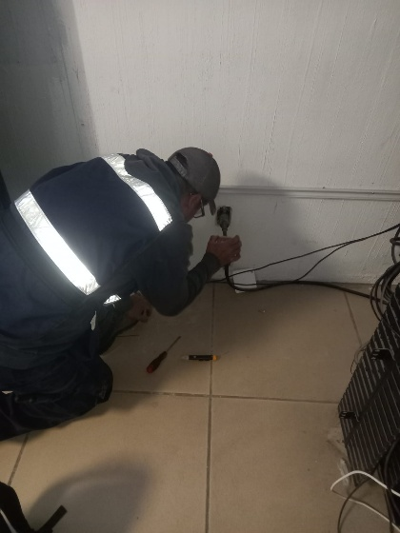
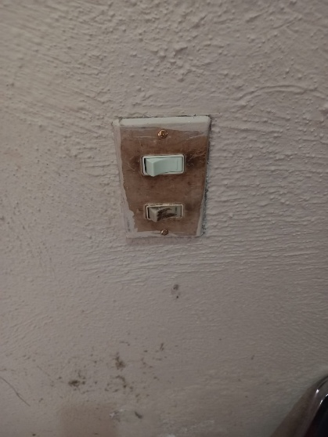

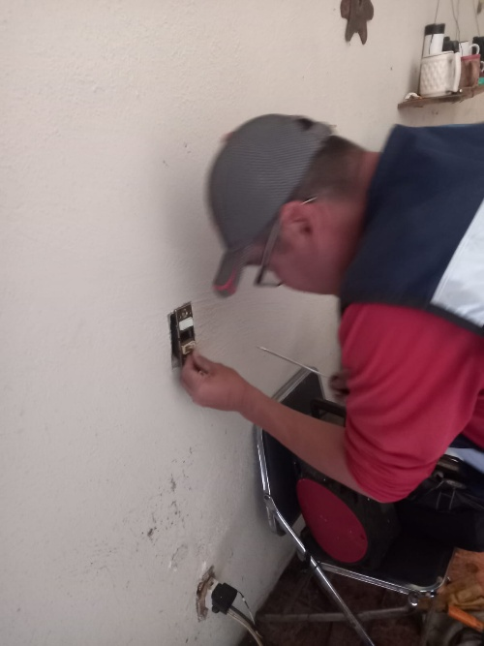
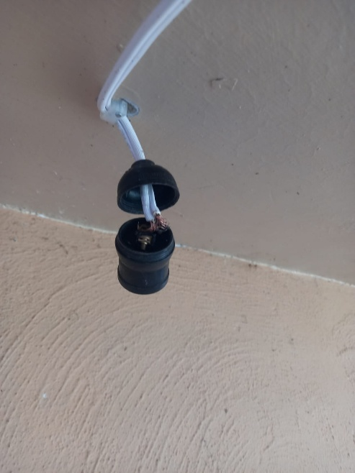

Se apoya al Departamento de Mantenimiento Urbano, en el retiro de la acometida de un puesto ambulante en la Av. Alberto Cardenas Jiménez, esquina Carlos Villaseñor.

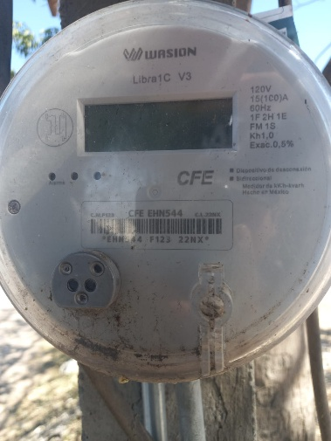
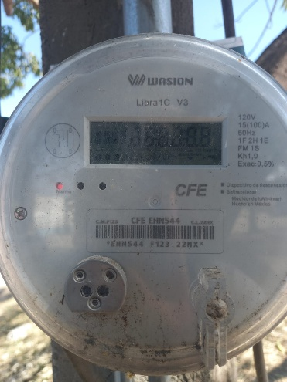
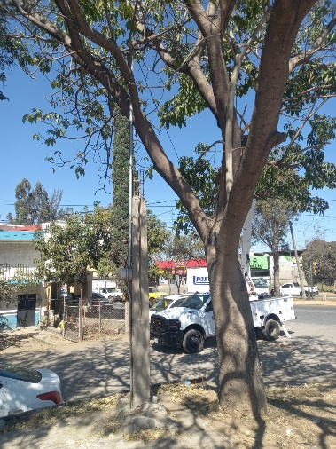

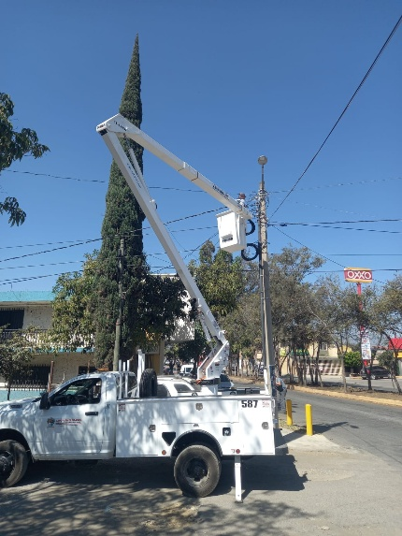

Se revisa instalaciones eléctricas en la oficina de Ecología.

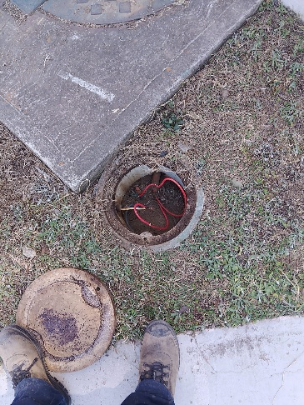
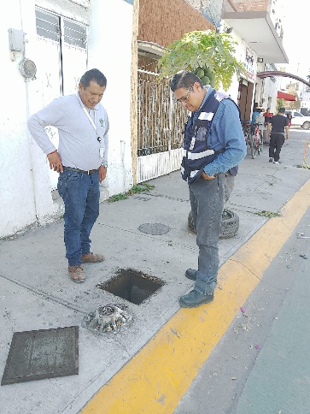
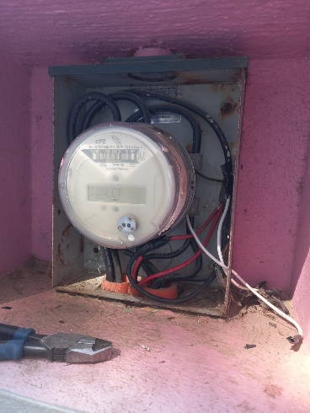

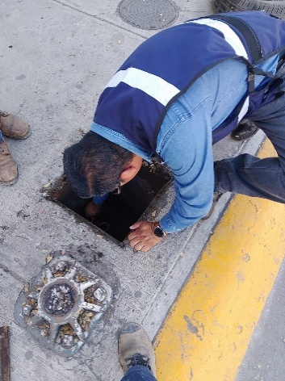
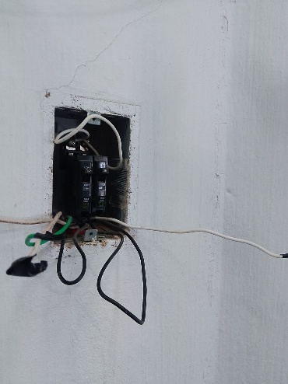
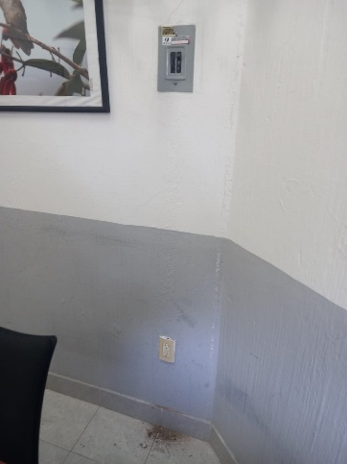

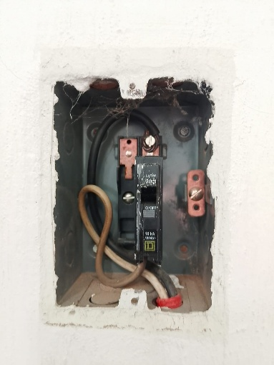
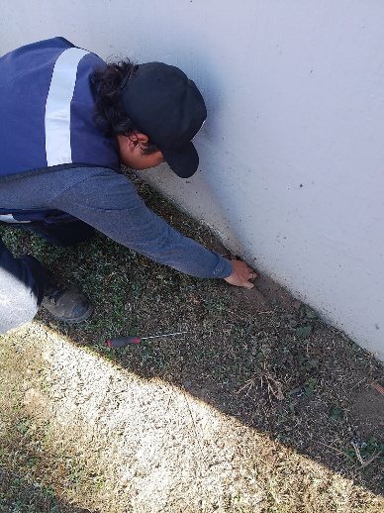
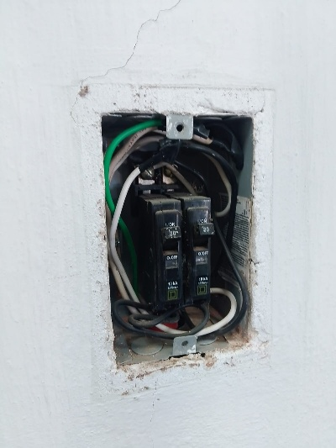

Se realiza rondín nocturno para la detección de lámparas apagadas y circuitos apagados en diversas Calles y Colonias de la Ciudad.

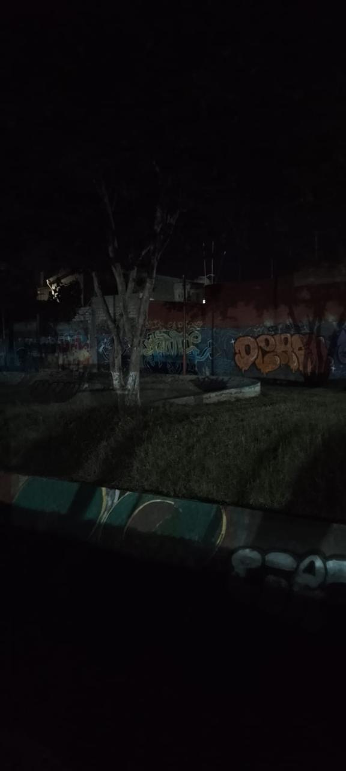
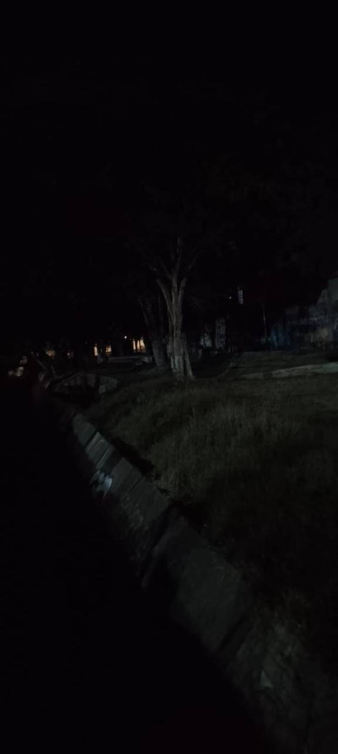

Se supervisa línea subterránea en la Calle Juarez, en la Col. Centro.
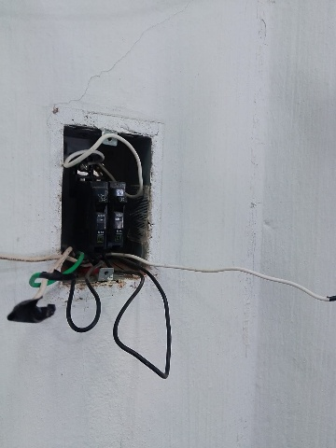
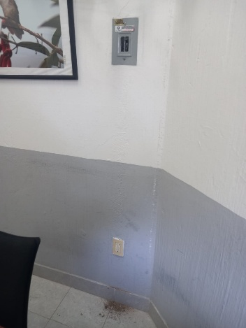
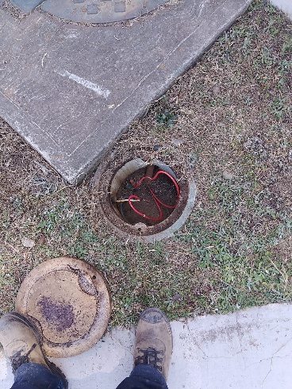

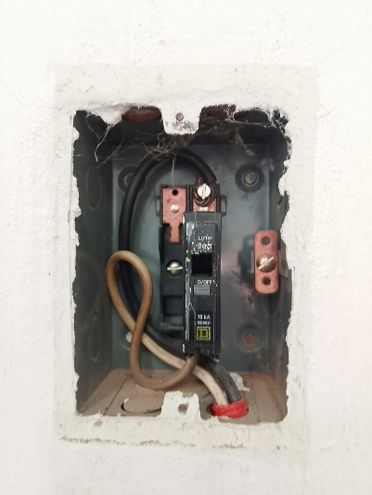

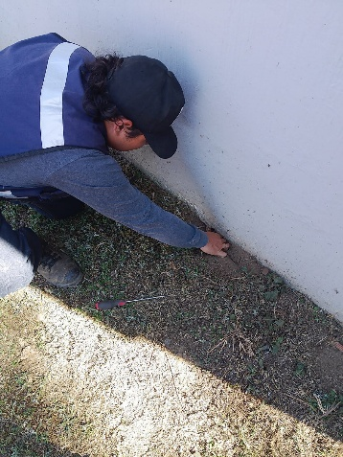
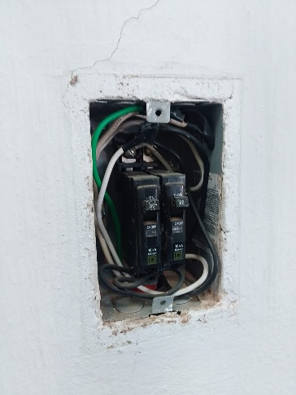

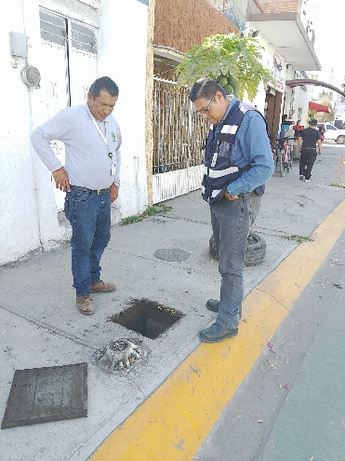
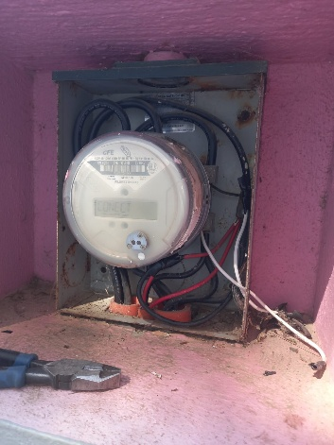
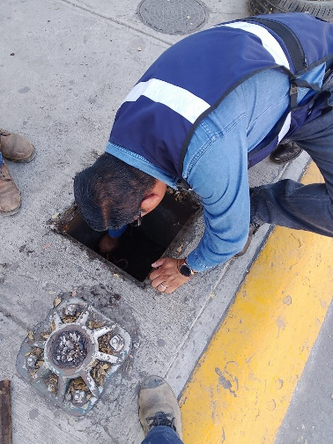

Se instala línea de alimentación y centro de carga para alimentar monitor del C5.

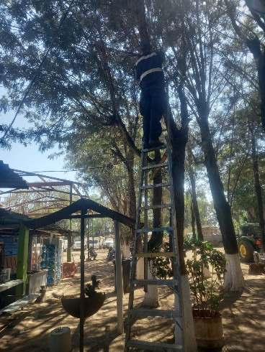
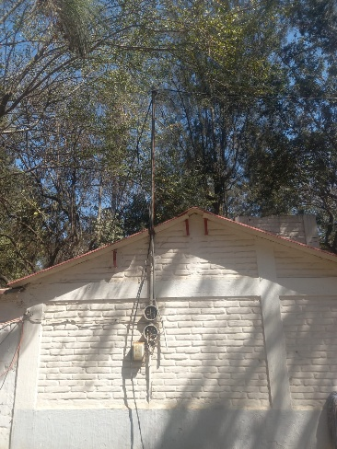
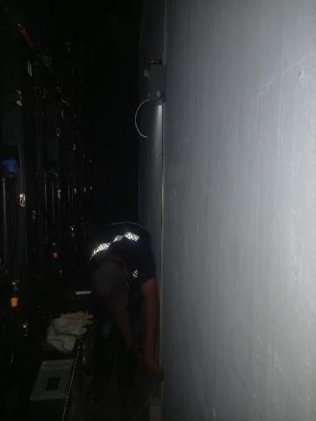

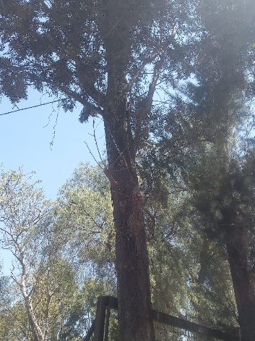
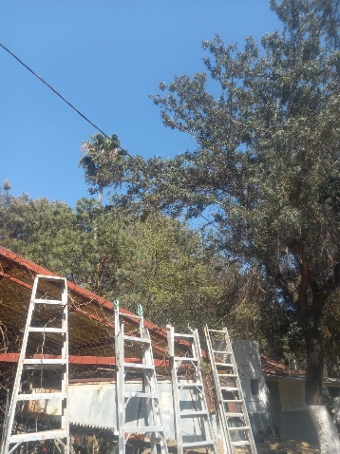
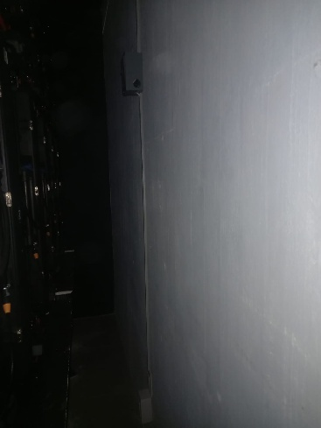

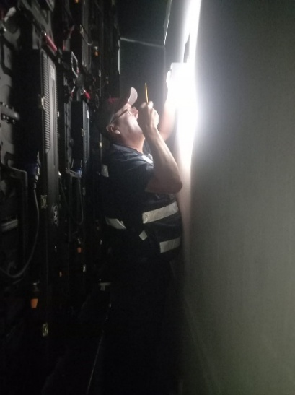

Se revisan circuitos en la Col. Villas del Calderon.

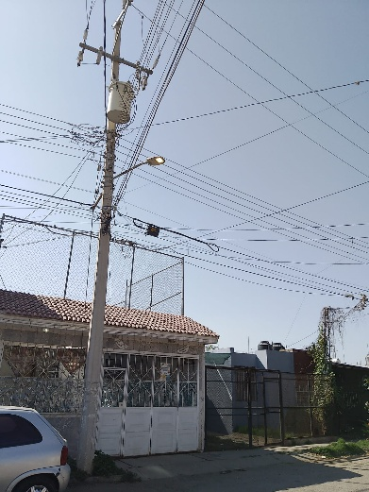
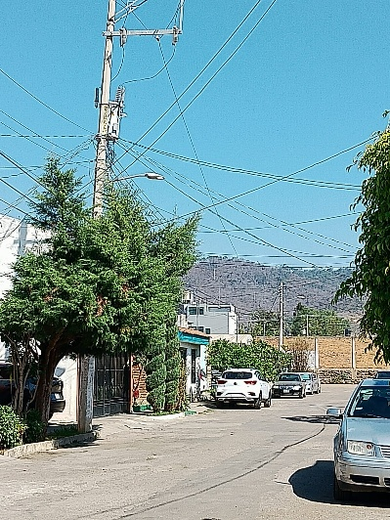
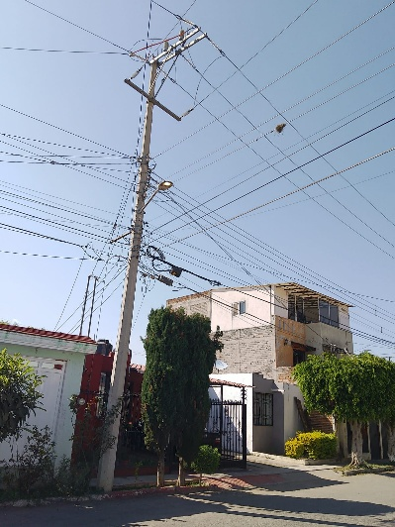

Se instala 15 metros de cable de aluminio 2 + 1 y ducto para la bomba de riego de la Unidad Deportiva Benito Juarez.

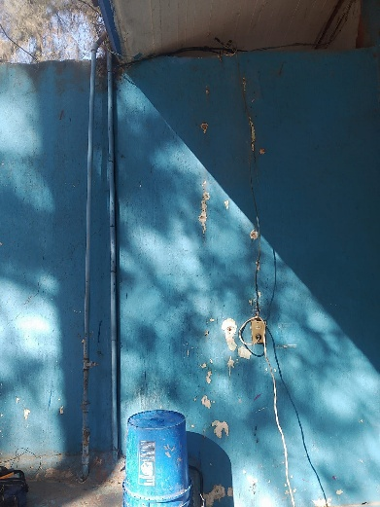
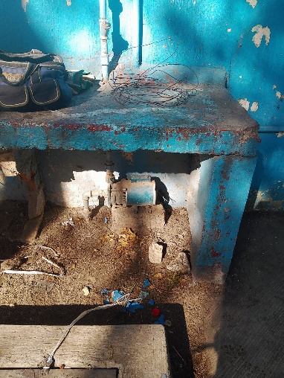
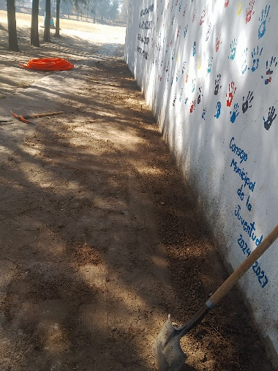

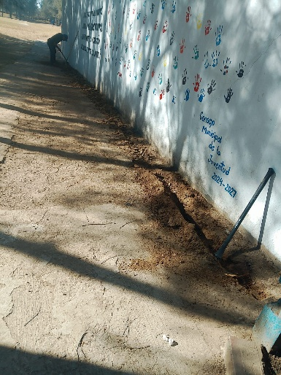
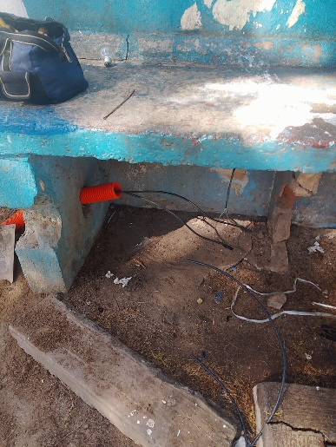
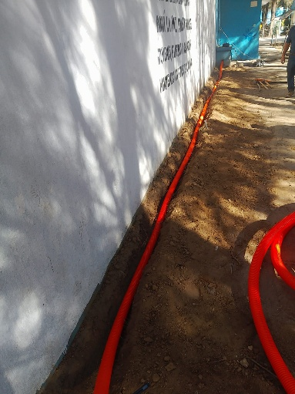

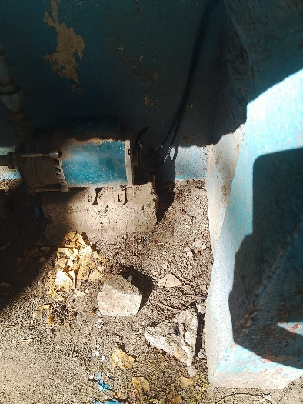
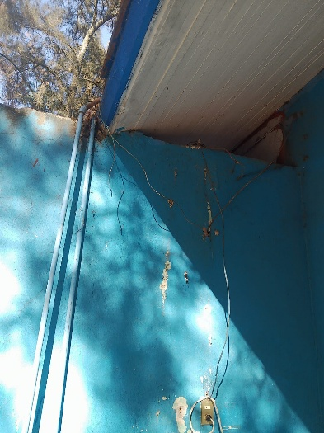

Se acomoda líneas de alimentación, se instala centro de carga y caja de distribución en la Oficinas de Parques y Jardines.

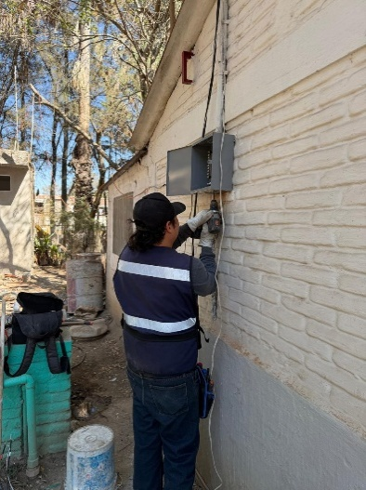
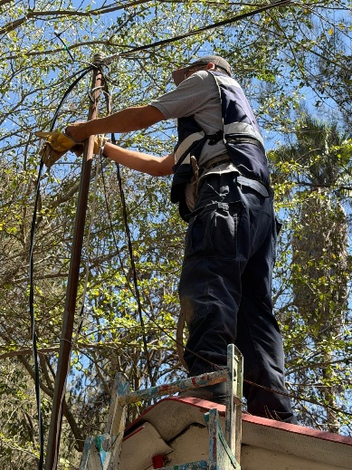
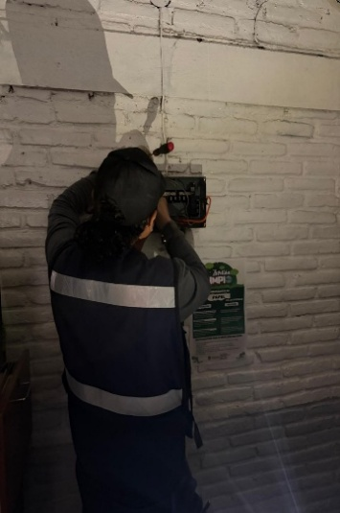

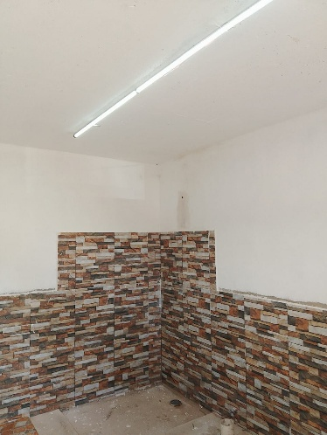
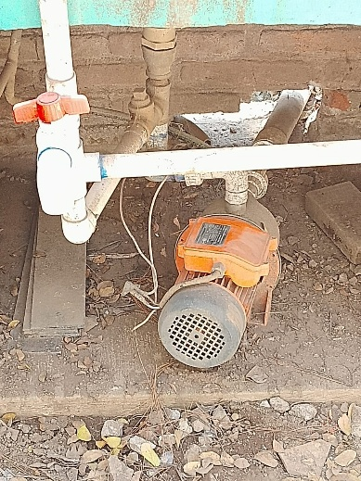
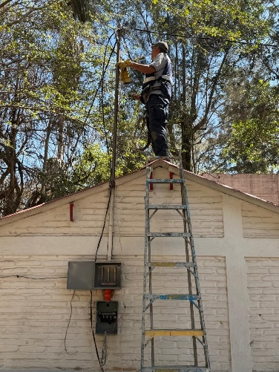

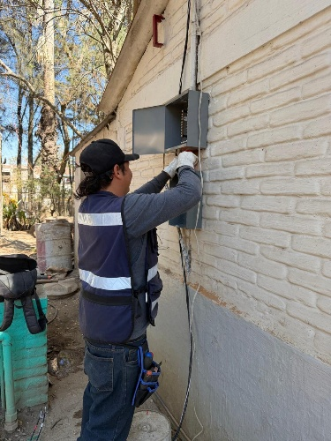
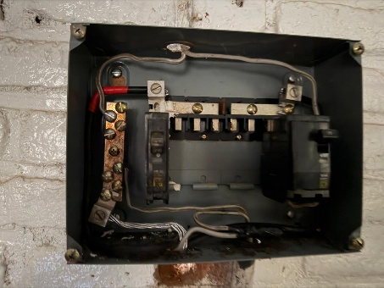

Se cambian reflectores de leds de 200 watts en la cancha de futbol de la Colonia Solidaridad.

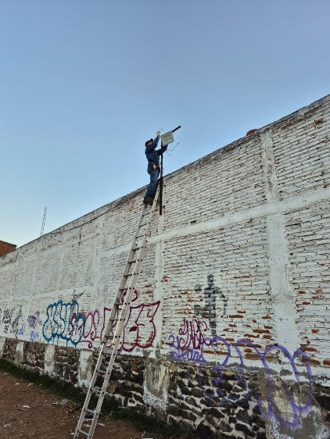
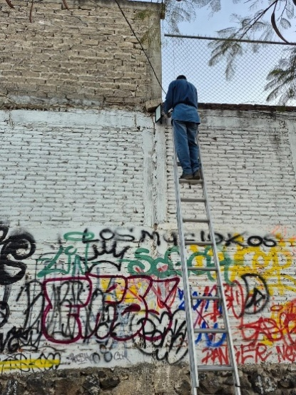
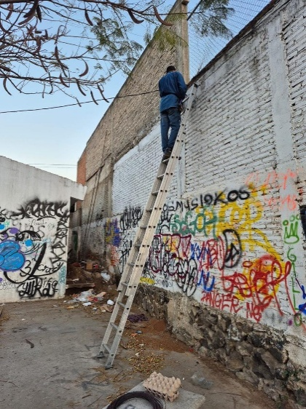

Se acude a la Colonia Union para la revisión del parque que esté conectado al circuito.

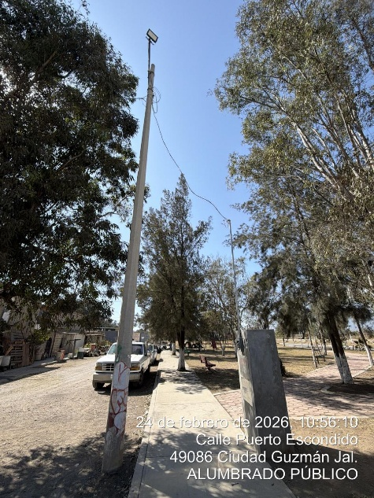
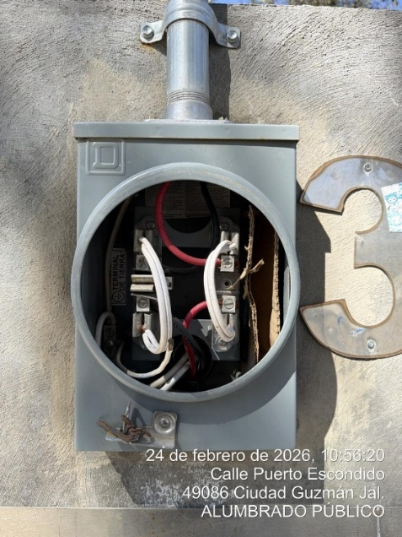
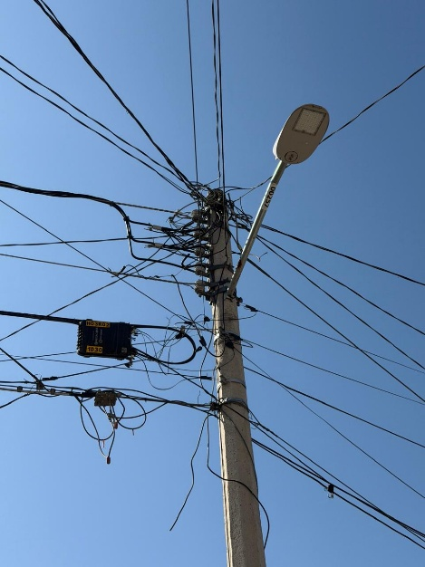

Se revisa línea en el Andador A, de la Colonia Villas de Zapotlán.

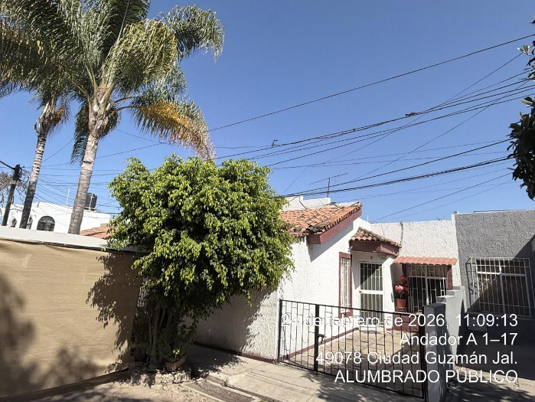
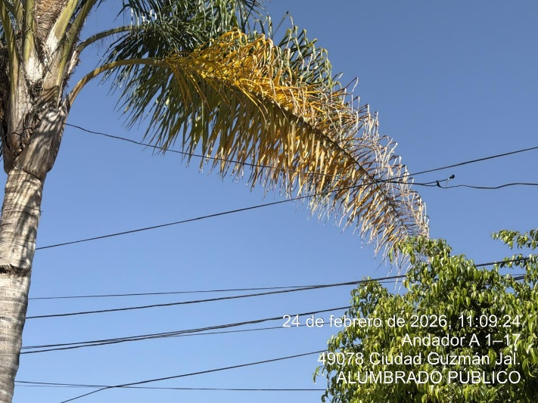
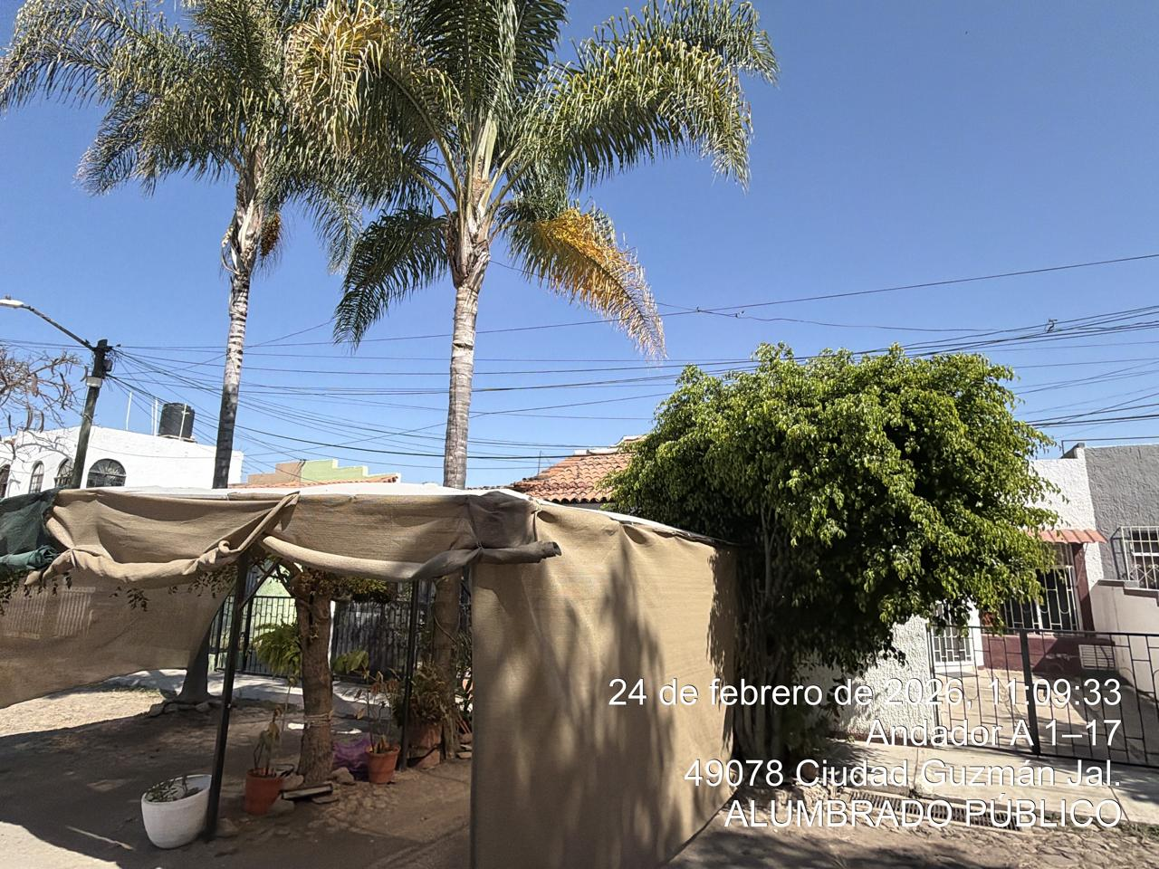
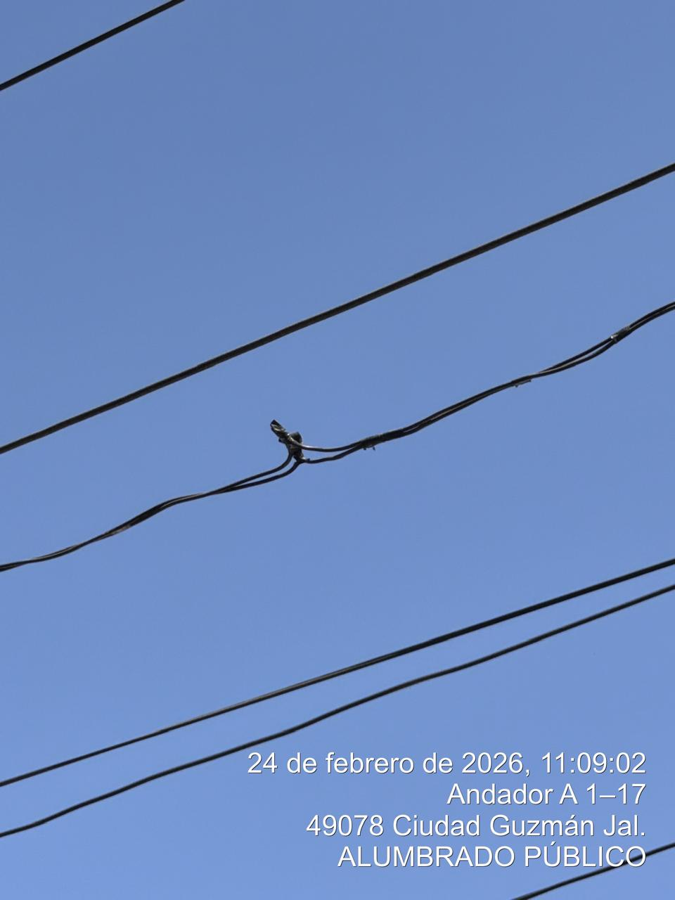

Se revisan circuitos de la Calzada Madero I Carranza.

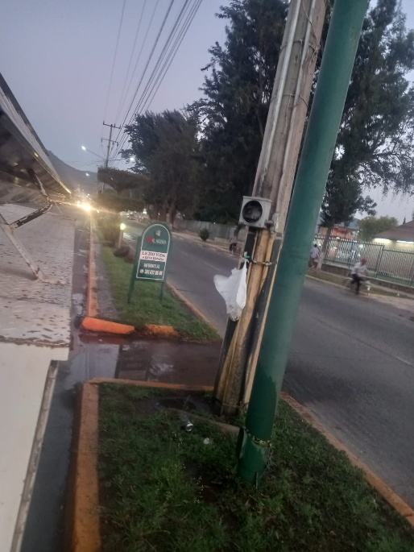
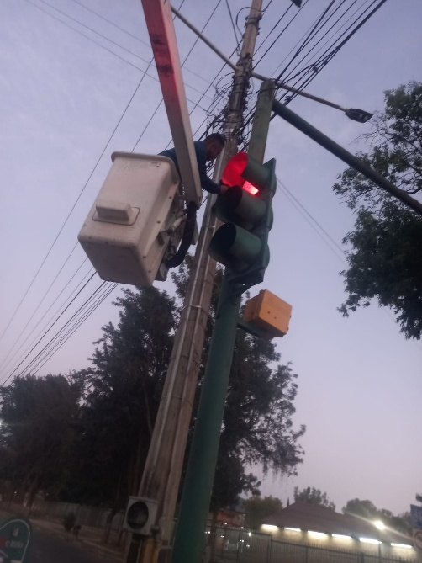
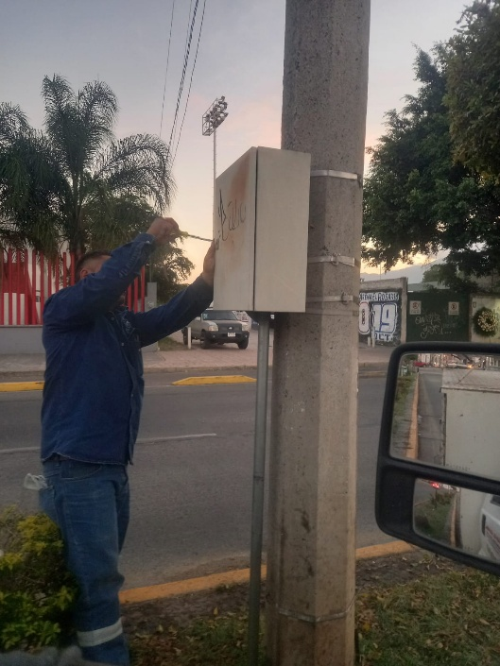
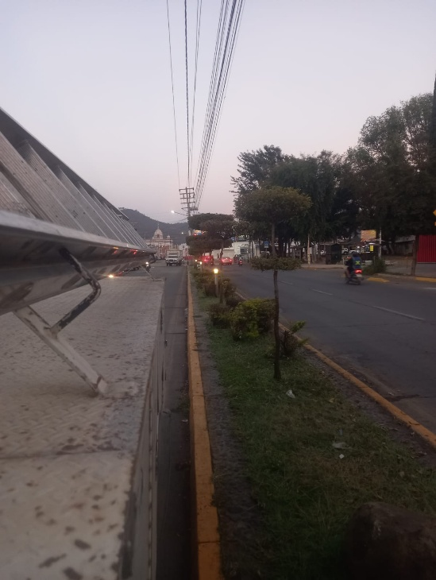

Se supervisan circuitos del Ingreso Norte, Sur, Poniente y malecón la Laguna.

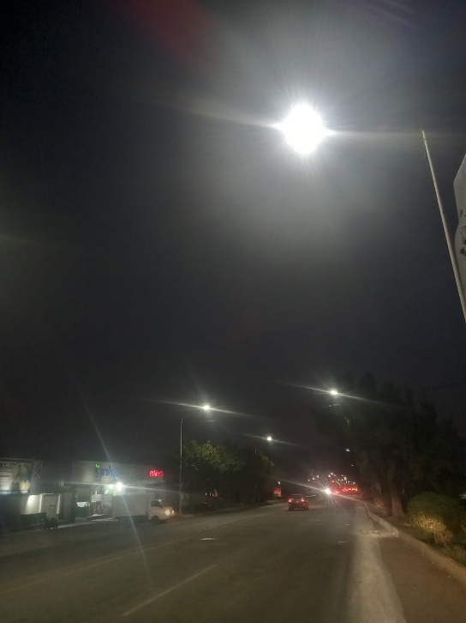
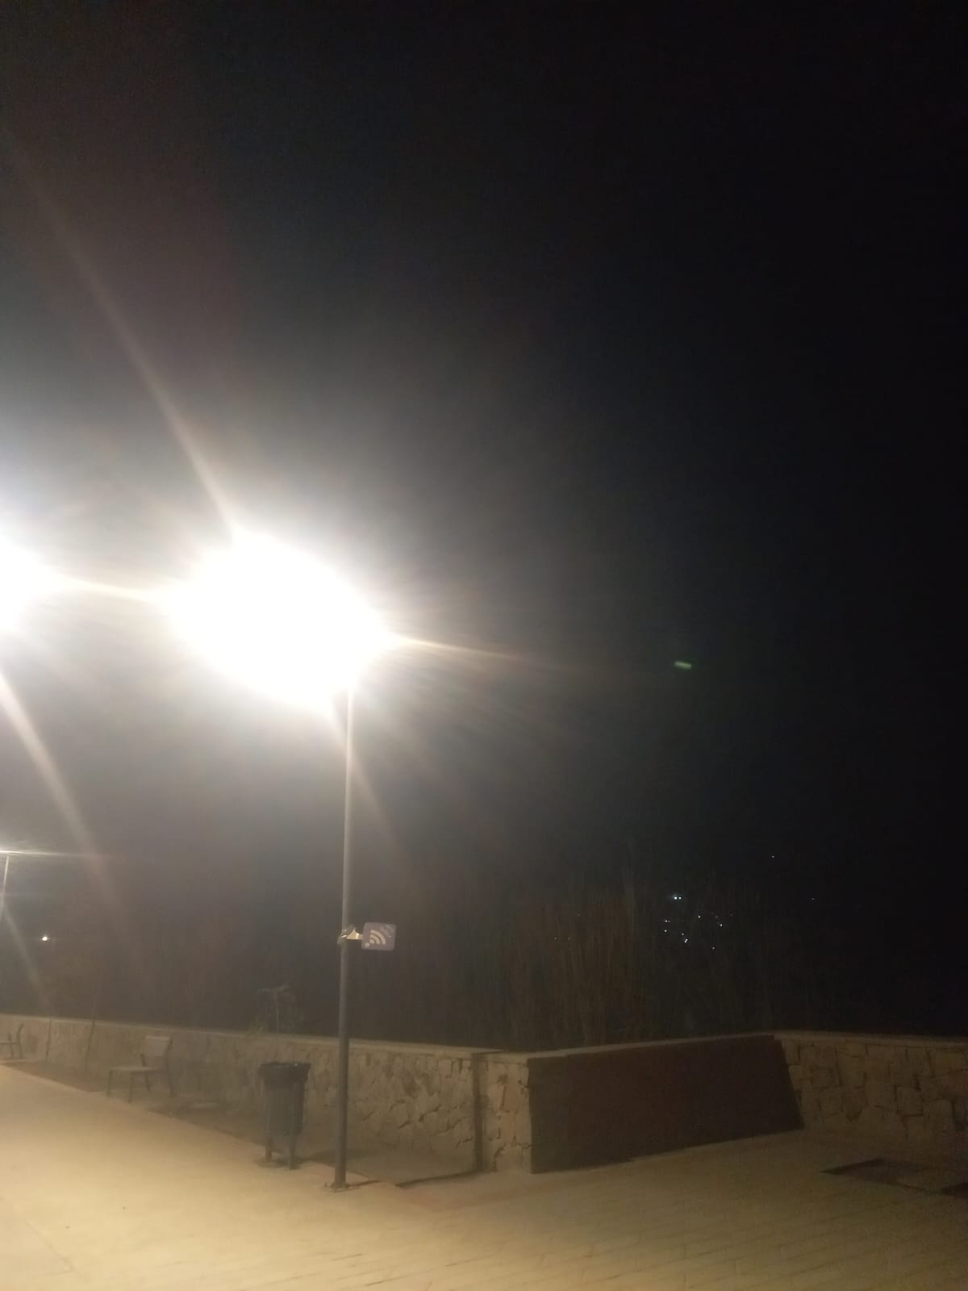

Se realiza un recorrido de obra en el ingreso norte, en el Albergue Municipal, en Av. Pedro Ramírez Vázquez, Andador Tecnológico y Hospital de Isste.
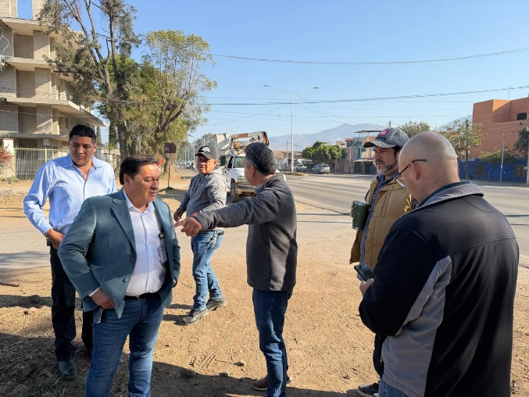

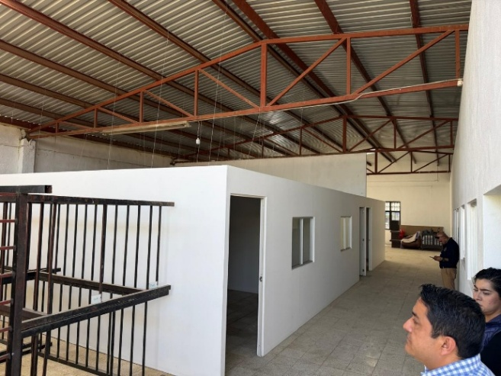

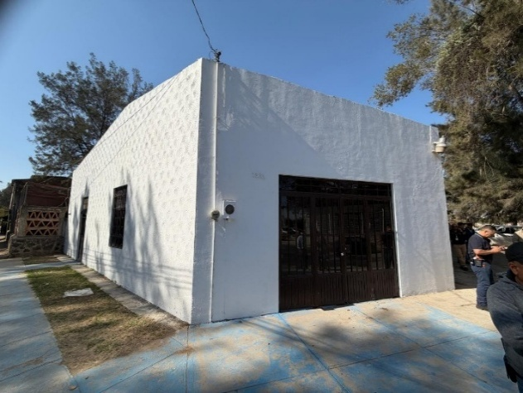
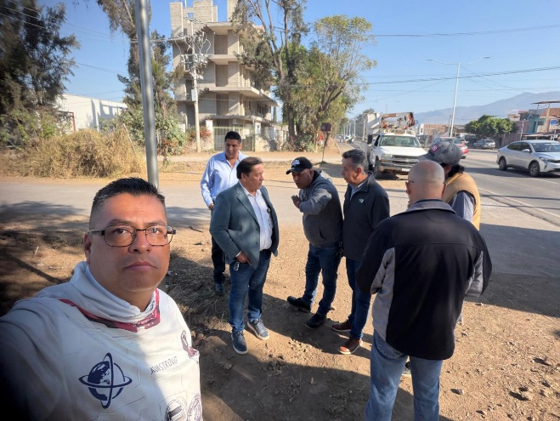

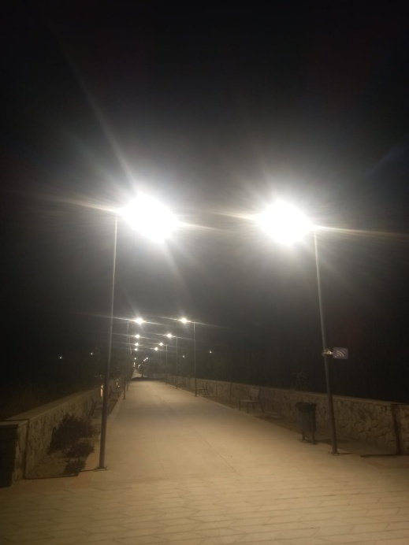
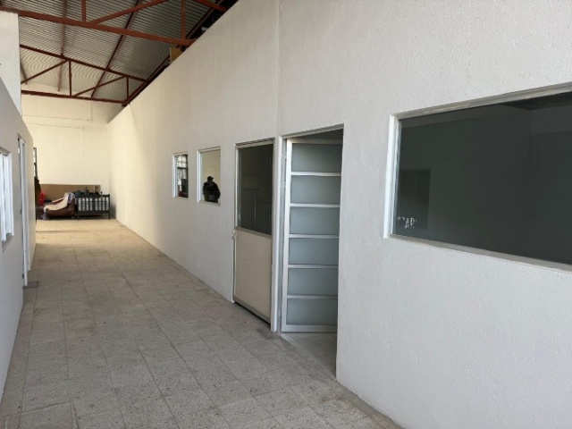

Se instala línea de alimentación 40 mts de cable de aluminio y 3 reflectores de lets de 100 watts, para las canchas de Beisbol.

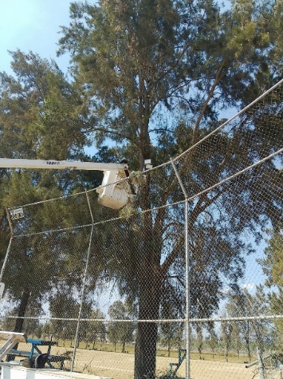
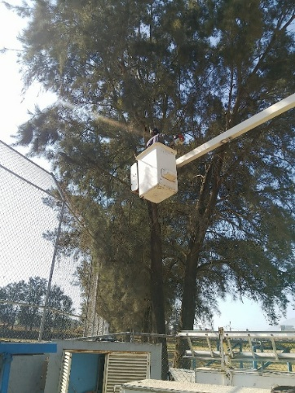
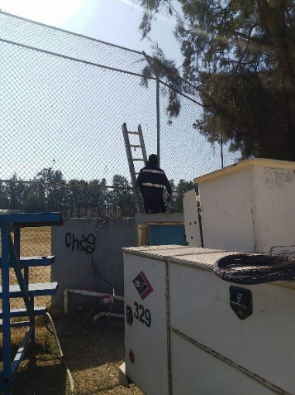

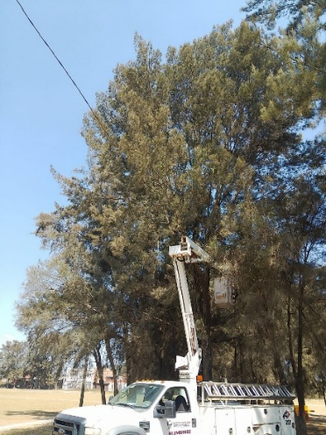
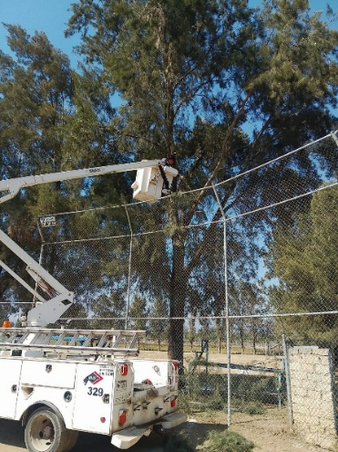
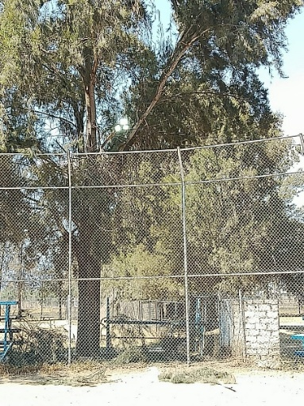

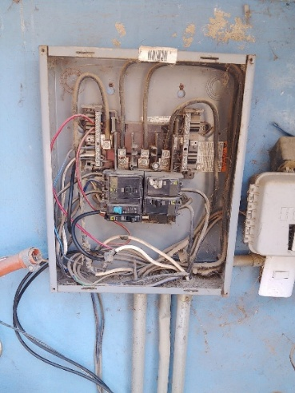

Se instala línea de alimentación 60 mts de cable de aluminio y 2 reflectores de leds de 200 watts, para el área de bancas y bracero en la Unidad Deportiva Salvador Aguilar.

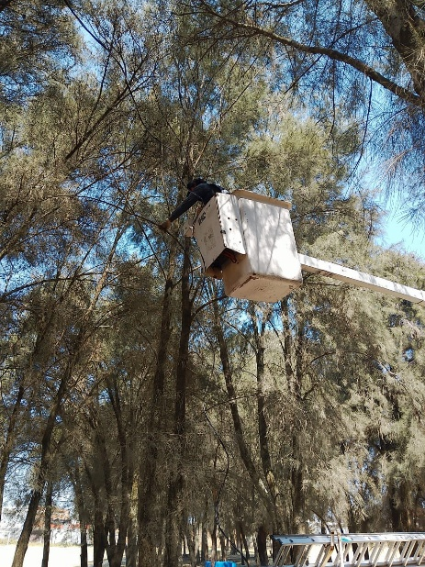
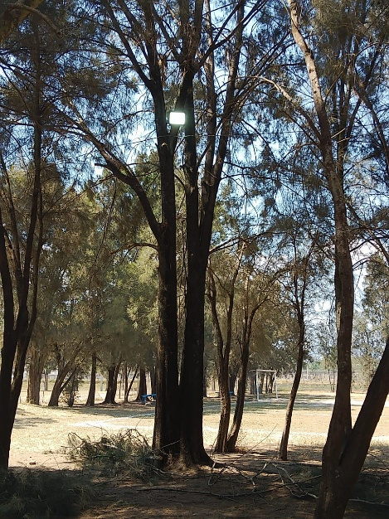
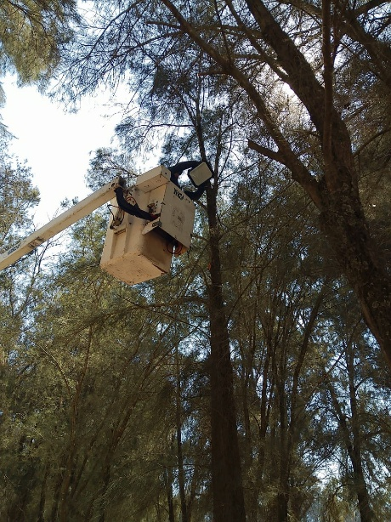

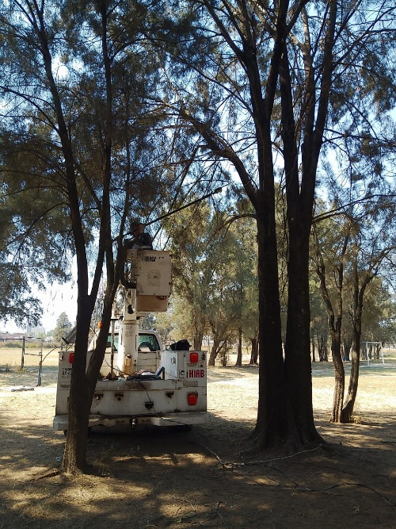
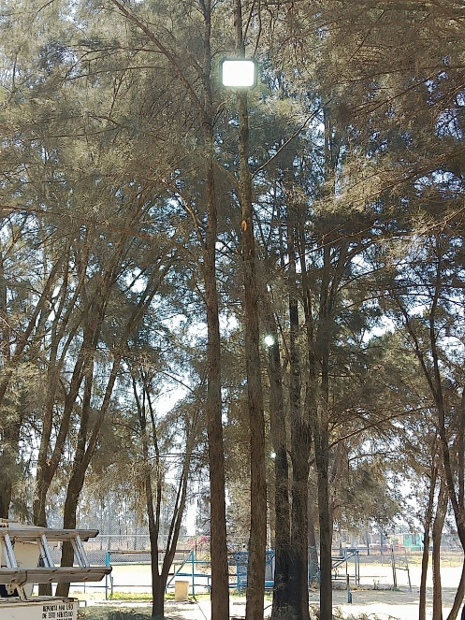

Se conecta la tercera fase en medidor y se instala 30 metros de cable de Aluminio 2+1 para las Regaderas dentro en las instalaciones de Parques y Jardines.
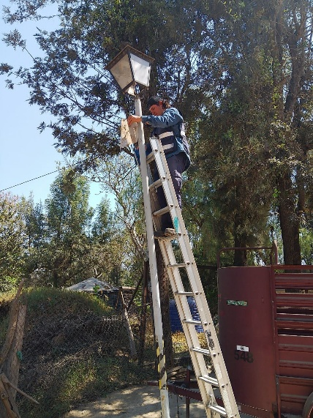
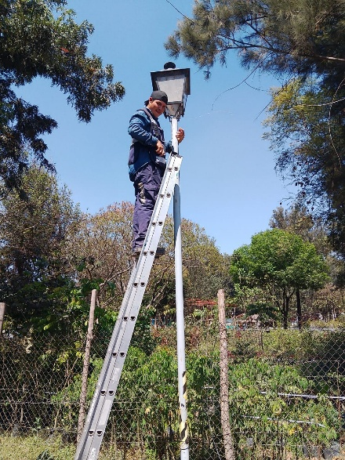
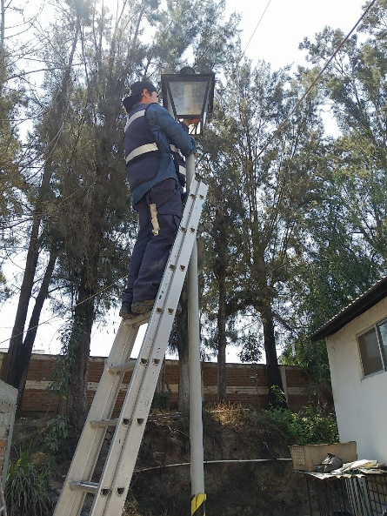

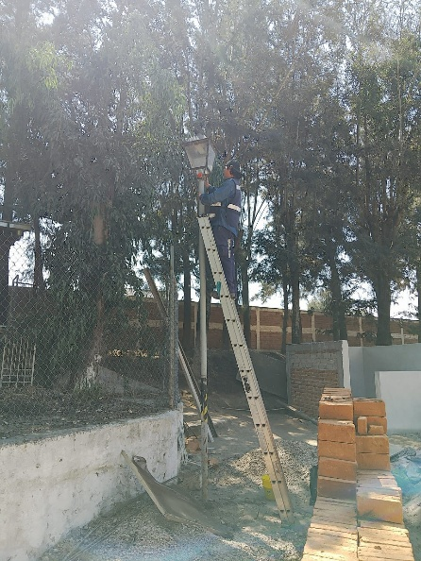
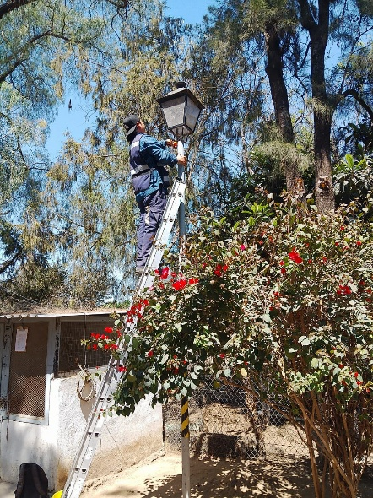
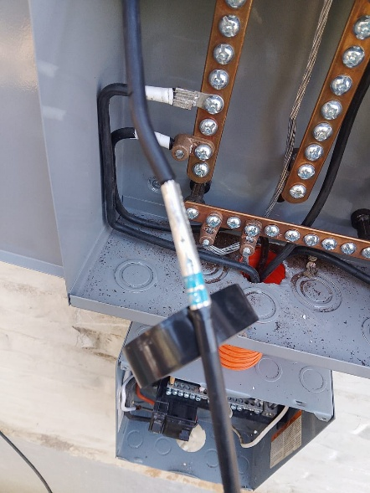

Se realiza la limpieza de 5 faroles en el interior del Departamento del Centro de Salud Animal.

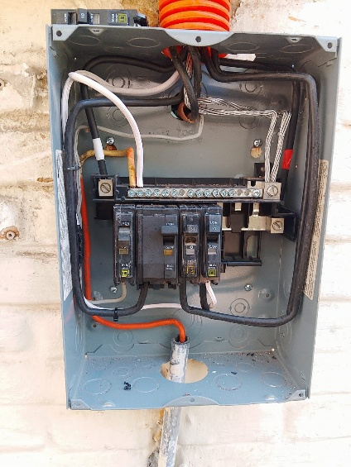
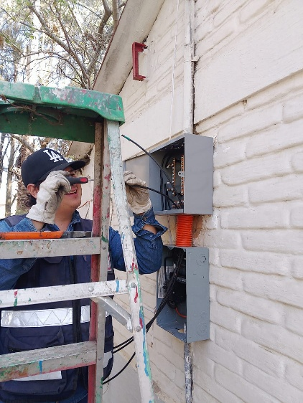
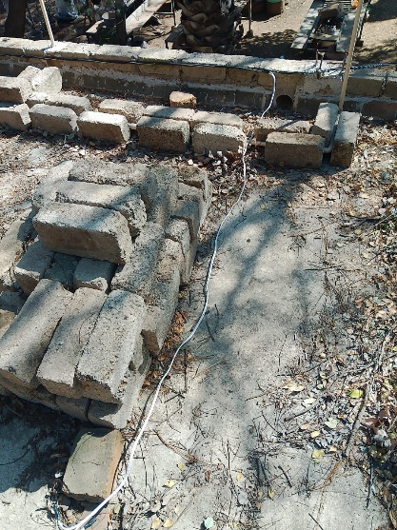

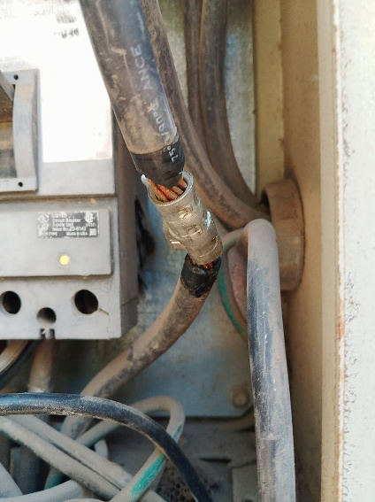
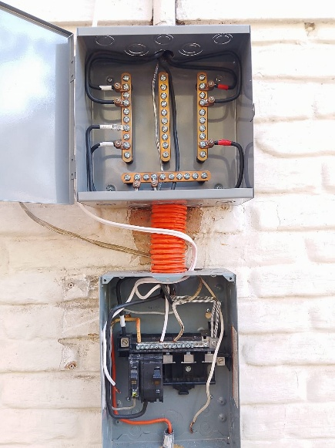
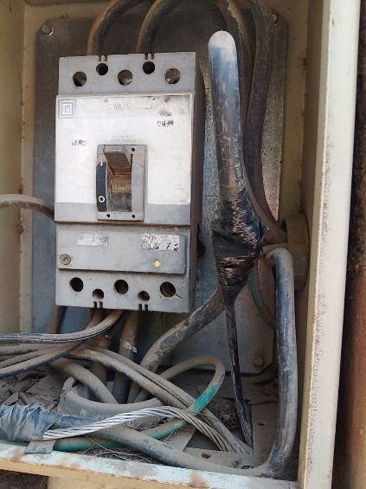

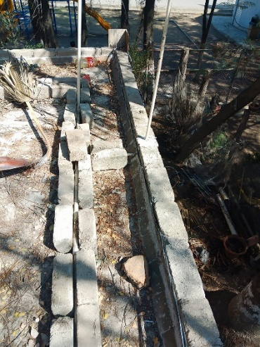
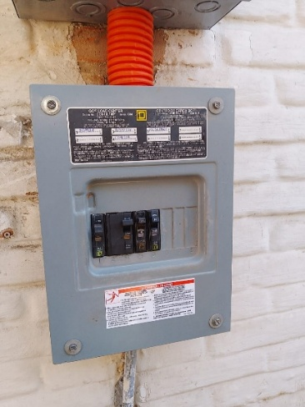

Se reviso los expedientes archivísticos de baja, con la Lic. Eli.
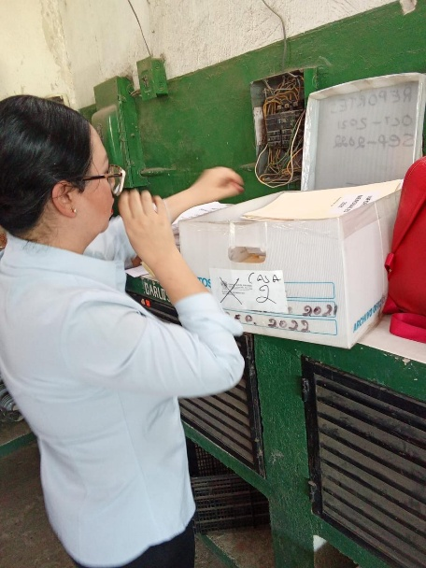
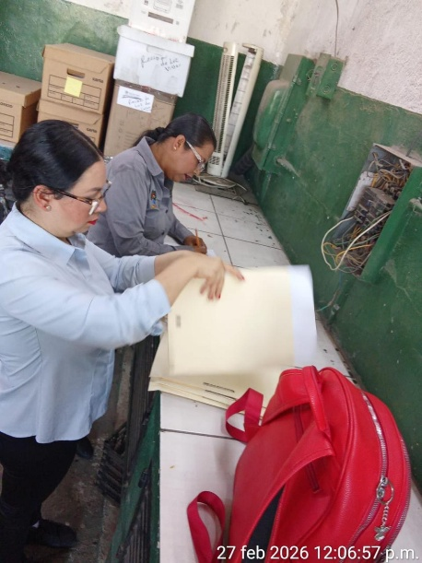
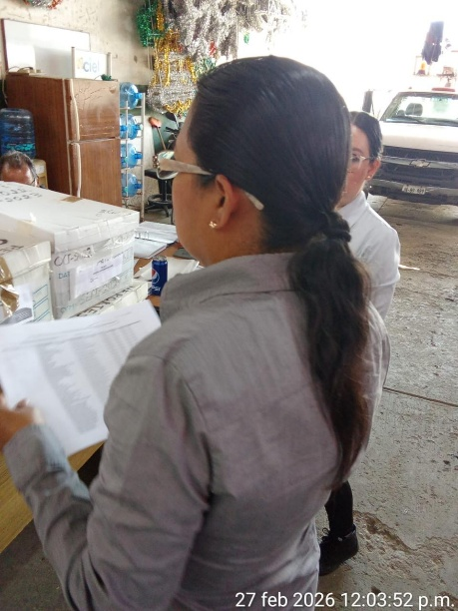

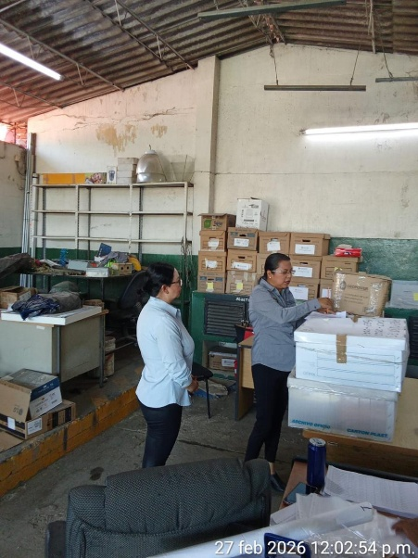
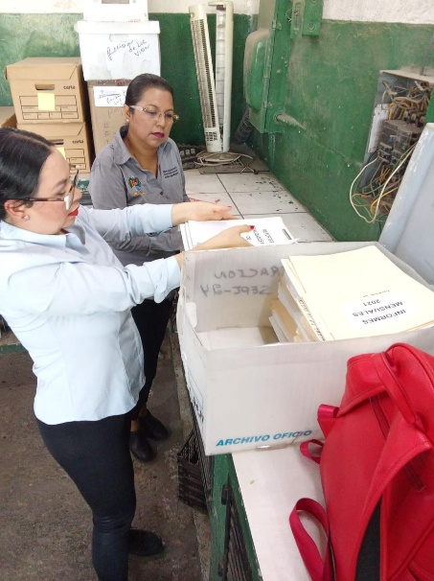

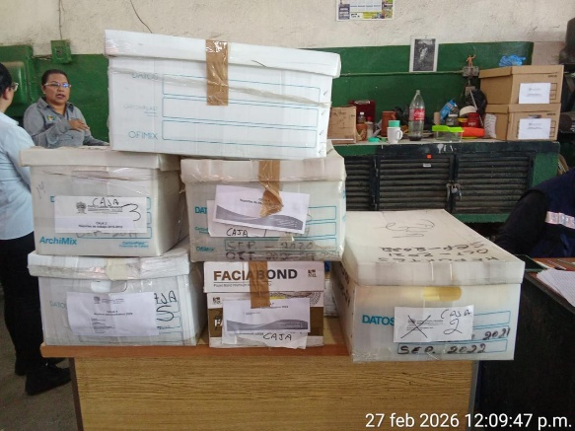

Se apoya a las Oficinas de Obras Publicas en la reubicación de un contacto dúplex y se colocan 2 tapas de registro.
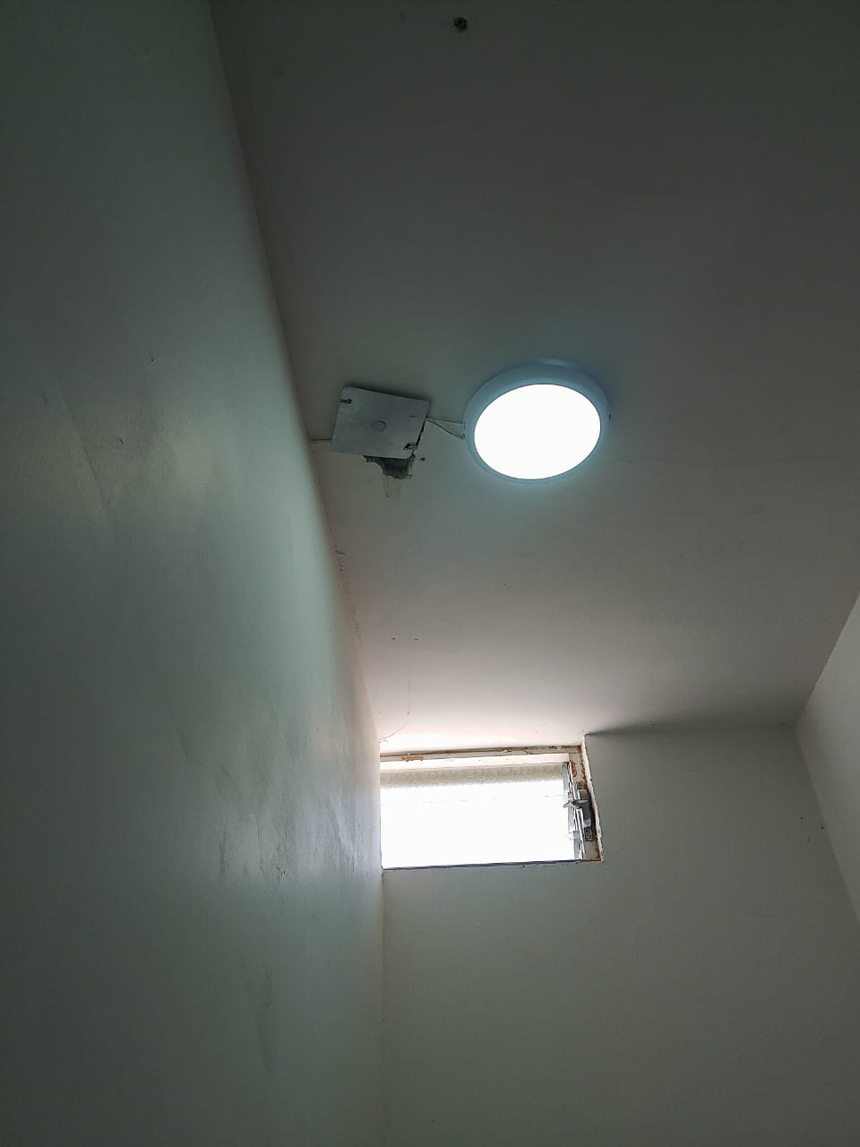
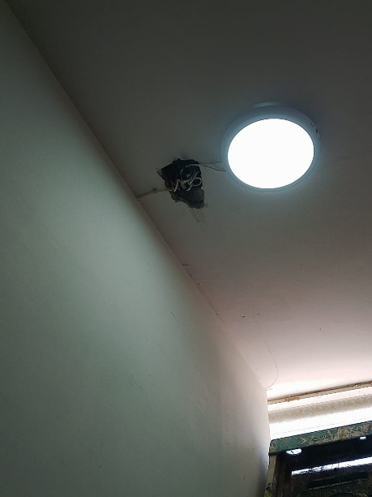
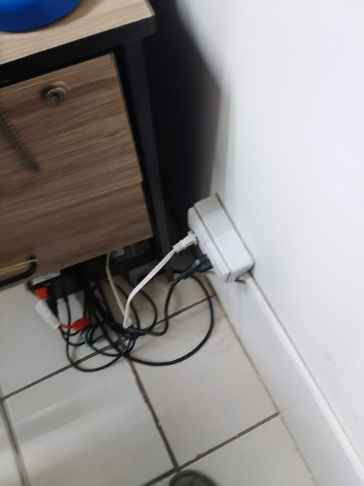
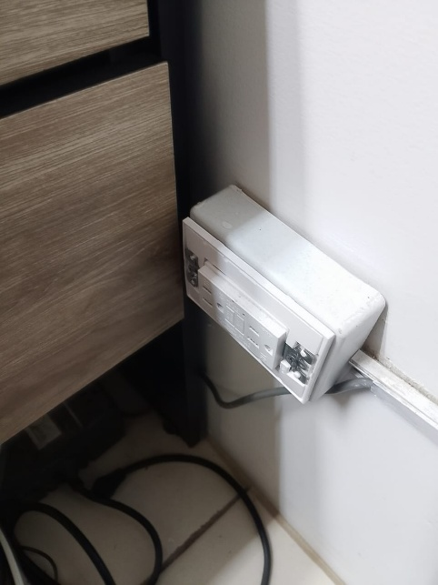
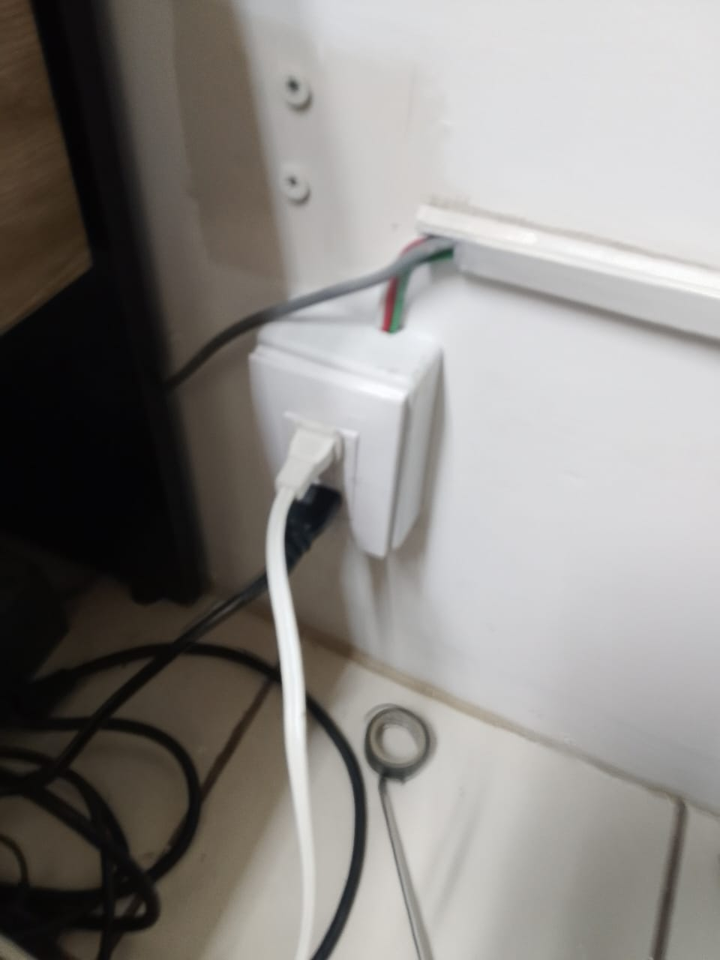
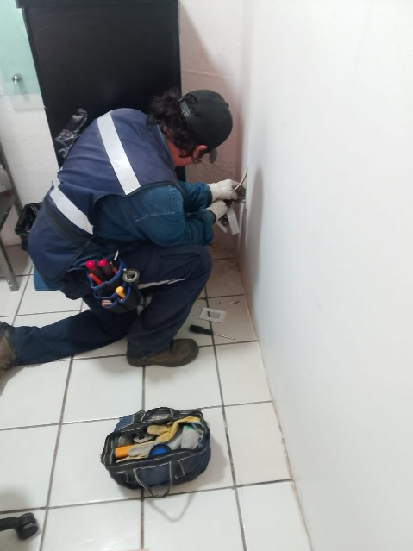

Se instalan 8 reflectores RGB en el exterior de la Escuela de la Música.

